
T.

Hướng Dẫn Sử Dụng

TAK Toàn An Khánh
Số 4 ngõ 199/2, Hồ Tùng Mậu, Nam Từ Liêm, Hà Nội, Việt Nam
0986 000 358
contact@toanankhanh.com.vn

Software User Guide

Mở đầu
Chào mừng bạn đến với tài liệu hướng dẫn sử dụng dành cho phần mềm Admin.
Phần mềm này được thiết kế để quản lý và lưu trữ các thông tin được gửi từ Access Controller về. Tài liệu này sẽ cung cấp cho bạn những thông tin cần thiết để sử dụng phần mềm một cách hiệu quả và khai thác tối đa các tính năng mà nó mang lại.

Tổng quan về phần mềm

Công ty Toàn An Khánh tự hào giới thiệu giải pháp phần mềm mạnh mẽ được thiết kế để hợp lý hóa quy trình làm việc của bạn và nâng cao năng suất. Phần này đề cập đến các công dụng, cách sử dụng của mỗi tính năng trong phần mềm này.

Tính năng:
  - Hệ thống Parking: giải pháp thông minh giúp quản lý bãi đỗ xe hiệu quả. Nó hỗ trợ kiểm soát xe ra/vào, theo dõi chỗ trống, thanh toán tự động, đảm bảo an toàn và tối ưu hóa hoạt động bãi đỗ
  - .Hệ thống Access: giải pháp kiểm soát ra/vào thông minh, đảm bảo an ninh và quản lý truy cập hiệu quả. Nó hỗ trợ nhận diện qua thẻ từ, mã QR, vân tay, hoặc khuôn mặt, phù hợp cho tòa nhà, văn phòng và khu vực cần bảo mật.
  - Admin Setup: nơi cung cấp tài khoản, quyền và mở khóa các tính năng.

Ill. Bắt đầu
Để sử dụng phần mềm, hãy làm theo các bước sau:

- Cài đặt: Thiết lập cổng localhost mặc định trong máy tính cá nhân.
- Setup: Cấu hình cài đặt và truy cập vào cổng localhost mà bạn vừa thiết lập.
- Login: Sau khi truy cập cổng localhost, màn hình hiển thị thông tin đăng nhập, hãy nhập vào tên đăng nhập và mật khẩu.
- Tên đăng nhập: admin
- Mật khẩu: 123

Các tính năng chính:
Các tính năng chính của phần mềm đều nằm trong cột điều hướng giúp người dùng dễ dàng sử dụng.

Hệ thống Parking
- Đây là giải pháp thông minh giúp quản lý bãi dỗ xe hiệu quả.

- Ấn vào ô PARKING trong cột điều hướng bên trái màn hinh, hệ thông sẽ hiện ra 6 tác vụ để người dùng lựa chọn
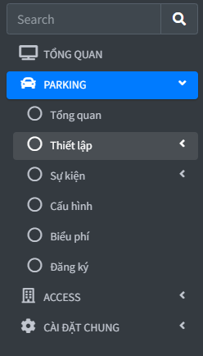

Thiết lập
Đây là chức năng hỗ trợ tìm kiếm và quản lý các loại thông tin có trong hệ thống Parking. Có 7 tác vụ con bên trong tác vụ thiết lập bao gồm:

Nhóm
- Tác vụ này giúp người dùng tìm kiếm, xuất danh sách dưới nhiều hình thức văn bản, thêm mới nhóm người dùng và chỉnh sửa các thông tin đã nhập
- Có 2 chức năng chính trong tác vụ Nhóm:
- Thao tác:
- Đây là chức năng tìm kiếm các nhóm đã được thêm vào chức năng Danh sách. Người dùng chỉ cần nhập vào thông tin nhóm muốn tìm kiếm bao gồm:
+ Tìm kiếm theo từ khóa: nhập mã hoặc tên của nhóm.
+ Từ ngày: nhập vào ngày nhóm này có hiệu lực.
+ Đến ngày: nhập vào ngày nhóm này hết hiệu lực.
+ Trạng thái: lựa chọn trạng thái của nhóm muốn tìm kiếm.
+ Loại nhóm: lựa chọn nhóm cần tìm thuộc loại nhóm gì.
- Sau khi nhập thông tin về nhóm muốn tìm kiếm, kết quả sẽ được trả về dưới dạng danh sách với những những nhóm có trùng thông tin với thông tin người dùng tìm kiếm.
- Chú ý: Không yêu cầu người dùng nhập tất cả thông tin trên, nhưng nếu nhập đầy đủ sẽ đưa ra kết quả tìm kiếm sát với mong muốn của người dùng hơn. Nếu không tìm thấy kết quả phù hợp, sẽ trả về một danh sách rỗng.

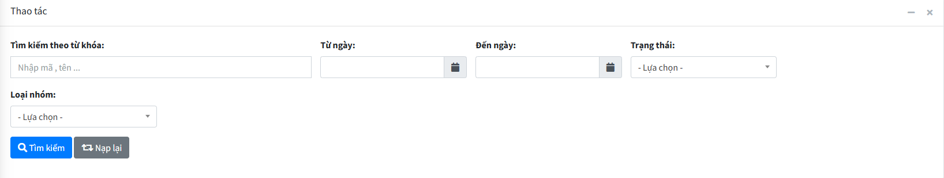

- Danh sách:
- Đây là chức năng phụ trách việc thêm mới, sửa, xóa, xuất danh sách và thay đổi trạng thái của các nhóm.
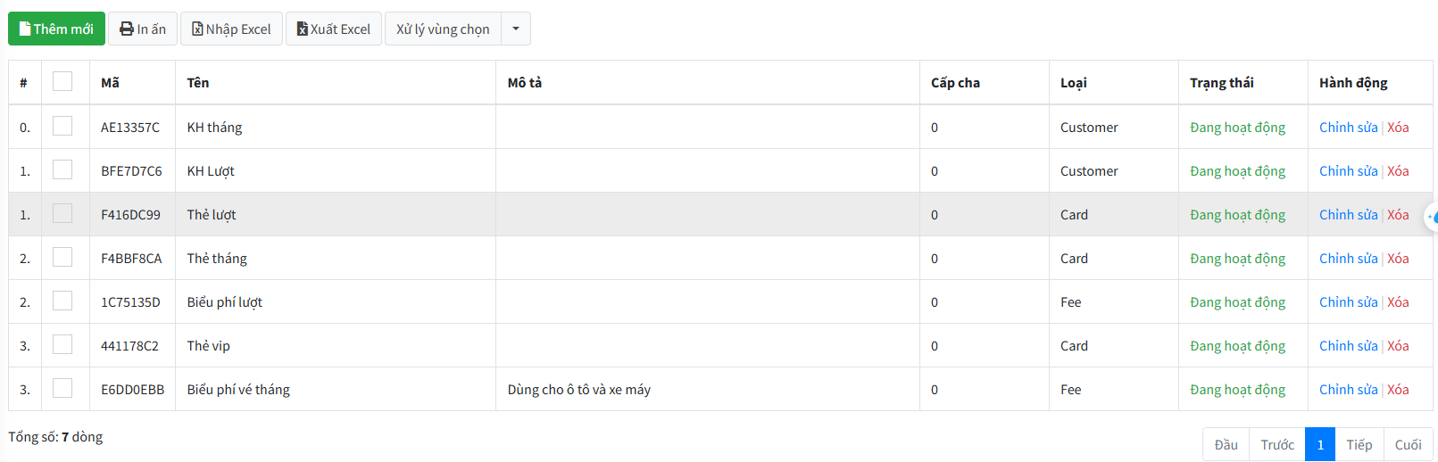

- Có 5 chức năng chính:
+ Thêm mới:
- Đây là chức năng tạo một nhóm mới, nhóm sau khi được thêm mới sẽ được đưa vào danh sách trong hình minh họa bạn có thể thấy ở trên.
- Các bước thức hiện thêm mới một danh sách:
B1: Nhấn vào nút “Thêm mới” (màu xanh lá), sau khi bấm sẽ đưa người dùng đến một trang mới để nhập thông tin (hình ảnh minh họa).
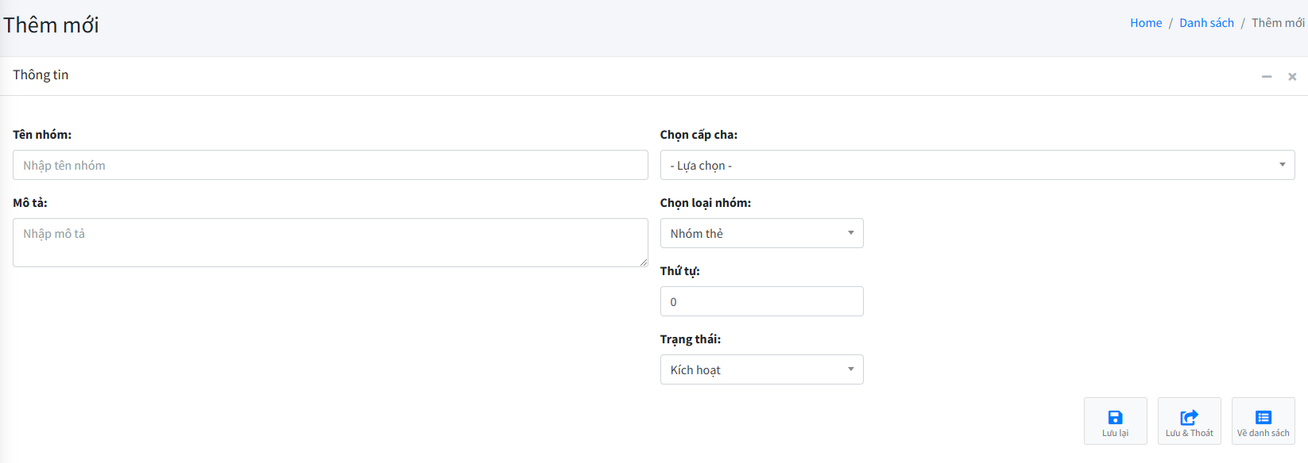
B2: Điền thông tin vào form sau, bao gồm:
+ Tên nhóm: Nhập vào tên nhóm (bắt buộc).
+ Chọn cấp cha: Lựa chọn cấp cha cho nhóm.
+ Mô tả: Nhập vào mô tả của nhóm muốn nhập.
+ Chọn loại nhóm: Có thể chọn nhóm thẻ cho nhóm đó.
+ Thứ tự: Nhập vào thứ tự của nhóm.
+ Trạng thái: Lựa chọn trạng thái cho nhóm.
B3: Sau khi thực hiện xong B2, ở cuối form sẽ có 3 nút bấm
+ Nút “Lưu lại”: sau khi chọn sẽ lưu lại thông tin vào danh sách, nhưng sẽ không trở lại về trang có chứa danh sách.
Chú ý: Nút này sử dụng khi bạn muốn nhập nhiều nhóm một lúc.
+ Nút “Lưu & Thoát”: sau khi chọn sẽ lưu lại và đưa bạn về trang có chứa danh sách (đã được thêm mới).
Chú ý: Nút này sử dụng khi bạn chỉ nhập một nhóm duy nhất.
+ Nút “Về danh sách”: sau khi chọn sẽ hủy bỏ tất cả thông tin form bạn vừa nhập và đưa bạn về trang có chứa danh sách.
Chú ý: Nút này sử dụng khi bạn không muốn nhập thêm nhóm nữa.

+ In ấn:
- Đây là chức năng xuất dữ liệu trong danh sách dưới 3 dạng:
Dạng 1: Lưu dưới dạng PDF.
Dạng 2: Microsoft Print to PDF.
Dạng 3: OneNote (Desktop).

- Các bước thực hiện xuất dữ liệu:
B1: Nhấn vào nút “In ấn”, sau khi thực hiện sẽ đưa người dùng tới trang mới thực hiện quá trình xuất dữ liệu (hình ảnh minh họa).
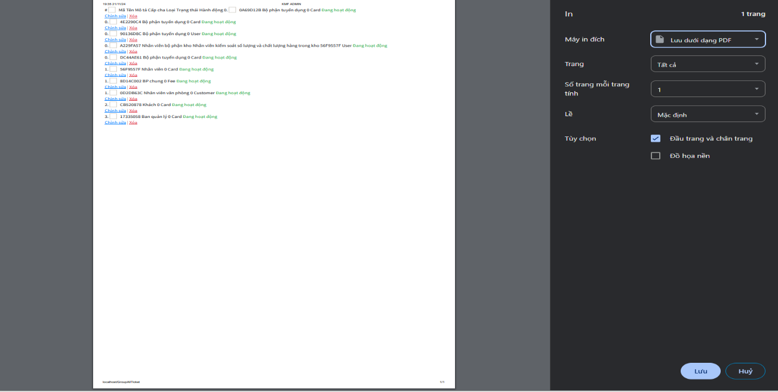
B2: Phần máy in đích, hãy chọn một trong các dạng xuất dữ liệu mà bạn muốn (có 3 dạng).

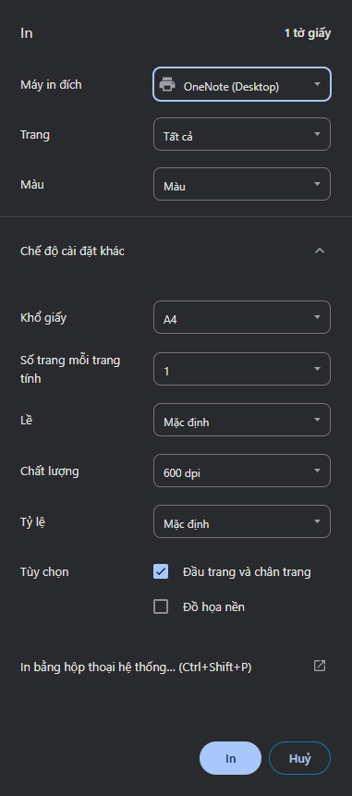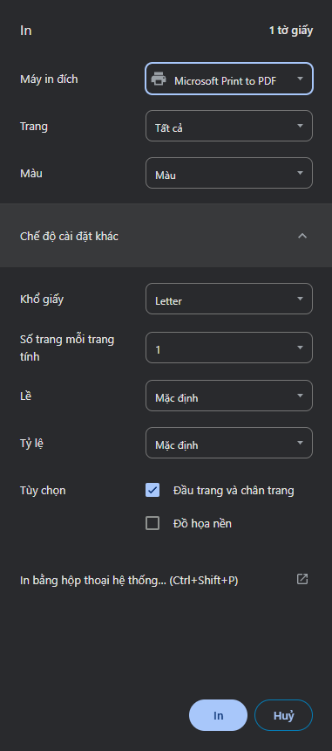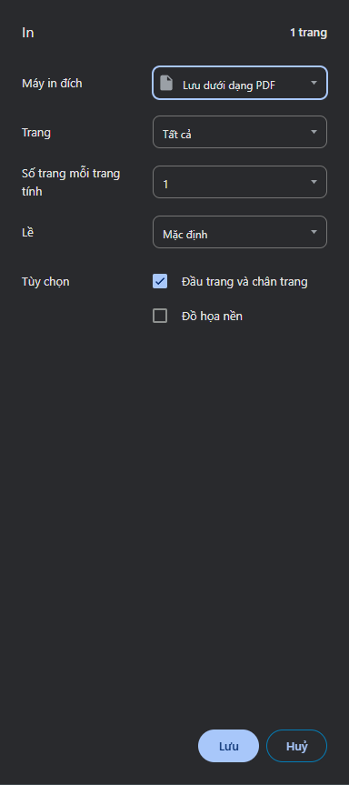

Lưu dưới dạng PDF Microsoft Print to PDF OneNote (Desktop)

B3: Điều chỉnh thông số thích hợp rồi chọn một trong 2 nút (lưu/in) hoặc (hủy)
+ Nút (lưu/in) dùng khi bạn muốn in hoặc lưu sau khi hoàn thành điều chỉnh thông số thích hợp.
+ Nút (hủy) dùng khi bạn muốn hủy bỏ in/lưu và trở về trang danh sách ban đầu.
+ Xử lý vùng chọn:
- Đây là chức năng xử lý đồng bộ nhiều thành phần trong danh sách nhóm cùng một lúc.
- Chức năng này hỗ trợ 3 tác vụ chính
  - Kích hoạt: chuyển trạng thái của nhóm được chọn sang trạng thái “Đang hoạt động”.
  - Không kích hoạt: chuyển trạng thái của nhóm được chọn sang trạng thái “Không hoạt động”.
  - Xóa: xóa bỏ mọi thông tin về nhóm được chọn khỏi danh sách.
- Các bước thực hiện:
B1: Chọn vào ô trống của những nhóm muốn xử lý bên cạnh cột số thứ tự
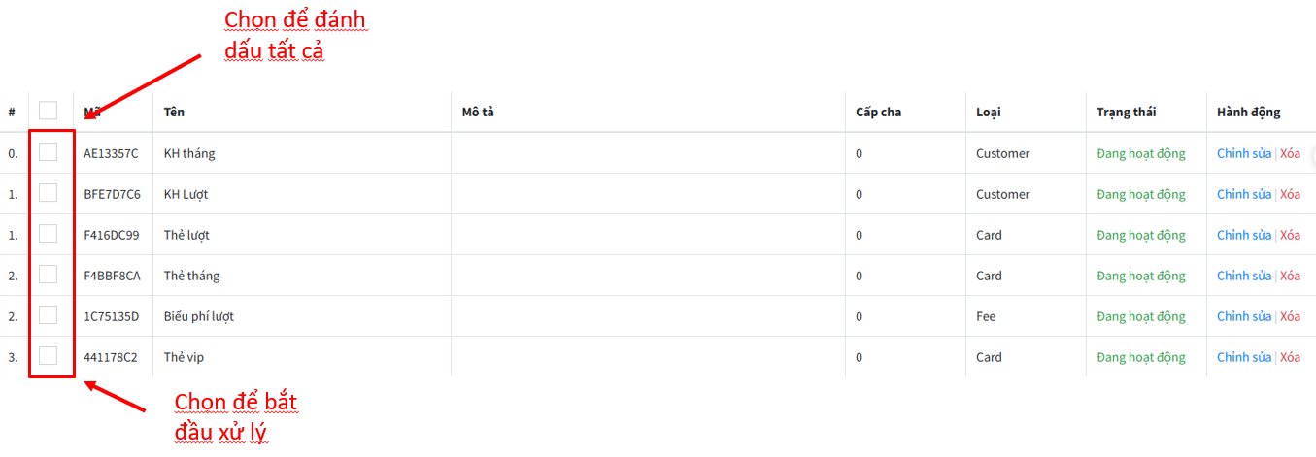
B2: Cùng dòng với chức năng “Thêm mới” có ô “Xử lý vùng chọn”, hãy click vào hình tam giác, các tác vụ sẽ hiện ra, hãy click vào tác vụ mong muốn.
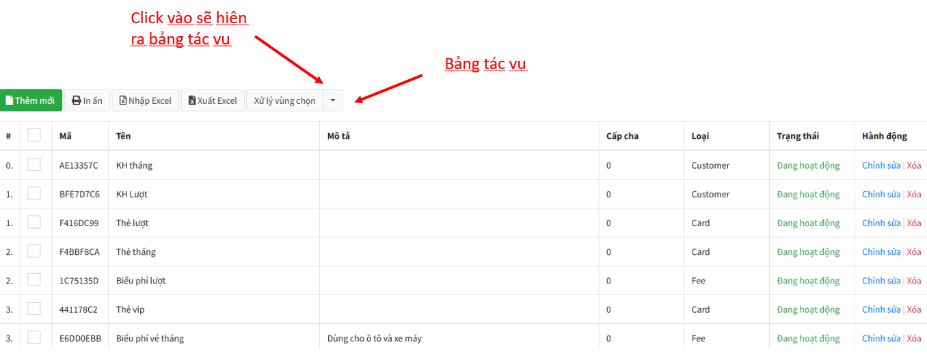
B3: Sau khi chọn tác vụ, hệ thống sẽ hiển thị thông báo để xác nhận thực hiện tác vụ
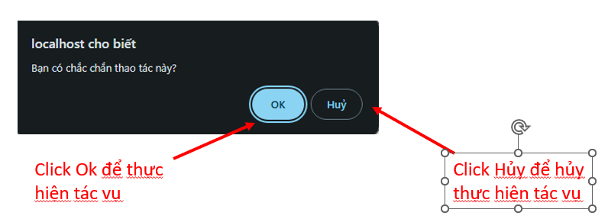
+ Chỉnh sửa thông tin:
- Mỗi nhóm trong danh sách khi tạo ra điều có tác vụ “Chỉnh sửa” trong cột “Hành động”,
- Đây chính là chức năng chỉnh sửa thông tin trong mỗi phần từ của một nhóm.
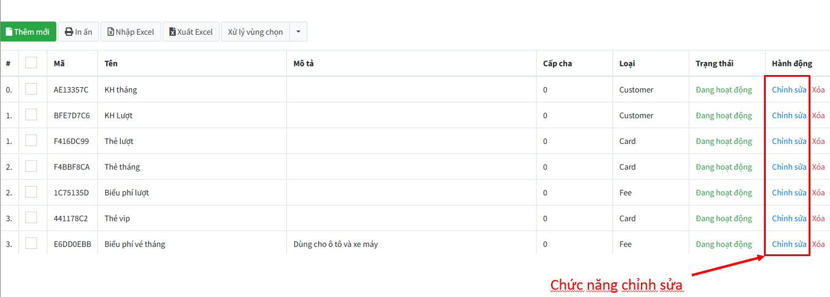

- Các bước thực hiện:
B1: Chọn vào “Chỉnh sửa” nhóm bạn muốn sửa thông tin.
B2: Người dùng sẽ được đưa đến một trang mới có form “Cập nhật”, điền các thông tin muốn chỉnh sửa vào form.
Chú ý: Không cần thiết phải điền đầy đủ thông tin.
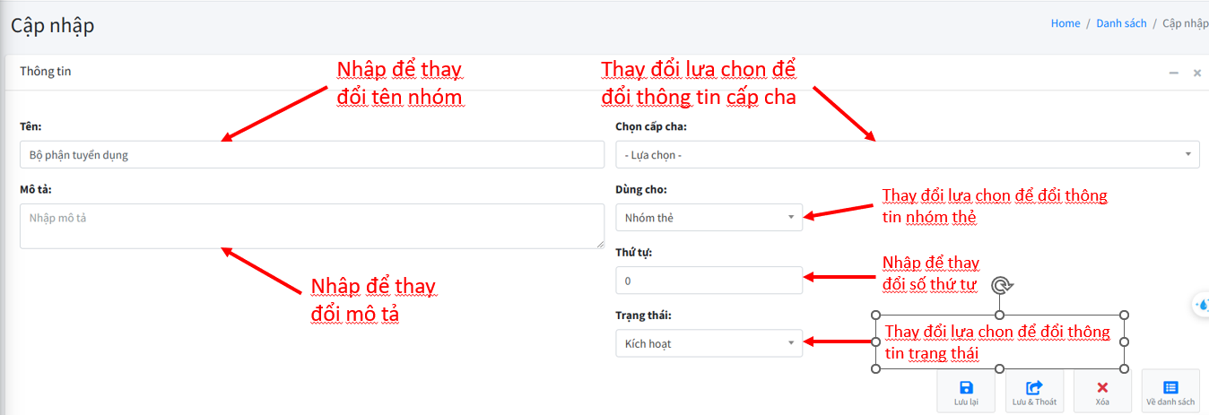

B3: Sau khi thay đổi thông tin, hãy nhấn 1 trong 4 nút bên dưới cùng của form với mỗi nút có tác dụng như sau:
- Lưu lại: dùng để lưu lại các thay đổi của nhóm vừa chỉnh sửa mà vẫn ở nguyên trong trang nhập form “Thay đổi”.
- Lưu & Thoát: dùng để lưu lại các thay đổi của nhóm vừa chỉnh sửa và thoát về trang có chứa danh sách các nhóm.
- Xóa: dùng để xóa bỏ nhóm này khỏi danh sách.
Khi click vào, hệ thống sẽ hiển thị thông báo để xác nhận lại, hãy đọc kĩ thông báo trước khi chọn.
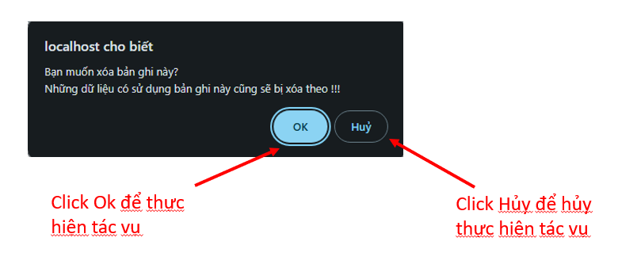
- Về danh sách: dùng khi bạn không còn muốn chỉnh sửa nhóm này nữa, Sau khi click sẽ đưa bạn quay trở lại trang có chứa danh sách các nhóm (Không làm thay đổi thông tin).

Mã thẻ
- Tác vụ này giúp người dùng tìm kiếm, xuất danh sách dưới nhiều hình thức văn bản, thêm mới mã thẻ và chỉnh sửa các thông tin đã nhập
- Có 2 chức năng chính trong tác vụ Mã thẻ:
- Thao tác:
- Đây là chức năng tìm kiếm các thẻ đã được thêm vào chức năng Danh sách. Người dùng chỉ cần nhập vào thông tin nhóm muốn tìm kiếm bao gồm:
+ Tìm kiếm theo từ khóa: nhập mã hoặc tên của thẻ.
+ Từ ngày: nhập vào ngày thẻ này có hiệu lực.
+ Đến ngày: nhập vào ngày thẻ này hết hiệu lực.
+ Trạng thái: lựa chọn trạng thái của thẻ muốn tìm kiếm.
+ Loại thẻ: lựa chọn thẻ cần tìm thuộc loại nhóm gì.
+ Dùng cho: lựa chọn mục đích của thẻ.
+ Phuong tiện: lựa chọn phương tiện thẻ được cấp.
- Sau khi nhập thông tin về thẻ muốn tìm kiếm, kết quả sẽ được trả về dưới dạng danh sách với những những thẻ có trùng thông tin với thông tin người dùng tìm kiếm.
- Chú ý: Không yêu cầu người dùng nhập tất cả thông tin trên, nhưng nếu nhập đầy đủ sẽ đưa ra kết quả tìm kiếm sát với mong muốn của người dùng hơn. Nếu không tìm thấy kết quả phù hợp, sẽ trả về một danh sách rỗng.

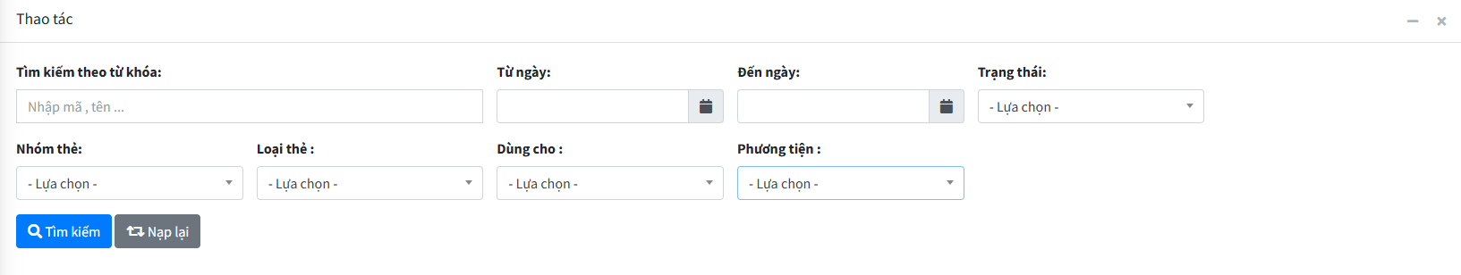

- Danh sách:
- Đây là chức năng phụ trách việc thêm mới, sửa, xóa, xuất danh sách và thay đổi trạng thái của các thẻ.
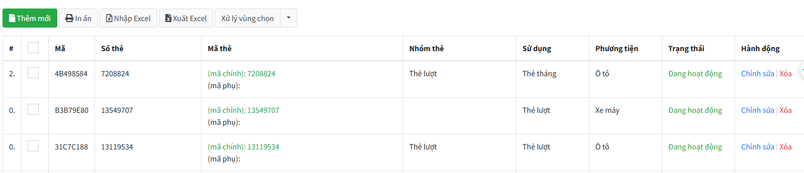
- Có 5 chức năng chính:
+ Thêm mới:
- Đây là chức năng tạo một thẻ mới, thẻ sau khi được thêm mới sẽ được đưa vào danh sách trong hình minh họa bạn có thể thấy ở trên.
- Các bước thức hiện thêm mới một danh sách:
B1: Nhấn vào nút “Thêm mới” (màu xanh lá), sau khi bấm sẽ đưa người dùng đến một trang mới để nhập thông tin (hình ảnh minh họa).
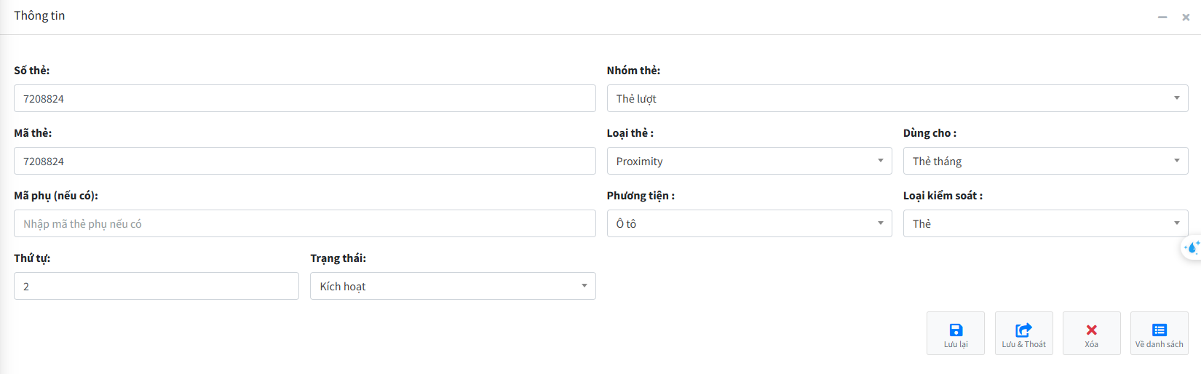
B2: Điền thông tin vào form sau, bao gồm:
+ Số thẻ: Nhập vào số thẻ (bắt buộc).
+ Nhóm thẻ: Lựa chọn nhóm thẻ cho thẻ.
+ Mã thẻ: Nhập vào mã thẻ.
+ Loại thẻ: Lựa chọn loại thẻ.
+ Dùng cho: Lựa chọn mục đích sử dụng thẻ.
+ Mã phụ: Nhập vào mã phụ (nếu có).
+ Phương tiện: Lựa chọn loại phương tiện mà thẻ phục vụ.
+ Loại kiểm soát: Chọn loại kiểm soát.
+ Thứ tự: Nhập vào số thứ tự mà thẻ sẽ hiển thị trong danh sách
+ Trạng thái: Lựa chọn trạng thái cho nhóm.
B3: Sau khi thực hiện xong B2, ở cuối form sẽ có 3 nút bấm
+ Nút “Lưu lại”: sau khi chọn sẽ lưu lại thông tin vào danh sách, nhưng sẽ không trở lại về trang có chứa danh sách.
Chú ý: Nút này sử dụng khi bạn muốn nhập nhiều nhóm một lúc.
+ Nút “Lưu & Thoát”: sau khi chọn sẽ lưu lại và đưa bạn về trang có chứa danh sách (đã được thêm mới).
Chú ý: Nút này sử dụng khi bạn chỉ nhập một nhóm duy nhất.
+ Nút “Về danh sách”: sau khi chọn sẽ hủy bỏ tất cả thông tin form bạn vừa nhập và đưa bạn về trang có chứa danh sách.
Chú ý: Nút này sử dụng khi bạn không muốn nhập thêm nhóm nữa.
+ In ấn:
- Đây là chức năng xuất dữ liệu trong danh sách dưới 3 dạng:
Dạng 1: Lưu dưới dạng PDF.
Dạng 2: Microsoft Print to PDF.
Dạng 3: OneNote (Desktop).

- Các bước thực hiện xuất dữ liệu:
B1: Nhấn vào nút “In ấn”, sau khi thực hiện sẽ đưa người dùng tới trang mới thực hiện quá trình xuất dữ liệu (hình ảnh minh họa).
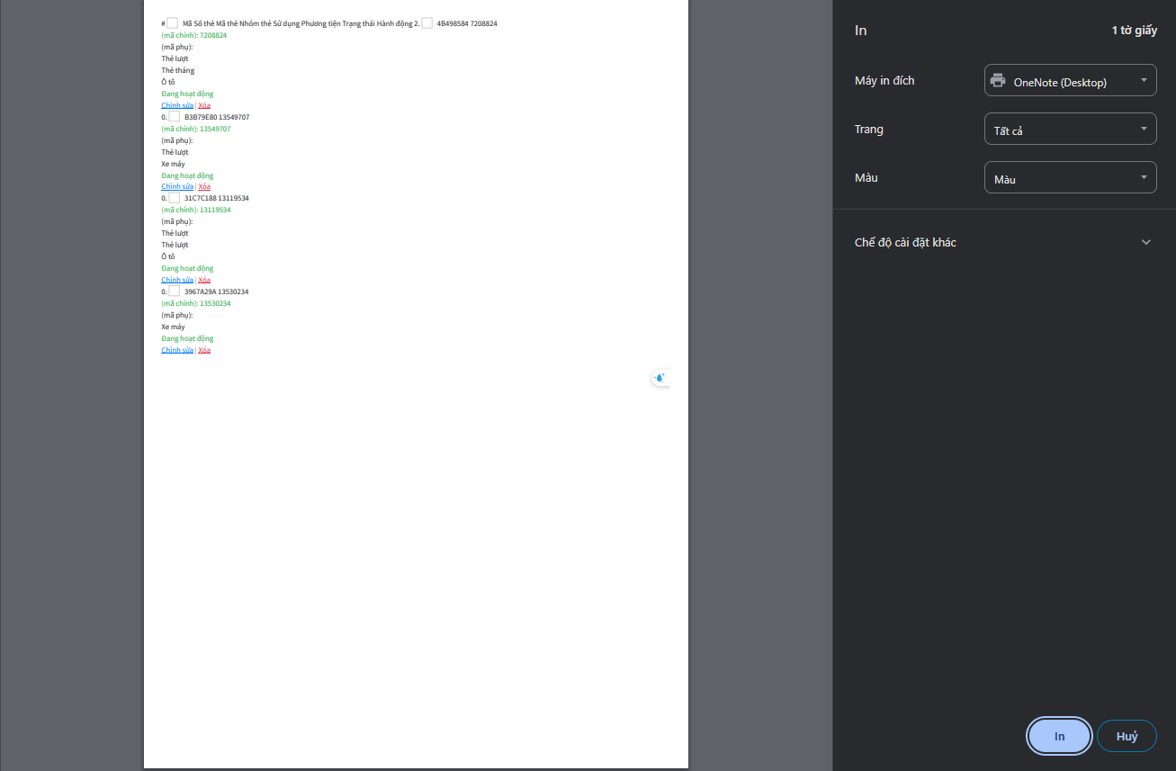
B2: Phần máy in đích, hãy chọn một trong các dạng xuất dữ liệu mà bạn muốn (có 3 dạng).

Lưu dưới dạng PDF Microsoft Print to PDF OneNote (Desktop)

B3: Điều chỉnh thông số thích hợp rồi chọn một trong 2 nút (lưu/in) hoặc (hủy)
+ Nút (lưu/in) dùng khi bạn muốn in hoặc lưu sau khi hoàn thành điều chỉnh thông số thích hợp.
+ Nút (hủy) dùng khi bạn muốn hủy bỏ in/lưu và trở về trang danh sách ban đầu.
+ Xử lý vùng chọn:
- Đây là chức năng xử lý đồng bộ nhiều thành phần trong danh sách mã thẻ cùng một lúc.
- Chức năng này hỗ trợ 3 tác vụ chính
  - Kích hoạt: chuyển trạng thái của mã thẻ được chọn sang trạng thái “Đang hoạt động”.
  - Không kích hoạt: chuyển trạng thái của mã thẻ được chọn sang trạng thái “Không hoạt động”.
  - Xóa: xóa bỏ mọi thông tin về thẻ được chọn khỏi danh sách.
- Các bước thực hiện:
B1: Chọn vào ô trống của những nhóm muốn xử lý bên cạnh cột số thứ tự
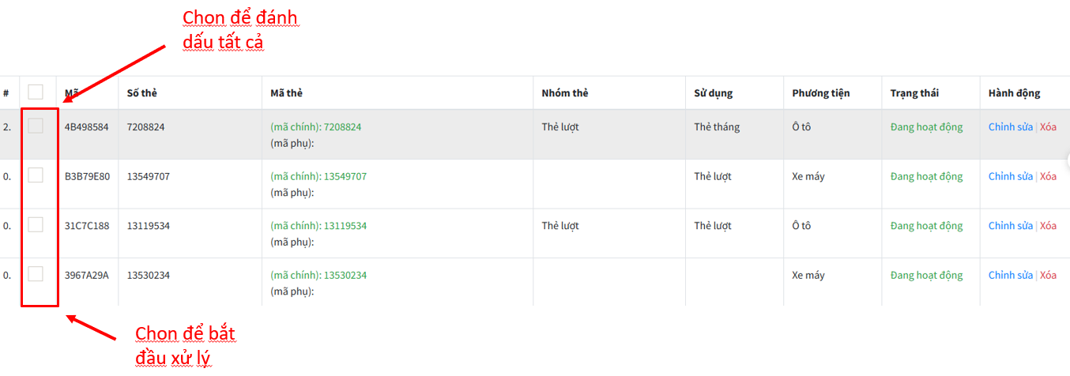
B2: Cùng dòng với chức năng “Thêm mới” có ô “Xử lý vùng chọn”, hãy click vào hình tam giác, các tác vụ sẽ hiện ra, hãy click vào tác vụ mong muốn.
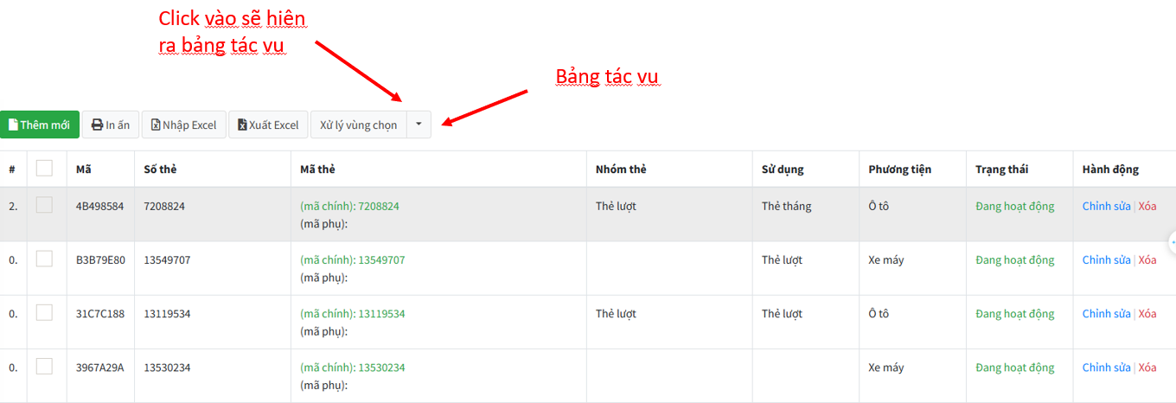

B3: Sau khi chọn tác vụ, hệ thống sẽ hiển thị thông báo để xác nhận thực hiện tác vụ
+ Chỉnh sửa thông tin:
- Mỗi thẻ trong danh sách khi tạo ra điều có tác vụ “Chỉnh sửa” trong cột “Hành động”,
- Đây chính là chức năng chỉnh sửa thông tin trong mỗi phần từ của một thẻ.
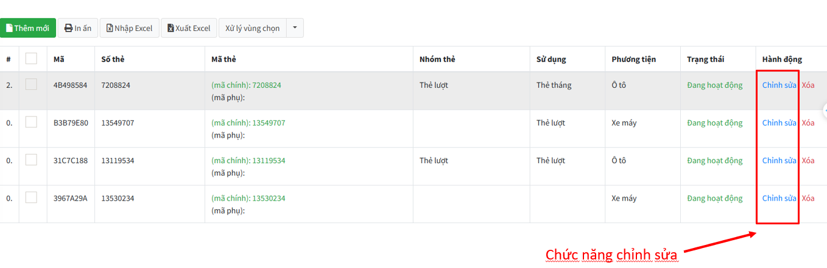

- Các bước thực hiện:
B1: Chọn vào “Chỉnh sửa” thẻ bạn muốn sửa thông tin.
B2: Người dùng sẽ được đưa đến một trang mới có form “Cập nhật”, điền các thông tin muốn chỉnh sửa vào form.
Chú ý: Không cần thiết phải điền đầy đủ thông tin.
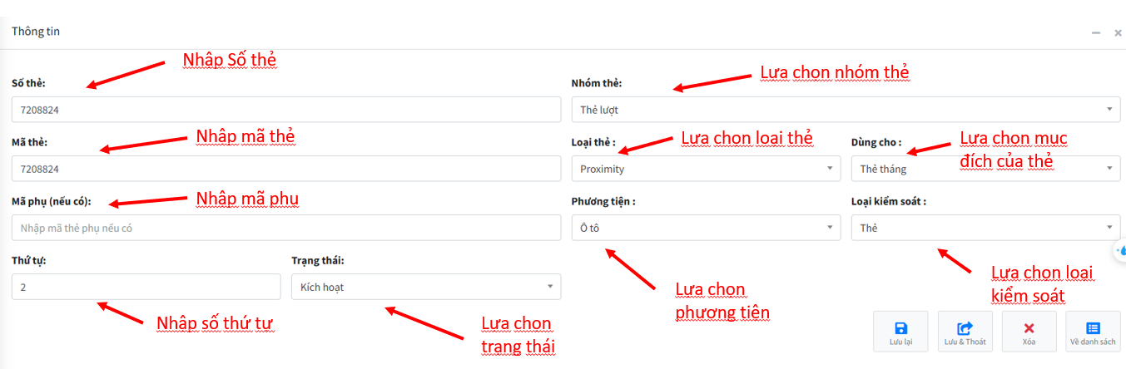

B3: Sau khi thay đổi thông tin, hãy nhấn 1 trong 4 nút bên dưới cùng của form với mỗi nút có tác dụng như sau:
- Lưu lại: dùng để lưu lại các thay đổi của nhóm vừa chỉnh sửa mà vẫn ở nguyên trong trang nhập form “Thay đổi”.
- Lưu & Thoát: dùng để lưu lại các thay đổi của nhóm vừa chỉnh sửa và thoát về trang có chứa danh sách các nhóm.
- Xóa: dùng để xóa bỏ nhóm này khỏi danh sách.
Khi click vào, hệ thống sẽ hiển thị thông báo để xác nhận lại, hãy đọc kĩ thông báo trước khi chọn.
- Về danh sách: dùng khi bạn không còn muốn chỉnh sửa nhóm này nữa, Sau khi click sẽ đưa bạn quay trở lại trang có chứa danh sách các thẻ (Không làm thay đổi thông tin).

Máy tính
- Đây là tác vụ hỗ trợ việc kiểm soát, chỉnh sửa và tìm kiếm thông tin các máy tính kiểm soát các lĩnh vực khác nhau.
- Có 2 chức năng chính trong tác vụ Máy tính:
- Thao tác:
- Đây là chức năng tìm kiếm thông tin Máy tính đã thêm mới. Người dùng chỉ cần nhập vào các thông tin có trong form “Thao tác” bao gồm:
+ Tìm kiếm theo từ khóa
+ Từ ngày
+ Đến ngày
+ Trạng thái
- Sau khi nhập thông tin về Máy tính muốn tìm kiếm, kết quả sẽ được trả về dưới dạng danh sách với những những máy tính có trùng thông tin với thông tin người dùng tìm kiếm.
- Chú ý: Không yêu cầu người dùng nhập tất cả thông tin trên, nhưng nếu nhập đầy đủ sẽ đưa ra kết quả tìm kiếm sát với mong muốn của người dùng hơn. Nếu không tìm thấy kết quả phù hợp, sẽ trả về một danh sách rỗng.
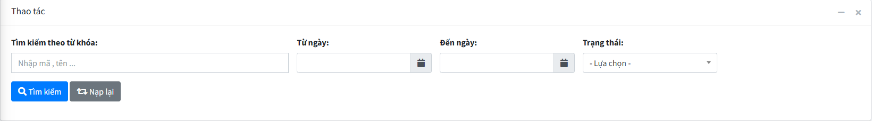

- Danh sách:
- Đây là chức năng hỗ trợ việc hiển thị, thêm mới, chỉnh sửa và xóa thông tin của tác vụ Máy tính.
- Có 4 chức năng chính trong tác vụ này:
+ Thêm mới:
- Đây là chức năng thêm mới phần tử, mỗi phần tử sau khi được thêm mới sẽ được hiển thị trong danh sách.
- Các bước thực hiện:
B1: Click chuột vào nút “Thêm mới” (màu xanh lá trên cùng danh sách), sau khi click sẽ đưa bạn đến một trang mới có form “Thêm mới” để nhập thông tin cần thiết.
B2: Nhập các thông tin cần thiết để tạo Máy tính mới bao gồm:
+ Tên: Nhập tên menu của máy tính (bắt buộc).
+ Mô tả: Nhập mô tả về máy tính.
+ Thứ tự: Nhập thứ tự mà máy tính này được lưu trong danh
sách
+ Trạng thái: Lựa chọn trạng thái của thiết bị Face.
+ Địa chỉ IP: Nhập vào IP của máy tính.
+ Tên của máy tính: Nhập vào tên của máy tính.
+ Là máy chủ: Chọn để biết đây có phải máy chủ hay không.
+ Tên đăng nhập: Nhập vào username (bắt buộc).
+ Mật khẩu: Nhập vào mật khẩu (bắt buộc).

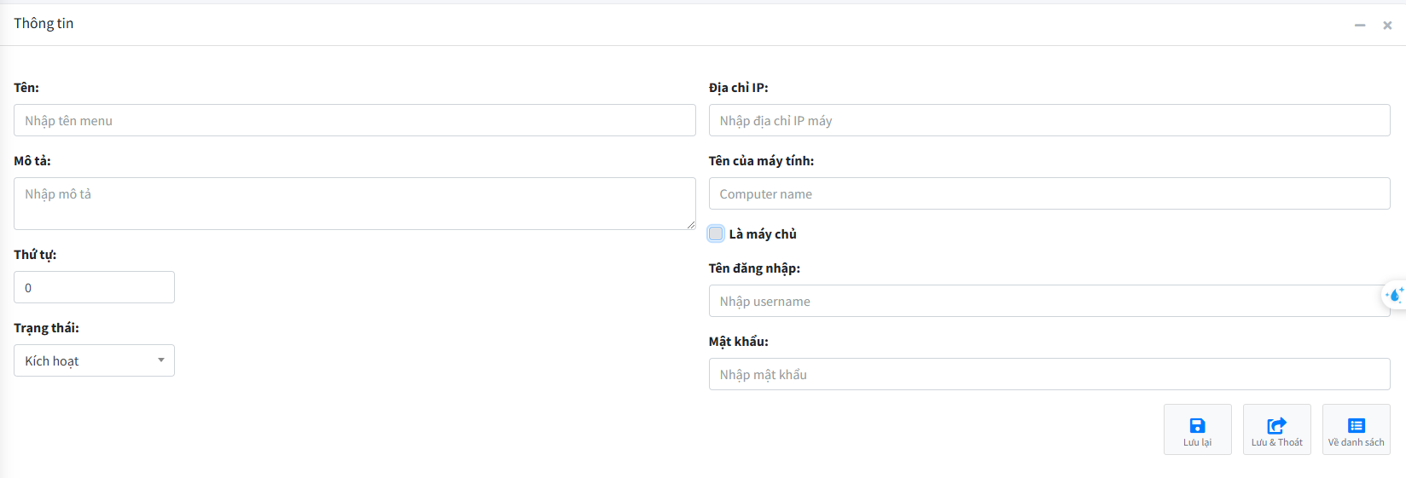
B3: Sau khi hoàn thành việc nhập thông tin hãy chọn 1 trong 3 nút bên dưới cùng của form với mỗi nút có tác dụng như sau:
+ Lưu lại: lưu lại thông tin máy tính vừa tạo, thêm mới vào danh sách.
+ Lưu & Thoát: lưu lại thông tin máy tính vừa tạo, thêm mới vào danh sách và quay trở lại trang có chứa danh sách máy tính.
+ Về danh sách: loại bỏ tất cả thông tin đã nhập trong form và đưa người dùng về lại về trang có chứa danh sách máy tính.

+ Xử lý vùng chọn:
- Đây là chức năng xử lý đồng bộ nhiều thành phần trong danh sách Máy tính cùng một lúc.
- Chức năng này hỗ trợ 3 tác vụ chính
  - Kích hoạt: chuyển trạng thái của Máy tính được chọn sang trạng thái “Đang hoạt động”.
  - Không kích hoạt: chuyển trạng thái của Máy tính được chọn sang trạng thái “Không hoạt động”.
  - Xóa: xóa bỏ mọi thông tin về Máy tính được chọn khỏi danh sách.
- Các bước thực hiện:
B1: Chọn vào ô trống của những máy tính muốn xử lý bên cạnh cột số thứ tự
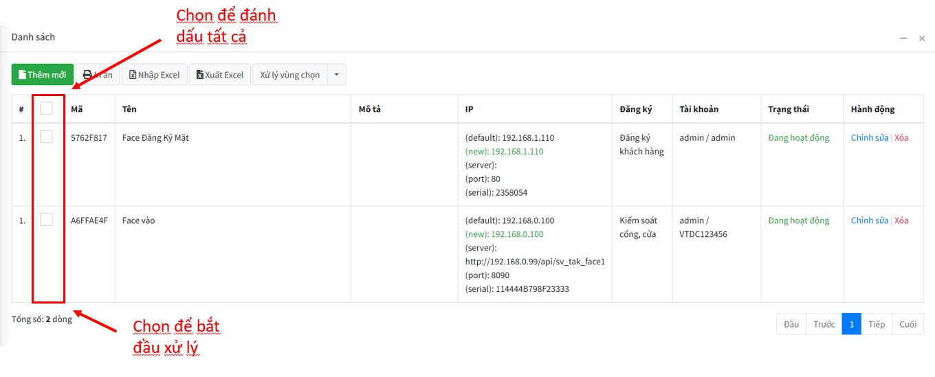
B2: Cùng dòng với chức năng “Thêm mới” có ô “Xử lý vùng chọn”, hãy click vào hình tam giác, các tác vụ sẽ hiện ra, hãy click vào tác vụ mong muốn.
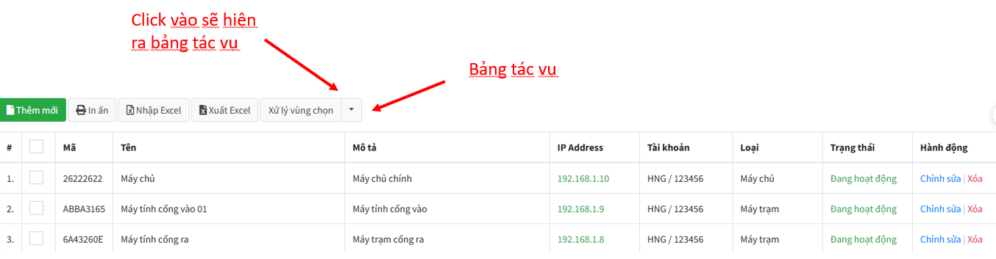
B3: Sau khi chọn tác vụ, hệ thống sẽ hiển thị thông báo để xác nhận thực hiện tác vụ

+ In ấn:
- Đây là chức năng xuất dữ liệu trong danh sách dưới 3 dạng:
Dạng 1: Lưu dưới dạng PDF.
Dạng 2: Microsoft Print to PDF.
Dạng 3: OneNote (Desktop).

- Các bước thực hiện xuất dữ liệu:
B1: Nhấn vào nút “In ấn”, sau khi thực hiện sẽ đưa người dùng tới trang mới thực hiện quá trình xuất dữ liệu (hình ảnh minh họa).
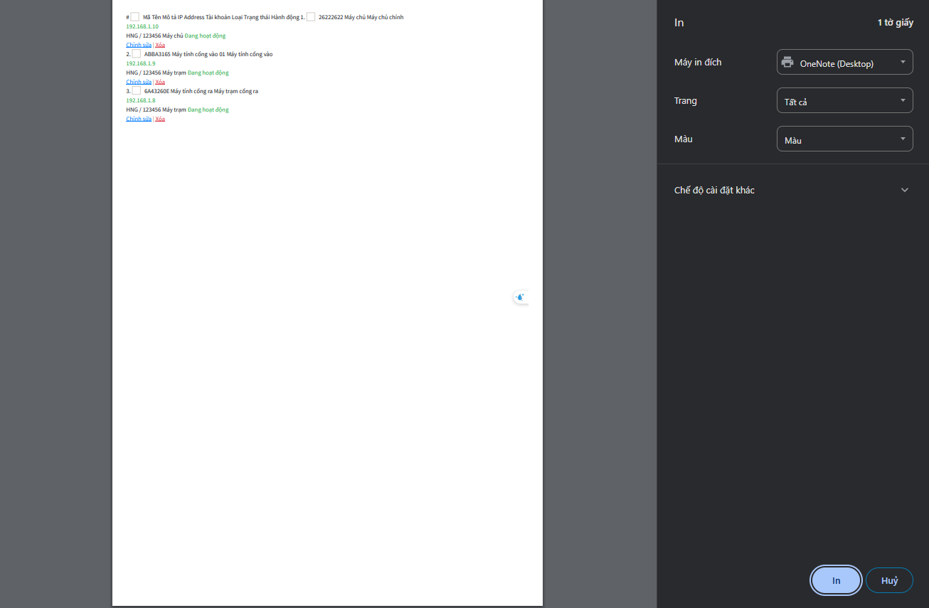
B2: Phần máy in đích, hãy chọn một trong các dạng xuất dữ liệu mà bạn muốn (có 3 dạng).

Lưu dưới dạng PDF Microsoft Print to PDF OneNote (Desktop)

B3: Điều chỉnh thông số thích hợp rồi chọn một trong 2 nút (lưu/in) hoặc (hủy)
+ Nút (lưu/in) dùng khi bạn muốn in hoặc lưu sau khi hoàn thành điều chỉnh thông số thích hợp.
+ Nút (hủy) dùng khi bạn muốn hủy bỏ in/lưu và trở về trang danh sách ban đầu.

+ Chỉnh sửa thông tin:
- Mỗi máy tính trong danh sách khi tạo ra điều có tác vụ “Chỉnh sửa” trong cột “Hành động”,
- Đây chính là chức năng chỉnh sửa thông tin trong mỗi phần từ của một máy tính.
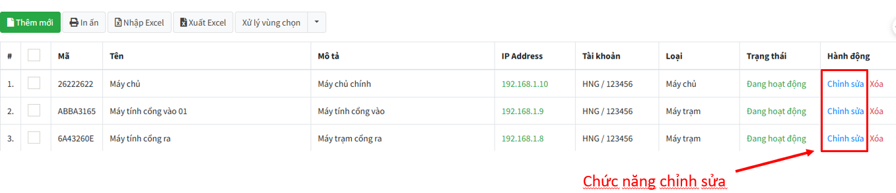

- Các bước thực hiện:
B1: Chọn vào “Chỉnh sửa” máy tính bạn muốn sửa thông tin.
B2: Người dùng sẽ được đưa đến một trang mới có form “Cập nhật”, điền các thông tin muốn chỉnh sửa vào form.
Chú ý: Không cần thiết phải điền đầy đủ thông tin.
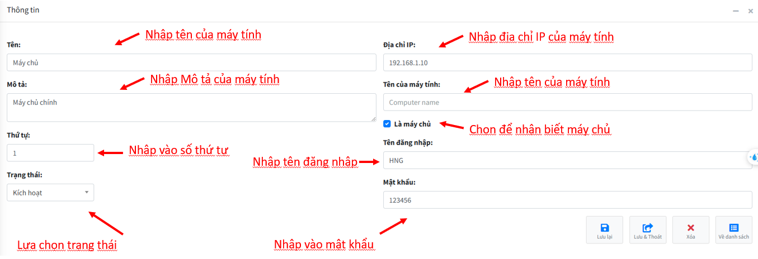

B3: Sau khi thay đổi thông tin, hãy nhấn 1 trong 4 nút bên dưới cùng của form với mỗi nút có tác dụng như sau:
- Lưu lại: dùng để lưu lại các thay đổi của thiết bị face vừa chỉnh sửa mà vẫn ở nguyên trong trang nhập form “Thay đổi”.
- Lưu & Thoát: dùng để lưu lại các thay đổi của thiết bị face vừa chỉnh sửa và thoát về trang có chứa danh sách các thiết bị face.
- Xóa: dùng để xóa bỏ thiết bị face này khỏi danh sách.
Khi click vào, hệ thống sẽ hiển thị thông báo để xác nhận lại, hãy đọc kĩ thông báo trước khi chọn.
- Về danh sách: dùng khi bạn không còn muốn chỉnh sửa máy tính này nữa, Sau khi click sẽ đưa bạn quay trở lại trang có chứa danh sách các thiết bị face (Không làm thay đổi thông tin).

Bộ điều khiển
- Đây là tác vụ hỗ trợ việc kiểm soát, chỉnh sửa và tìm kiếm thông tin các bộ điều khiển khác nhau.
- Có 2 chức năng chính trong tác vụ Bộ điều khiển:
- Thao tác:
- Đây là chức năng tìm kiếm thông tin Bộ điều khiển đã thêm mới. Người dùng chỉ cần nhập vào các thông tin có trong form “Thao tác” bao gồm:
+ Tìm kiếm theo từ khóa
+ Từ ngày
+ Đến ngày
+ Trạng thái
- Sau khi nhập thông tin về Máy tính muốn tìm kiếm, kết quả sẽ được trả về dưới dạng danh sách với những những bộ điều khiển có trùng thông tin với thông tin người dùng tìm kiếm.
- Chú ý: Không yêu cầu người dùng nhập tất cả thông tin trên, nhưng nếu nhập đầy đủ sẽ đưa ra kết quả tìm kiếm sát với mong muốn của người dùng hơn. Nếu không tìm thấy kết quả phù hợp, sẽ trả về một danh sách rỗng.

- Danh sách:
- Đây là chức năng hỗ trợ việc hiển thị, thêm mới, chỉnh sửa và xóa thông tin của tác vụ Bộ điều khiển.
- Có 4 chức năng chính trong tác vụ này:
+ Thêm mới:
- Đây là chức năng thêm mới phần tử, mỗi phần tử sau khi được thêm mới sẽ được hiển thị trong danh sách.
- Các bước thực hiện:
B1: Click chuột vào nút “Thêm mới” (màu xanh lá trên cùng danh sách), sau khi click sẽ đưa bạn đến một trang mới có form “Thêm mới” để nhập thông tin cần thiết.
B2: Nhập các thông tin cần thiết để tạo Bộ điều khiển mới bao gồm:
+ Tên: Nhập bộ điều khiển (bắt buộc).
+ Mô tả: Nhập mô tả về bộ điều khiển
+ Thứ tự: Nhập thứ tự mà bộ điều khiển này được lưu trong danh
sách
+ Trạng thái: Lựa chọn trạng thái của thiết bị Face.
+ IP default: Nhập vào IP mặc đinh của bộ điều khiển.
+ IP mới: Nhập IP mới.
+ Nhà cung cấp : Nhập tên của nhà cung cấp.
+ Port thiết bị: Nhập port của bộ điều khiển.
+ SerialNo: Nhập vào số Serial của bộ điều khiển.
+ Loại controller: Lựa chọn loại controller cho bộ điều khiển.
+ Tên đăng nhập: Nhập vào username (bắt buộc).
+ Mật khẩu: Nhập vào mật khẩu (bắt buộc).

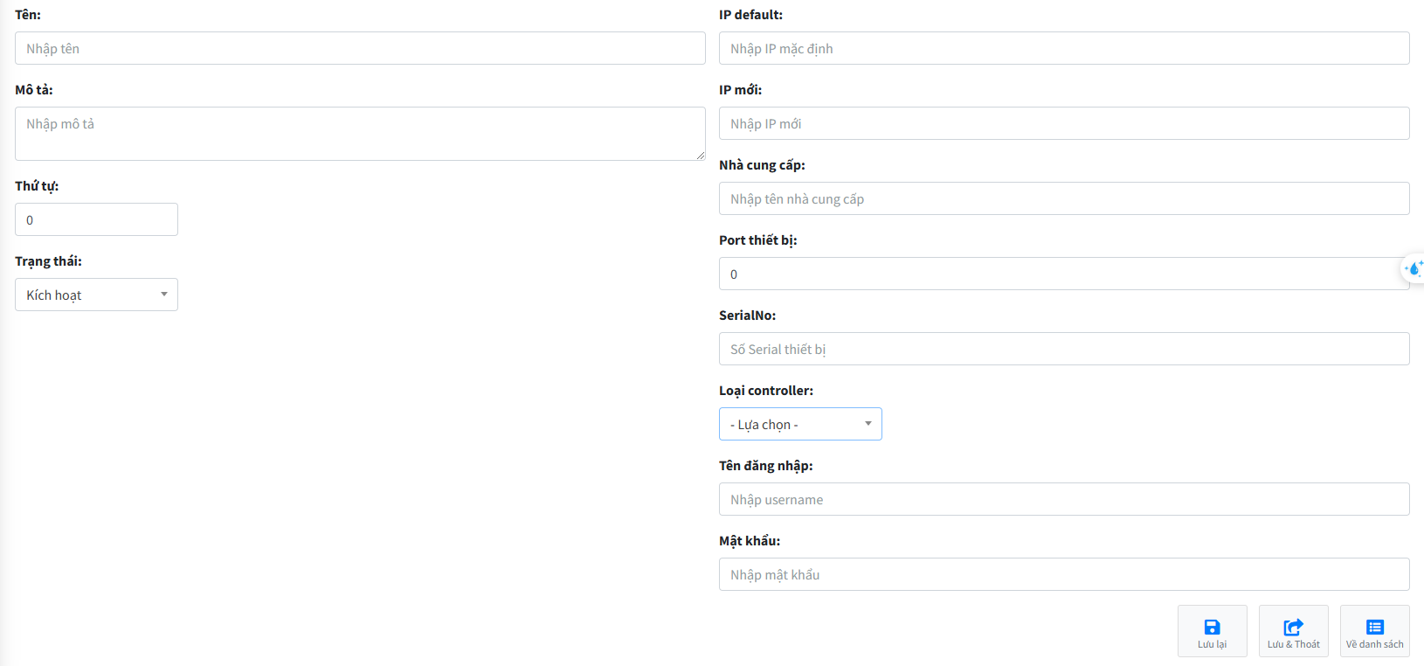
B3: Sau khi hoàn thành việc nhập thông tin hãy chọn 1 trong 3 nút bên dưới cùng của form với mỗi nút có tác dụng như sau:
+ Lưu lại: lưu lại thông tin máy tính vừa tạo, thêm mới vào danh sách.
+ Lưu & Thoát: lưu lại thông tin máy tính vừa tạo, thêm mới vào danh sách và quay trở lại trang có chứa danh sách máy tính.
+ Về danh sách: loại bỏ tất cả thông tin đã nhập trong form và đưa người dùng về lại về trang có chứa danh sách máy tính.

+ Xử lý vùng chọn:
- Đây là chức năng xử lý đồng bộ nhiều thành phần trong danh sách cùng một lúc.
- Chức năng này hỗ trợ 3 tác vụ chính
  - Kích hoạt: chuyển trạng thái của Bộ điều khiển được chọn sang trạng thái “Đang hoạt động”.
  - Không kích hoạt: chuyển trạng thái của Bộ điều khiển được chọn sang trạng thái “Không hoạt động”.
  - Xóa: xóa bỏ mọi thông tin về Bộ điều khiển được chọn khỏi danh sách.
- Các bước thực hiện:
B1: Chọn vào ô trống của những máy tính muốn xử lý bên cạnh cột số thứ tự
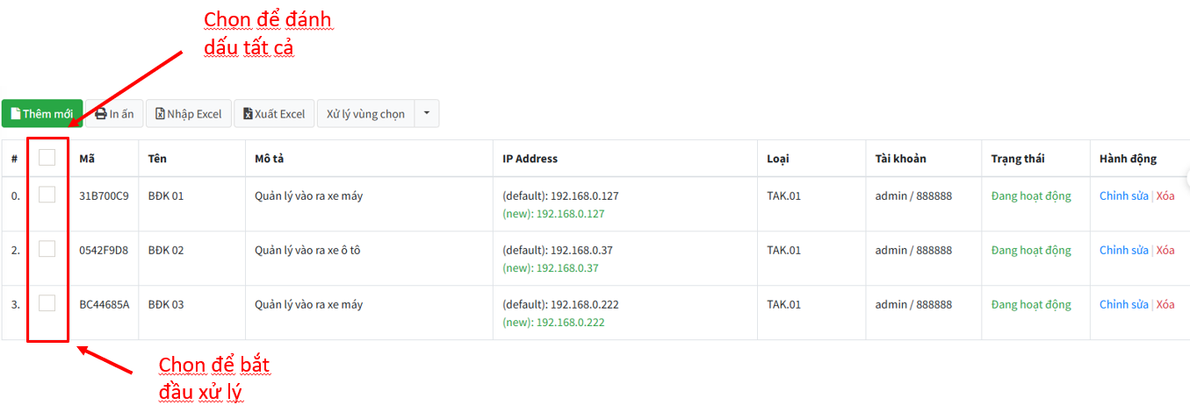
B2: Cùng dòng với chức năng “Thêm mới” có ô “Xử lý vùng chọn”, hãy click vào hình tam giác, các tác vụ sẽ hiện ra, hãy click vào tác vụ mong muốn.
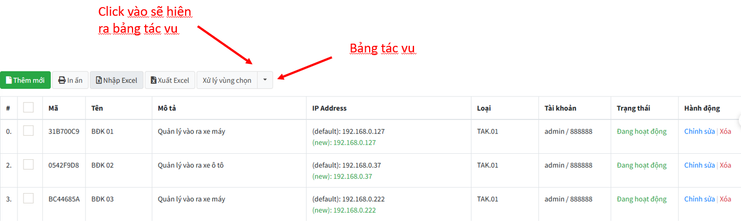

B3: Sau khi chọn tác vụ, hệ thống sẽ hiển thị thông báo để xác nhận thực hiện tác vụ

+ In ấn:
- Đây là chức năng xuất dữ liệu trong danh sách dưới 3 dạng:
Dạng 1: Lưu dưới dạng PDF.
Dạng 2: Microsoft Print to PDF.
Dạng 3: OneNote (Desktop).

- Các bước thực hiện xuất dữ liệu:
B1: Nhấn vào nút “In ấn”, sau khi thực hiện sẽ đưa người dùng tới trang mới thực hiện quá trình xuất dữ liệu (hình ảnh minh họa).
B2: Phần máy in đích, hãy chọn một trong các dạng xuất dữ liệu mà bạn muốn (có 3 dạng).

Lưu dưới dạng PDF Microsoft Print to PDF OneNote (Desktop)

B3: Điều chỉnh thông số thích hợp rồi chọn một trong 2 nút (lưu/in) hoặc (hủy)
+ Nút (lưu/in) dùng khi bạn muốn in hoặc lưu sau khi hoàn thành điều chỉnh thông số thích hợp.
+ Nút (hủy) dùng khi bạn muốn hủy bỏ in/lưu và trở về trang danh sách ban đầu

+ Chỉnh sửa thông tin:
- Mỗi bộ điều khiển trong danh sách khi tạo ra điều có tác vụ “Chỉnh sửa” trong cột “Hành động”,
- Đây chính là chức năng chỉnh sửa thông tin trong mỗi phần từ của một bộ điều khiển.
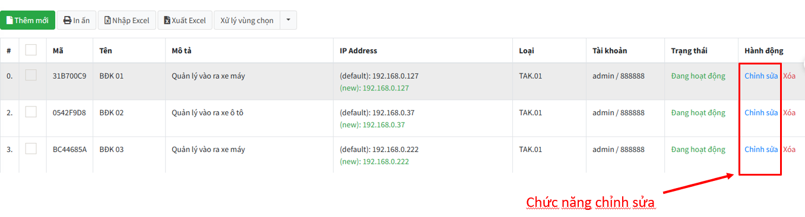

- Các bước thực hiện:
B1: Chọn vào “Chỉnh sửa” máy tính bạn muốn sửa thông tin.
B2: Người dùng sẽ được đưa đến một trang mới có form “Cập nhật”, điền các thông tin muốn chỉnh sửa vào form.
Chú ý: Không cần thiết phải điền đầy đủ thông tin.
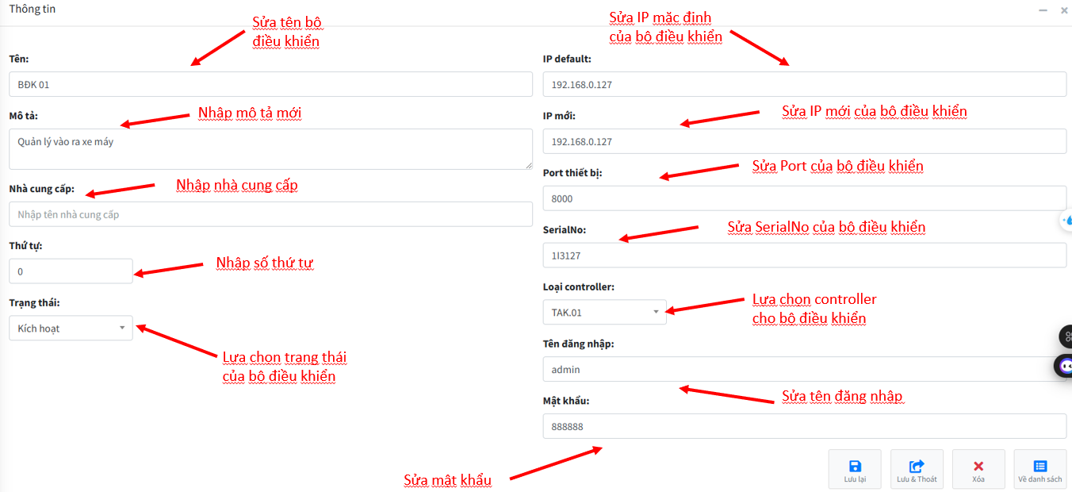

B3: Sau khi thay đổi thông tin, hãy nhấn 1 trong 4 nút bên dưới cùng của form với mỗi nút có tác dụng như sau:
- Lưu lại: dùng để lưu lại các thay đổi của bộ điều khiển vừa chỉnh sửa mà vẫn ở nguyên trong trang nhập form “Thay đổi”.
- Lưu & Thoát: dùng để lưu lại các thay đổi của bộ điều khiển vừa chỉnh sửa và thoát về trang có chứa danh sách các bộ điều khiển.
- Xóa: dùng để xóa bỏ bộ điều khiển này khỏi danh sách.
Khi click vào, hệ thống sẽ hiển thị thông báo để xác nhận lại, hãy đọc kĩ thông báo trước khi chọn.
- Về danh sách: dùng khi bạn không còn muốn chỉnh sửa máy tính này nữa, Sau khi click sẽ đưa bạn quay trở lại trang có chứa danh sách các bộ điều khiển (Không làm thay đổi thông tin).

Camera
- Đây là tác vụ hỗ trợ việc kiểm soát, chỉnh sửa và tìm kiếm thông tin tất cả các camera trong hệ thống.
- Có 2 chức năng chính trong tác vụ Camera:
- Thao tác:
- Đây là chức năng tìm kiếm thông tin Camera đã thêm mới. Người dùng chỉ cần nhập vào các thông tin có trong form “Thao tác” bao gồm:
+ Tìm kiếm theo từ khóa
+ Từ ngày
+ Đến ngày
+ Trạng thái
- Sau khi nhập thông tin về Camera muốn tìm kiếm, kết quả sẽ được trả về dưới dạng danh sách với những những camera có trùng thông tin với thông tin người dùng tìm kiếm.
- Chú ý: Không yêu cầu người dùng nhập tất cả thông tin trên, nhưng nếu nhập đầy đủ sẽ đưa ra kết quả tìm kiếm sát với mong muốn của người dùng hơn. Nếu không tìm thấy kết quả phù hợp, sẽ trả về một danh sách rỗng.

- Danh sách:
- Đây là chức năng hỗ trợ việc hiển thị, thêm mới, chỉnh sửa và xóa thông tin của tác vụ Camera.
- Có 4 chức năng chính trong tác vụ này:
+ Thêm mới:
- Đây là chức năng thêm mới phần tử, mỗi phần tử sau khi được thêm mới sẽ được hiển thị trong danh sách.
- Các bước thực hiện:
B1: Click chuột vào nút “Thêm mới” (màu xanh lá trên cùng danh sách), sau khi click sẽ đưa bạn đến một trang mới có form “Thêm mới” để nhập thông tin cần thiết.
B2: Nhập các thông tin cần thiết để tạo Camera mới bao gồm:
+ Tên: Nhập tên của camera (bắt buộc).
+ Mô tả: Nhập mô tả về camera muốn thêm mới.
+ Thứ tự: Nhập thứ tự mà bộ điều khiển này được lưu trong danh
Sách.
+ Loại camera: Lựa chọn loại camera.
+ Trạng thái: Lựa chọn trạng thái của camera.
+ IP default: Nhập vào IP mặc đinh của camera.
+ IP mới: Nhập IP mới.
+ Port RTSP: Nhập vào Port RTSP của camera.
+ Mã thiết bị: Nhập vào mã của thiết bị.
+ Tên đăng nhập: Nhập vào username (bắt buộc).
+ Mật khẩu: Nhập vào mật khẩu (bắt buộc).

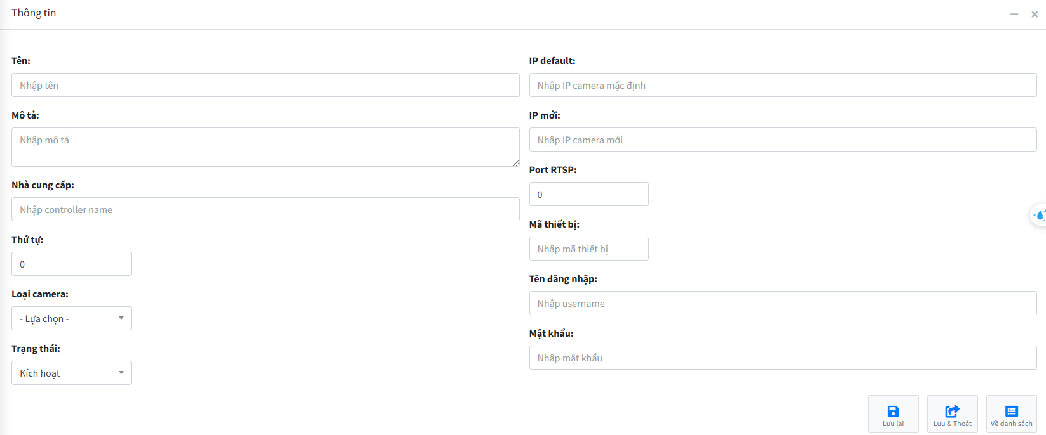
B3: Sau khi hoàn thành việc nhập thông tin hãy chọn 1 trong 3 nút bên dưới cùng của form với mỗi nút có tác dụng như sau:
+ Lưu lại: lưu lại thông tin camera vừa tạo, thêm mới vào danh sách.
+ Lưu & Thoát: lưu lại thông tin camera vừa tạo, thêm mới vào danh sách và quay trở lại trang có chứa danh sách camera.
+ Về danh sách: loại bỏ tất cả thông tin đã nhập trong form và đưa người dùng về lại về trang có chứa danh sách camera.

+ Xử lý vùng chọn:
- Đây là chức năng xử lý đồng bộ nhiều thành phần trong danh sách cùng một lúc.
- Chức năng này hỗ trợ 3 tác vụ chính
  - Kích hoạt: chuyển trạng thái của Camera được chọn sang trạng thái “Đang hoạt động”.
  - Không kích hoạt: chuyển trạng thái của Camera được chọn sang trạng thái “Không hoạt động”.
  - Xóa: xóa bỏ mọi thông tin về Camera được chọn khỏi danh sách.
- Các bước thực hiện:
B1: Chọn vào ô trống của những máy tính muốn xử lý bên cạnh cột số thứ tự
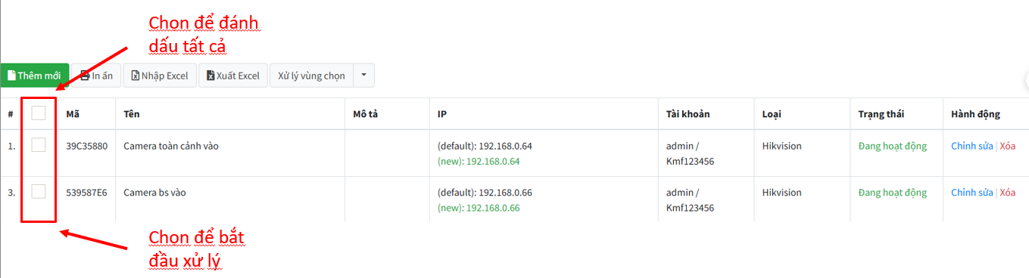
B2: Cùng dòng với chức năng “Thêm mới” có ô “Xử lý vùng chọn”, hãy click vào hình tam giác, các tác vụ sẽ hiện ra, hãy click vào tác vụ mong muốn.

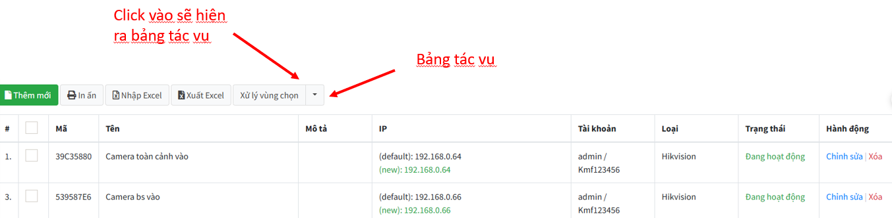

B3: Sau khi chọn tác vụ, hệ thống sẽ hiển thị thông báo để xác nhận thực hiện tác vụ

+ In ấn:
- Đây là chức năng xuất dữ liệu trong danh sách dưới 3 dạng:
Dạng 1: Lưu dưới dạng PDF.
Dạng 2: Microsoft Print to PDF.
Dạng 3: OneNote (Desktop).

- Các bước thực hiện xuất dữ liệu:
B1: Nhấn vào nút “In ấn”, sau khi thực hiện sẽ đưa người dùng tới trang mới thực hiện quá trình xuất dữ liệu (hình ảnh minh họa).
B2: Phần máy in đích, hãy chọn một trong các dạng xuất dữ liệu mà bạn muốn (có 3 dạng).

Lưu dưới dạng PDF Microsoft Print to PDF OneNote (Desktop)

B3: Điều chỉnh thông số thích hợp rồi chọn một trong 2 nút (lưu/in) hoặc (hủy)
+ Nút (lưu/in) dùng khi bạn muốn in hoặc lưu sau khi hoàn thành điều chỉnh thông số thích hợp.
+ Nút (hủy) dùng khi bạn muốn hủy bỏ in/lưu và trở về trang danh sách ban đầu

+ Chỉnh sửa thông tin:
- Mỗi bộ điều khiển trong danh sách khi tạo ra điều có tác vụ “Chỉnh sửa” trong cột “Hành động”,
- Đây chính là chức năng chỉnh sửa thông tin trong mỗi phần từ của một camera.
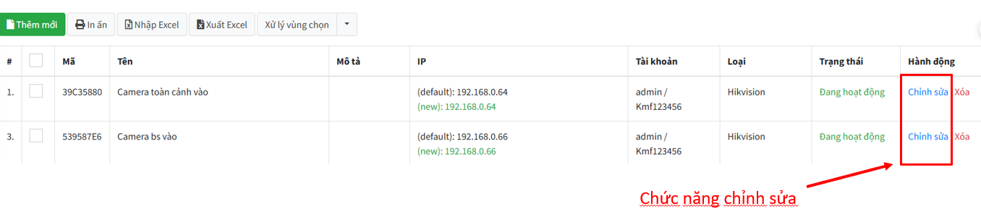

- Các bước thực hiện:
B1: Chọn vào “Chỉnh sửa” máy tính bạn muốn sửa thông tin.
B2: Người dùng sẽ được đưa đến một trang mới có form “Cập nhật”, điền các thông tin muốn chỉnh sửa vào form.
Chú ý: Không cần thiết phải điền đầy đủ thông tin.

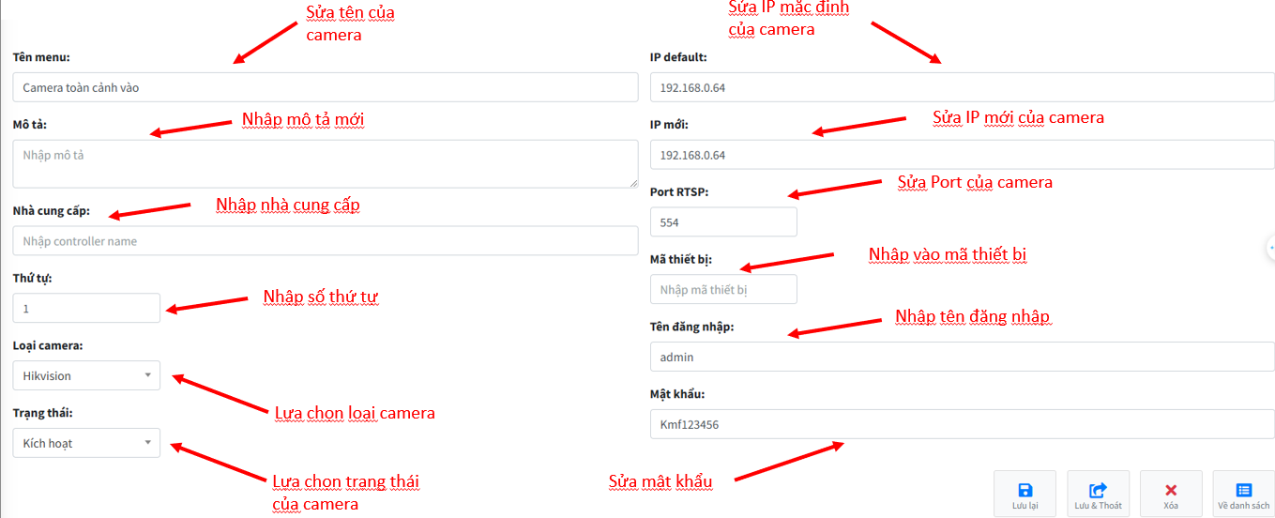

B3: Sau khi thay đổi thông tin, hãy nhấn 1 trong 4 nút bên dưới cùng của form với mỗi nút có tác dụng như sau:
- Lưu lại: dùng để lưu lại các thay đổi của camera vừa chỉnh sửa mà vẫn ở nguyên trong trang nhập form “Thay đổi”.
- Lưu & Thoát: dùng để lưu lại các thay đổi của camera vừa chỉnh sửa và thoát về trang có chứa danh sách các camera.
- Xóa: dùng để xóa bỏ bộ điều khiển này khỏi danh sách.
Khi click vào, hệ thống sẽ hiển thị thông báo để xác nhận lại, hãy đọc kĩ thông báo trước khi chọn.
- Về danh sách: dùng khi bạn không còn muốn chỉnh sửa máy tính này nữa, Sau khi click sẽ đưa bạn quay trở lại trang có chứa danh sách các camera (Không làm thay đổi thông tin).

Cổng, làn
Trong tác vụ này được chia làm 2 phần chính:
- Phần 1: “Cổng”
+ Đây là tác vụ giúp người dùng kiểm soát, hiển thị, chỉnh sửa, thêm mới thông tin của cổng.
+ Có 2 chức năng chính trong tác vụ này:
- Thao tác:
- Đây là chức năng tìm kiếm thông tin các cổng đã nhập. Người dùng chỉ cần nhập vào các thông tin có trong form “Thao tác” bao gồm:
+ Tìm kiếm theo từ khóa
+ Từ ngày
+ Đến ngày
+ Trạng thái
- Sau khi nhập thông tin về cổng muốn tìm kiếm, kết quả sẽ được trả về dưới dạng danh sách với những những cổng có trùng thông tin với thông tin người dùng tìm kiếm.
- Chú ý: Không yêu cầu người dùng nhập tất cả thông tin trên, nhưng nếu nhập đầy đủ sẽ đưa ra kết quả tìm kiếm sát với mong muốn của người dùng hơn. Nếu không tìm thấy kết quả phù hợp, sẽ trả về một danh sách rỗng.

- Danh sách:
- Đây là chức năng hỗ trợ việc hiển thị, thêm mới, chỉnh sửa và xóa thông tin của cổng.
- Có 4 chức năng chính trong tác vụ này:
+ Thêm mới:
- Đây là chức năng thêm mới phần tử, mỗi phần tử sau khi được thêm mới sẽ được hiển thị trong danh sách.
- Các bước thực hiện:
B1: Click chuột vào nút “Thêm mới” (màu xanh lá trên cùng danh sách), sau khi click sẽ đưa bạn đến một trang mới có form “Thêm mới” để nhập thông tin cần thiết.
B2: Nhập các thông tin cần thiết để tạo cổng mới bao gồm:
+ Tên cổng: Nhập tên của cổng.
+ Mô tả: Nhập mô tả về cổng.
+ Đơn vị: Nhập đơn vị cung cấp.
+ Thứ tự: Nhập thứ tự mà cổng này được lưu trong danh
sách
+ Trạng thái: Lựa chọn trạng thái của cổng.

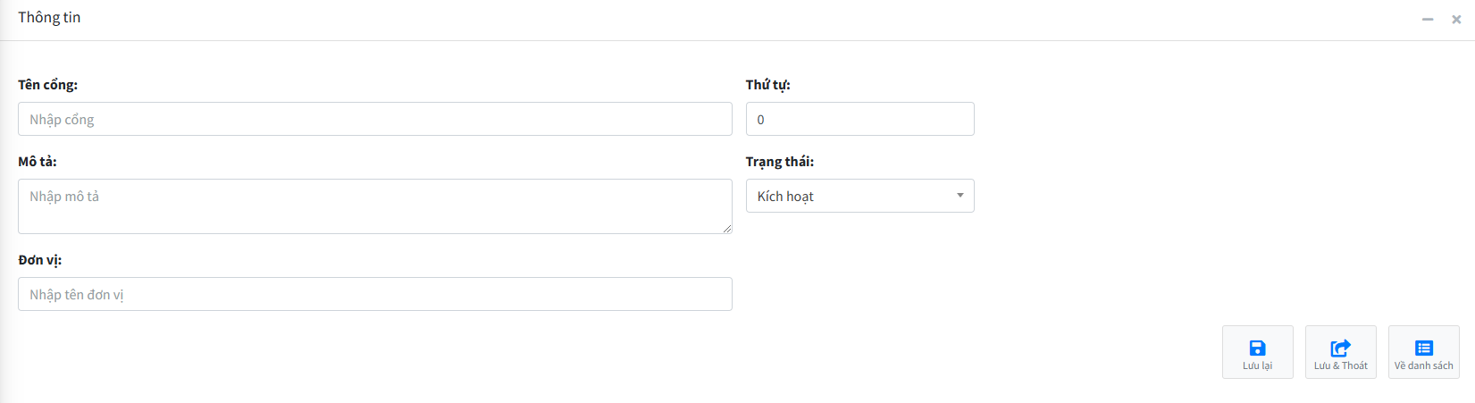

B3: Sau khi hoàn thành việc nhập thông tin hãy chọn 1 trong 3 nút bên dưới cùng của form với mỗi nút có tác dụng như sau:
+ Lưu lại: lưu lại thông tin cổng vừa tạo, thêm mới vào danh sách.
+ Lưu & Thoát: lưu lại thông tin cổng vừa tạo, thêm mới vào danh sách và quay trở lại trang có chứa danh sách cổng.
+ Về danh sách: loại bỏ tất cả thông tin đã nhập trong form và đưa người dùng về lại về trang có chứa danh sách cổng.

+ In ấn:
- Đây là chức năng xuất dữ liệu trong danh sách dưới 3 dạng:
Dạng 1: Lưu dưới dạng PDF.
Dạng 2: Microsoft Print to PDF.
Dạng 3: OneNote (Desktop).

- Các bước thực hiện xuất dữ liệu:
B1: Nhấn vào nút “In ấn”, sau khi thực hiện sẽ đưa người dùng tới trang mới thực hiện quá trình xuất dữ liệu (hình ảnh minh họa).
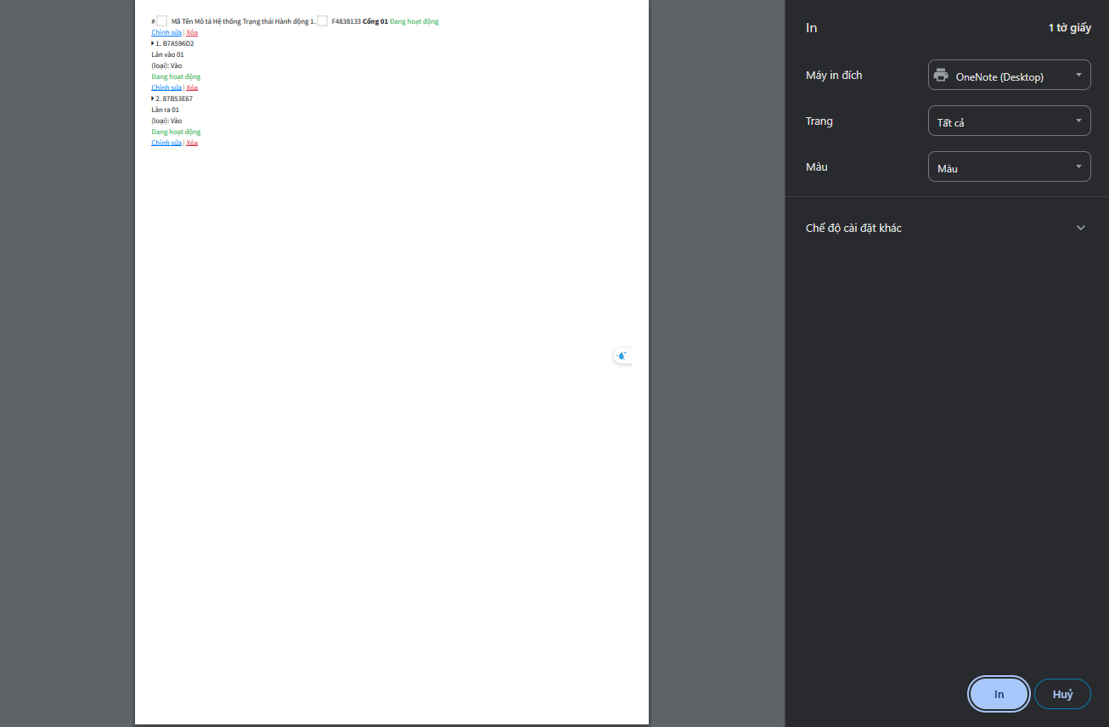
B2: Phần máy in đích, hãy chọn một trong các dạng xuất dữ liệu mà bạn muốn (có 3 dạng).

Lưu dưới dạng PDF Microsoft Print to PDF OneNote (Desktop)

B3: Điều chỉnh thông số thích hợp rồi chọn một trong 2 nút (lưu/in) hoặc (hủy)
+ Nút (lưu/in) dùng khi bạn muốn in hoặc lưu sau khi hoàn thành điều chỉnh thông số thích hợp.
+ Nút (hủy) dùng khi bạn muốn hủy bỏ in/lưu và trở về trang danh sách ban đầu.

+ Xử lý vùng chọn:
- Đây là chức năng xử lý đồng bộ nhiều thành phần trong danh sách thiết bị Facce cùng một lúc.
- Chức năng này hỗ trợ 3 tác vụ chính
  - Kích hoạt: chuyển trạng thái của cổng được chọn sang trạng thái “Đang hoạt động”.
  - Không kích hoạt: chuyển trạng thái của cổng được chọn sang trạng thái “Không hoạt động”.
  - Xóa: xóa bỏ mọi thông tin về cổng được chọn khỏi danh sách.
- Các bước thực hiện:
B1: Chọn vào ô trống của những cổng muốn xử lý bên cạnh cột số thứ tự.

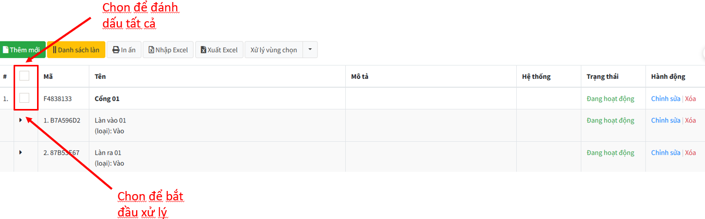

B2: Cùng dòng với chức năng “Thêm mới” có ô “Xử lý vùng chọn”, hãy click vào hình tam giác, các tác vụ sẽ hiện ra, hãy click vào tác vụ mong muốn.
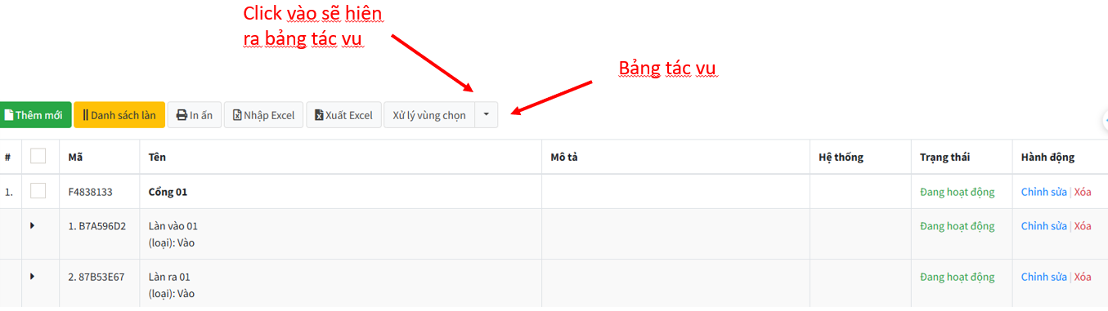
B3: Sau khi chọn tác vụ, hệ thống sẽ hiển thị thông báo để xác nhận thực hiện tác vụ

+ Chỉnh sửa thông tin:
- Mỗi cổng trong danh sách khi tạo ra điều có tác vụ “Chỉnh sửa” trong cột “Hành động”,
- Mỗi cổng đều quản lý các làn riêng.
- Đây chính là chức năng chỉnh sửa thông tin trong mỗi phần từ của một cổng.
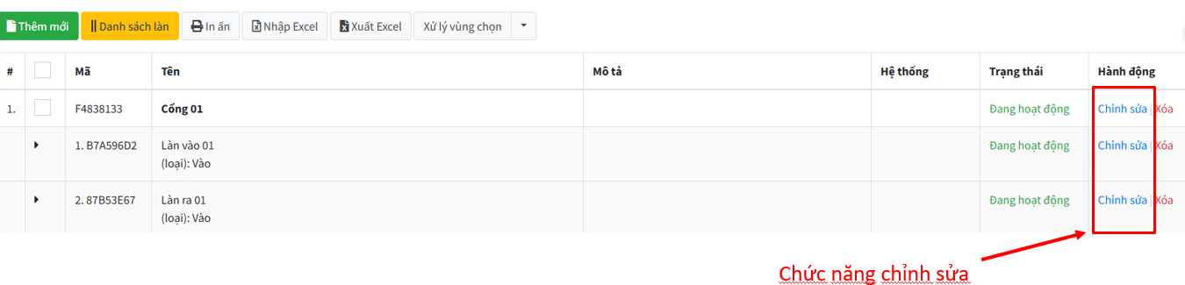

- Các bước thực hiện:
B1: Chọn vào “Chỉnh sửa” cổng bạn muốn sửa thông tin.
B2: Người dùng sẽ được đưa đến một trang mới có form “Cập nhật”, điền các thông tin muốn chỉnh sửa vào form.
Chú ý: Không cần thiết phải điền đầy đủ thông tin.
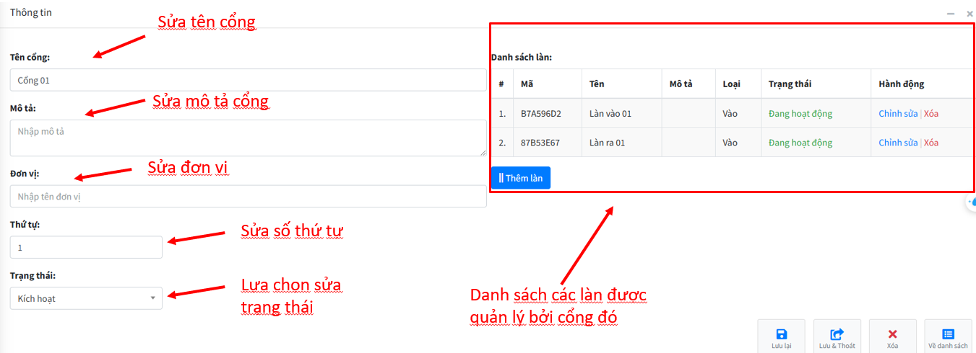
+ Do mỗi cổng sẽ quản lý nhiều làn, nếu muốn thêm một làn vào danh sách quản lý của cổng, hãy click vào nút “Thêm làn”, hệ thống sẽ đưa người dùng tới một form “Thêm mới”, hãy điền thông tin của làn mà bạn muốn thêm vào form và ấn 1 trong 3 nút cuối cùng của form đó (đây cũng là cách để chỉnh sửa thông tin của một làn).
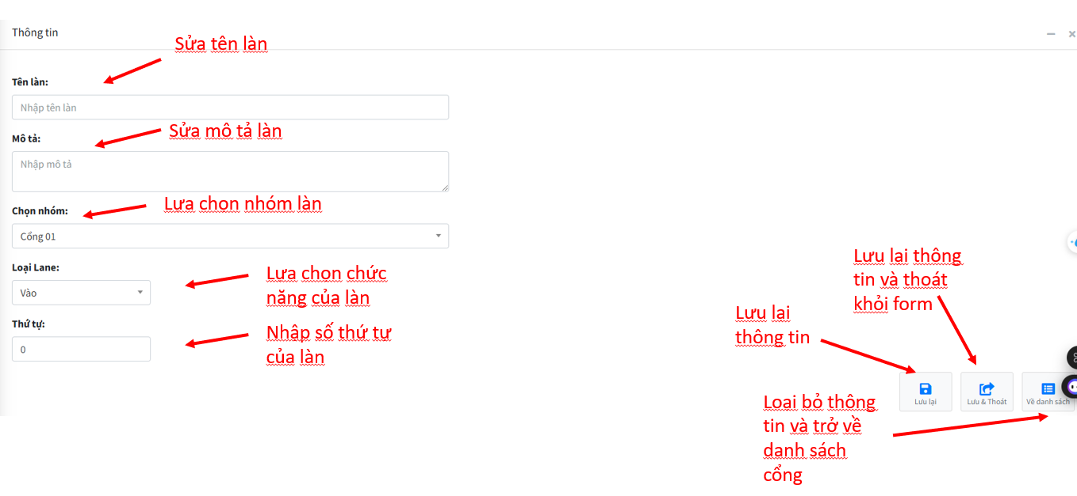
B3: Sau khi thay đổi thông tin, hãy nhấn 1 trong 4 nút bên dưới cùng của form với mỗi nút có tác dụng như sau:
- Lưu lại: dùng để lưu lại các thay đổi của cổng vừa chỉnh sửa mà vẫn ở nguyên trong trang nhập form “Thay đổi”.
- Lưu & Thoát: dùng để lưu lại các thay đổi của cổng vừa chỉnh sửa và thoát về trang có chứa danh sách các cổng.
- Xóa: dùng để xóa bỏ cổng này khỏi danh sách.
Khi click vào, hệ thống sẽ hiển thị thông báo để xác nhận lại, hãy đọc kĩ thông báo trước khi chọn.
- Về danh sách: dùng khi bạn không còn muốn chỉnh sửa cổng này nữa, Sau khi click sẽ đưa bạn quay trở lại trang có chứa danh sách các cổng (Không làm thay đổi thông tin).

- Phần 2: “Làn”
+ Đây là tác vụ giúp người dùng kiểm soát, hiển thị, chỉnh sửa, thêm mới thông tin của làn.
+ Hãy click nút “||Danh sách làn” (màu vàng bên cạnh nút thêm mới) để hiển thị các danh sách các làn đã nhập
+ Có 2 chức năng chính trong tác vụ này:
- Thao tác:
- Đây là chức năng tìm kiếm thông tin các làn đã nhập. Người dùng chỉ cần nhập vào các thông tin có trong form “Thao tác” bao gồm:
+ Tìm kiếm theo từ khóa
+ Từ ngày
+ Đến ngày
+ Trạng thái
- Sau khi nhập thông tin về làn muốn tìm kiếm, kết quả sẽ được trả về dưới dạng danh sách với những những làn có trùng thông tin với thông tin người dùng tìm kiếm.
- Chú ý: Không yêu cầu người dùng nhập tất cả thông tin trên, nhưng nếu nhập đầy đủ sẽ đưa ra kết quả tìm kiếm sát với mong muốn của người dùng hơn. Nếu không tìm thấy kết quả phù hợp, sẽ trả về một danh sách rỗng.

- Danh sách:
- Đây là chức năng hỗ trợ việc hiển thị, thêm mới, chỉnh sửa và xóa thông tin của làn.
- Có 4 chức năng chính trong tác vụ này:
+ Thêm mới:
- Đây là chức năng thêm mới phần tử, mỗi phần tử sau khi được thêm mới sẽ được hiển thị trong danh sách.
- Các bước thực hiện:
B1: Click chuột vào nút “Thêm mới” (màu xanh lá trên cùng danh sách), sau khi click sẽ đưa bạn đến một trang mới có form “Thêm mới” để nhập thông tin cần thiết.
B2: Nhập các thông tin cần thiết để tạo làn mới bao gồm:
+ Tên làn: Nhập tên của làn.
+ Mô tả: Nhập mô tả về làn.
+ Chọn nhóm: Lựa chọn làn quản lý cho làn.
+ Thứ tự: Nhập thứ tự mà làn này được lưu trong danh
sách
+ Loại Lane: Lựa chọn chiều của làn.

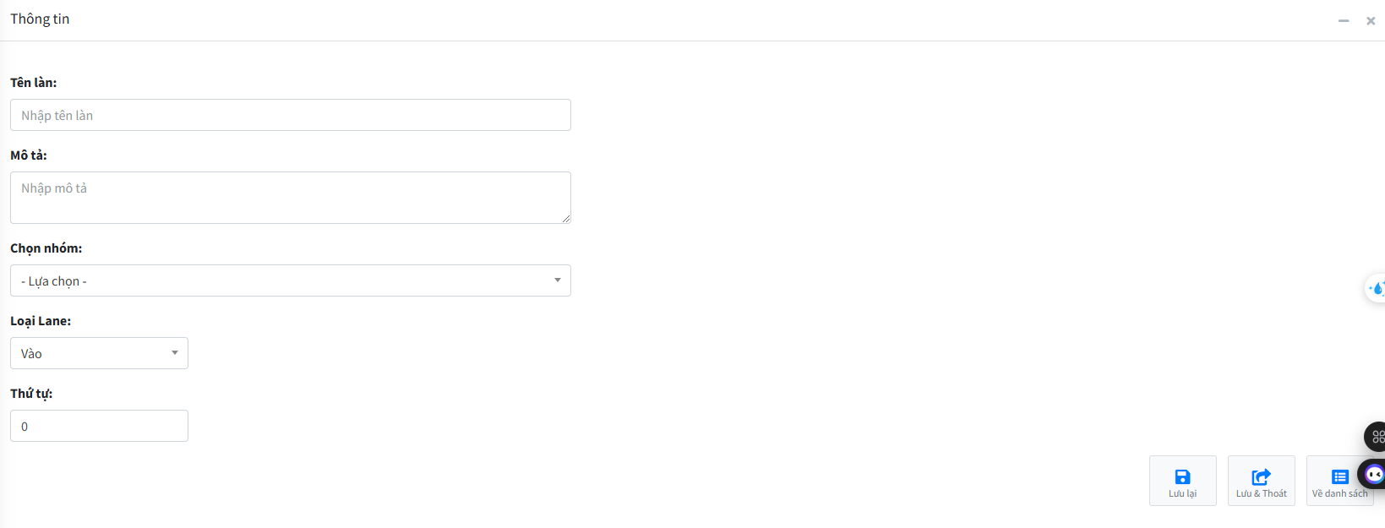

B3: Sau khi hoàn thành việc nhập thông tin hãy chọn 1 trong 3 nút bên dưới cùng của form với mỗi nút có tác dụng như sau:
+ Lưu lại: lưu lại thông tin làn vừa tạo, thêm mới vào danh sách.
+ Lưu & Thoát: lưu lại thông tin làn vừa tạo, thêm mới vào danh sách và quay trở lại trang có chứa danh sách làn.
+ Về danh sách: loại bỏ tất cả thông tin đã nhập trong form và đưa người dùng về lại về trang có chứa danh sách làn.

+ In ấn:
- Đây là chức năng xuất dữ liệu trong danh sách dưới 3 dạng:
Dạng 1: Lưu dưới dạng PDF.
Dạng 2: Microsoft Print to PDF.
Dạng 3: OneNote (Desktop).

- Các bước thực hiện xuất dữ liệu:
B1: Nhấn vào nút “In ấn”, sau khi thực hiện sẽ đưa người dùng tới trang mới thực hiện quá trình xuất dữ liệu (hình ảnh minh họa).
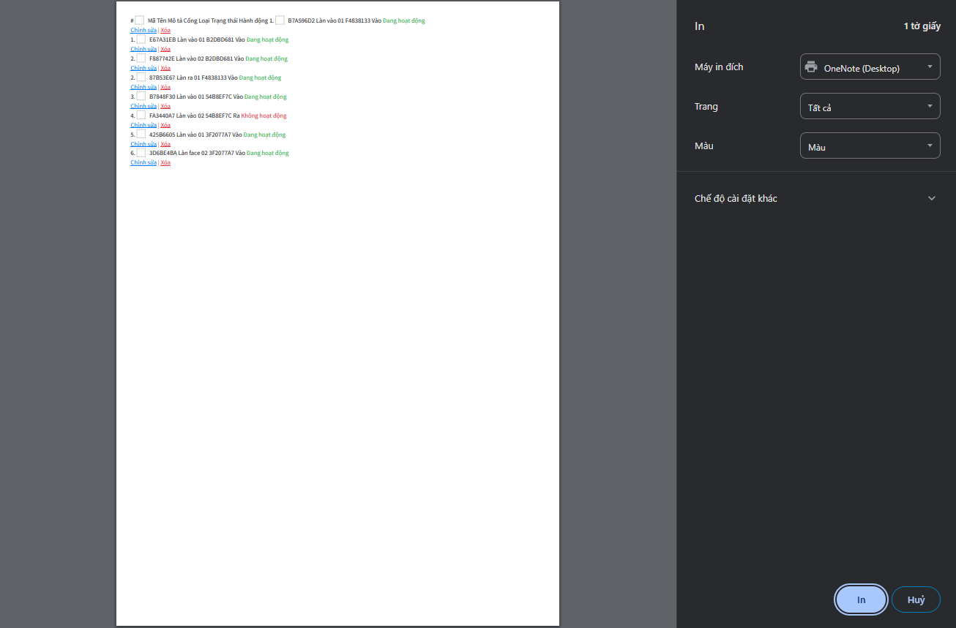
B2: Phần máy in đích, hãy chọn một trong các dạng xuất dữ liệu mà bạn muốn (có 3 dạng).

Lưu dưới dạng PDF Microsoft Print to PDF OneNote (Desktop)

B3: Điều chỉnh thông số thích hợp rồi chọn một trong 2 nút (lưu/in) hoặc (hủy)
+ Nút (lưu/in) dùng khi bạn muốn in hoặc lưu sau khi hoàn thành điều chỉnh thông số thích hợp.
+ Nút (hủy) dùng khi bạn muốn hủy bỏ in/lưu và trở về trang danh sách ban đầu.

+ Xử lý vùng chọn:
- Đây là chức năng xử lý đồng bộ nhiều thành phần trong danh sách thiết bị Facce cùng một lúc.
- Chức năng này hỗ trợ 3 tác vụ chính
  - Kích hoạt: chuyển trạng thái của làn được chọn sang trạng thái “Đang hoạt động”.
  - Không kích hoạt: chuyển trạng thái của làn được chọn sang trạng thái “Không hoạt động”.
  - Xóa: xóa bỏ mọi thông tin về làn được chọn khỏi danh sách.
- Các bước thực hiện:
B1: Chọn vào ô trống của những làn muốn xử lý bên cạnh cột số thứ tự
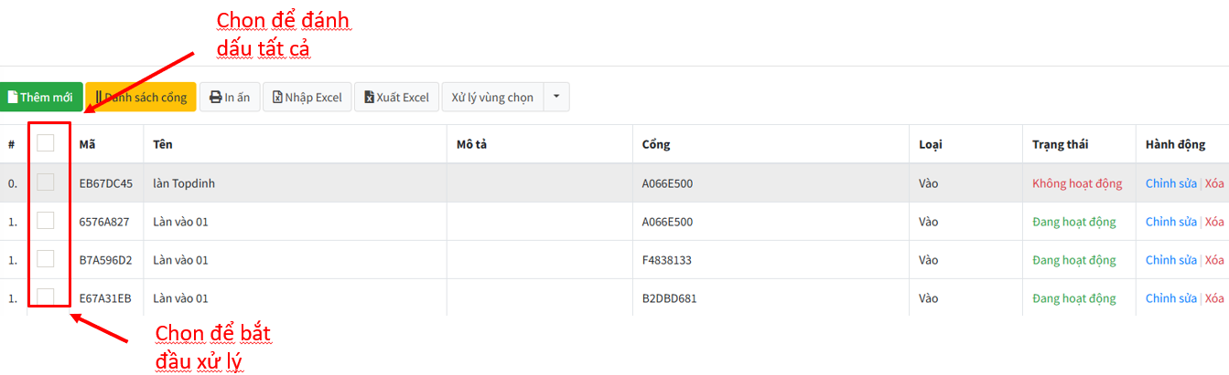
B2: Cùng dòng với chức năng “Thêm mới” có ô “Xử lý vùng chọn”, hãy click vào hình tam giác, các tác vụ sẽ hiện ra, hãy click vào tác vụ mong muốn.
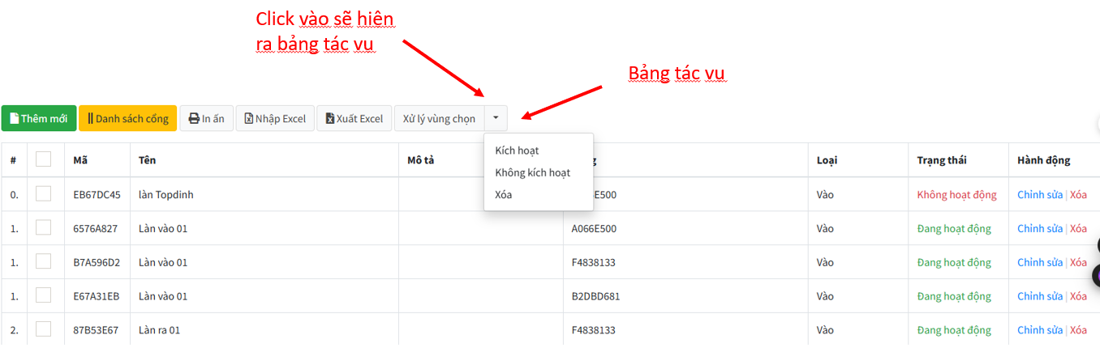
B3: Sau khi chọn tác vụ, hệ thống sẽ hiển thị thông báo để xác nhận thực hiện tác vụ

+ Chỉnh sửa thông tin:
- Mỗi làn trong danh sách khi tạo ra điều có tác vụ “Chỉnh sửa” trong cột “Hành động”,
- Đây chính là chức năng chỉnh sửa thông tin trong mỗi phần từ của một làn.
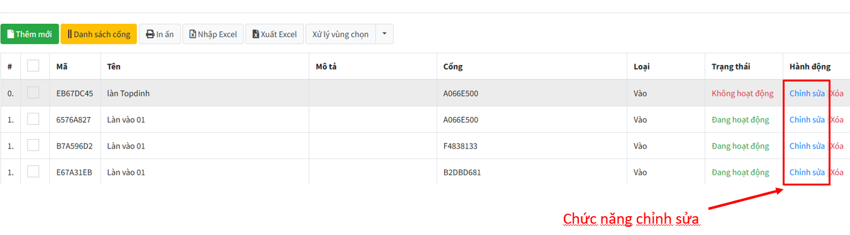
- Các bước thực hiện:
B1: Chọn vào “Chỉnh sửa” làn bạn muốn sửa thông tin.
B2: Người dùng sẽ được đưa đến một trang mới có form “Cập nhật”, điền các thông tin muốn chỉnh sửa vào form.
Chú ý: Không cần thiết phải điền đầy đủ thông tin.

B3: Sau khi thay đổi thông tin, hãy nhấn 1 trong 4 nút bên dưới cùng của form với mỗi nút có tác dụng như sau:
- Lưu lại: dùng để lưu lại các thay đổi của làn vừa chỉnh sửa mà vẫn ở nguyên trong trang nhập form “Thay đổi”.
- Lưu & Thoát: dùng để lưu lại các thay đổi của làn vừa chỉnh sửa và thoát về trang có chứa danh sách các làn.
- Xóa: dùng để xóa bỏ làn này khỏi danh sách.
Khi click vào, hệ thống sẽ hiển thị thông báo để xác nhận lại, hãy đọc kĩ thông báo trước khi chọn.
- Về danh sách: dùng khi bạn không còn muốn chỉnh sửa làn này nữa, Sau khi click sẽ đưa bạn quay trở lại trang có chứa danh sách các làn (Không làm thay đổi thông tin).

Sự kiện
Đây là chức năng hỗ trợ tìm kiếm và quản lý và tổng hợp tất cả các loại thông tin về các loại sự kiện bắt được trong hệ thống Parking. Có 4 tác vụ con bên trong tác vụ thiết lập bao gồm:

Tổng hợp
- Tác vụ này giúp người dùng tổng hợp tất cả các sự kiện đã xảy ra trong phần mềm parking đã thực hiện.
- Có 2 chức năng chính trong tác vụ Tổng hợp:
- Thao tác:
- Đây là chức năng tìm kiếm các nhóm đã được thêm vào chức năng Danh sách. Người dùng chỉ cần nhập vào thông tin nhóm muốn tìm kiếm bao gồm:
+ Từ ngày: nhập vào ngày sự kiện này được xảy ra.
+ Đến ngày: nhập vào ngày sự kiện này không xảy ra nữa.
- Sau khi nhập thông tin về sự kiện muốn tìm kiếm, kết quả sẽ được trả về dưới dạng danh sách với những những nhóm có trùng thông tin với thông tin người dùng tìm kiếm.
- Chú ý: Không yêu cầu người dùng nhập tất cả thông tin trên, nhưng nếu nhập đầy đủ sẽ đưa ra kết quả tìm kiếm sát với mong muốn của người dùng hơn. Nếu không tìm thấy kết quả phù hợp, sẽ trả về một danh sách rỗng.

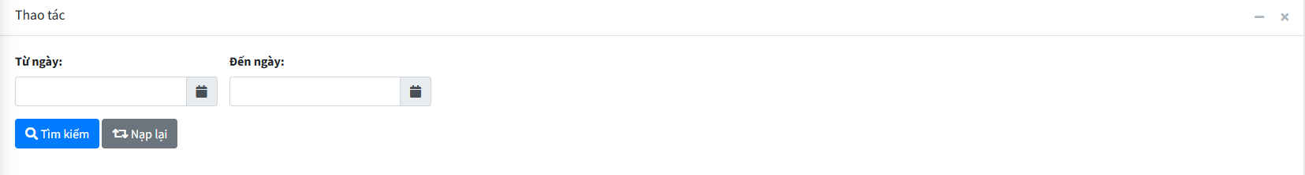

- Danh sách:
- Đây là chức năng phụ trách việc xuất ra danh sách về các sự kiện đã xảy ra trong hệ thống Parking.

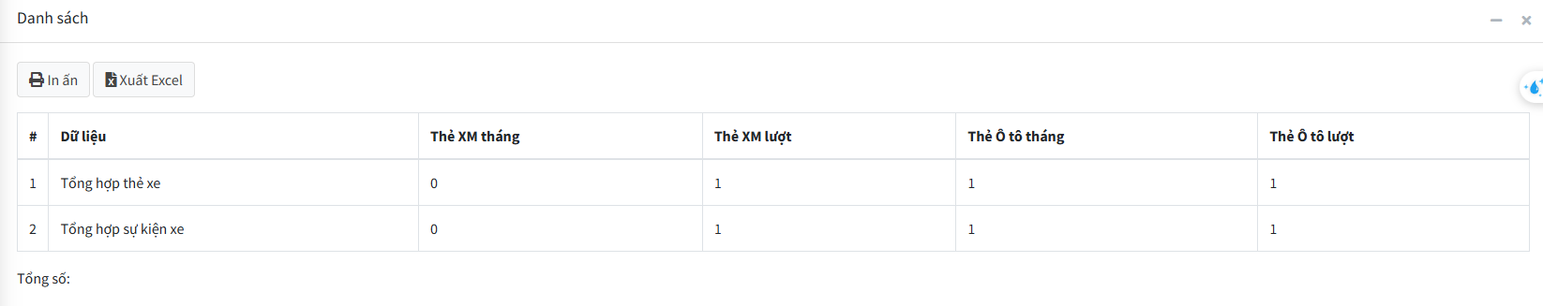

+ In ấn:
- Đây là chức năng xuất dữ liệu trong danh sách dưới 3 dạng:
Dạng 1: Lưu dưới dạng PDF.
Dạng 2: Microsoft Print to PDF.
Dạng 3: OneNote (Desktop).
- Các bước thực hiện xuất dữ liệu:
B1: Nhấn vào nút “In ấn”, sau khi thực hiện sẽ đưa người dùng tới trang mới thực hiện quá trình xuất dữ liệu (hình ảnh minh họa).
B2: Phần máy in đích, hãy chọn một trong các dạng xuất dữ liệu mà bạn muốn (có 3 dạng).

Lưu dưới dạng PDF Microsoft Print to PDF OneNote (Desktop)

B3: Điều chỉnh thông số thích hợp rồi chọn một trong 2 nút (lưu/in) hoặc (hủy)
+ Nút (lưu/in) dùng khi bạn muốn in hoặc lưu sau khi hoàn thành điều chỉnh thông số thích hợp.
+ Nút (hủy) dùng khi bạn muốn hủy bỏ in/lưu và trở về trang danh sách ban đầu.

Chi tiết sự kiện
- Tác vụ này giúp người dùng hiển thị danh sách chi tiết về tất cả thông tin về những sự kiện được bắt trong Parking.
- Có 2 chức năng chính trong tác vụ Chi tiết sự kiện:
- Thao tác:
- Đây là chức năng tìm kiếm các thông tin chi tiết các sự kiện đã được thêm vào chức năng Danh sách. Người dùng chỉ cần nhập vào thông tin nhóm muốn tìm kiếm bao gồm:
+ Tìm kiếm theo từ khóa: nhập vào tên hoặc mã sự kiện.
+ Từ ngày: nhập vào ngày sự kiện này được xảy ra.
+ Đến ngày: nhập vào ngày sự kiện này không xảy ra nữa.
+ Cổng\làn: lựa chọn cổng, làn khi sự kiện xảy ra.
+ Phương tiện: lựa chọn phương tiện.
+ Phí: lựa chọn phí.
+ Loại kiểm soát: lựa chọn loại kiểm soát.
+ Loại thông báo: lựa chọn loại thông báo cho sự kiện.
+ Nhóm thẻ: lựa chọn nhóm thẻ.
+ Nhóm khách hàng: lựa chọn nhóm khách hàng.
+ Nhân viên: lựa chọn nhân viên.
- Sau khi nhập thông tin về sự kiện muốn tìm kiếm, kết quả sẽ được trả về dưới dạng danh sách với những thông tin chi tiết sự kiện có trùng thông tin với thông tin người dùng tìm kiếm.
- Chú ý: Không yêu cầu người dùng nhập tất cả thông tin trên, nhưng nếu nhập đầy đủ sẽ đưa ra kết quả tìm kiếm sát với mong muốn của người dùng hơn. Nếu không tìm thấy kết quả phù hợp, sẽ trả về một danh sách rỗng.
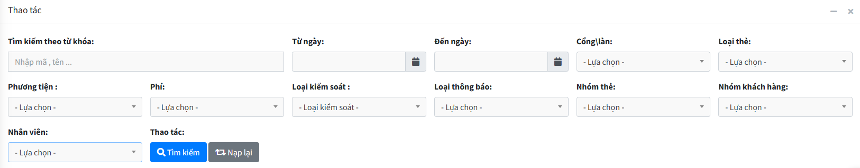

+ In ấn:
- Đây là chức năng xuất dữ liệu trong danh sách dưới 3 dạng:
Dạng 1: Lưu dưới dạng PDF.
Dạng 2: Microsoft Print to PDF.
Dạng 3: OneNote (Desktop).
- Các bước thực hiện xuất dữ liệu:
B1: Nhấn vào nút “In ấn”, sau khi thực hiện sẽ đưa người dùng tới trang mới thực hiện quá trình xuất dữ liệu (hình ảnh minh họa).
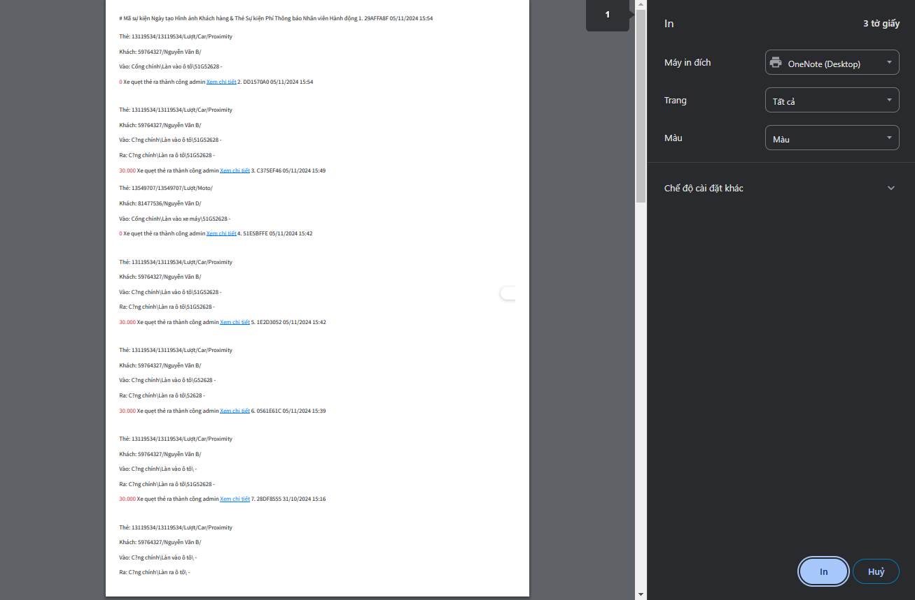
B2: Phần máy in đích, hãy chọn một trong các dạng xuất dữ liệu mà bạn muốn .

Lưu dưới dạng PDF Microsoft Print to PDF OneNote (Desktop)
B3: Điều chỉnh thông số thích hợp rồi chọn một trong 2 nút (lưu/in) hoặc (hủy)
+ Nút (lưu/in) dùng khi bạn muốn in hoặc lưu sau khi hoàn thành điều chỉnh thông số thích hợp.
+ Nút (hủy) dùng khi bạn muốn hủy bỏ in/lưu và trở về trang danh sách ban đầu.

- Danh sách:
- Đây là chức năng phụ trách việc xuất ra danh sách chi tiết tất cả các sự kiện đã xảy ra trong hệ thống Parking.

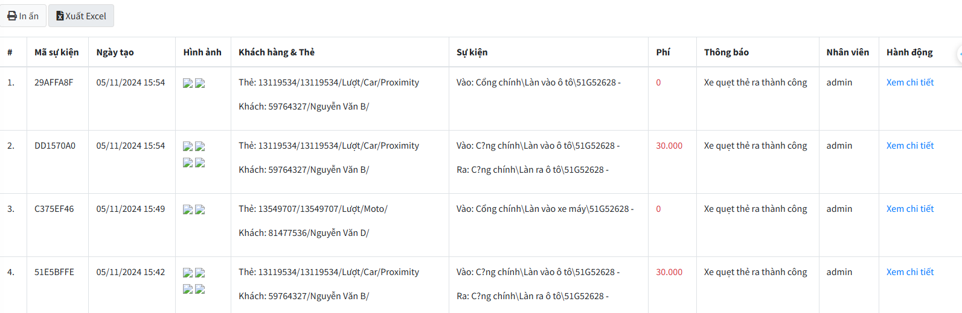
- Mỗi sự kiện, ở cột hành động có phần xem chi tiết, click chọn vào “Xem chi tiết” sẽ hiện ra chi tiết toàn bộ thông tin.
(hình ảnh minh họa)
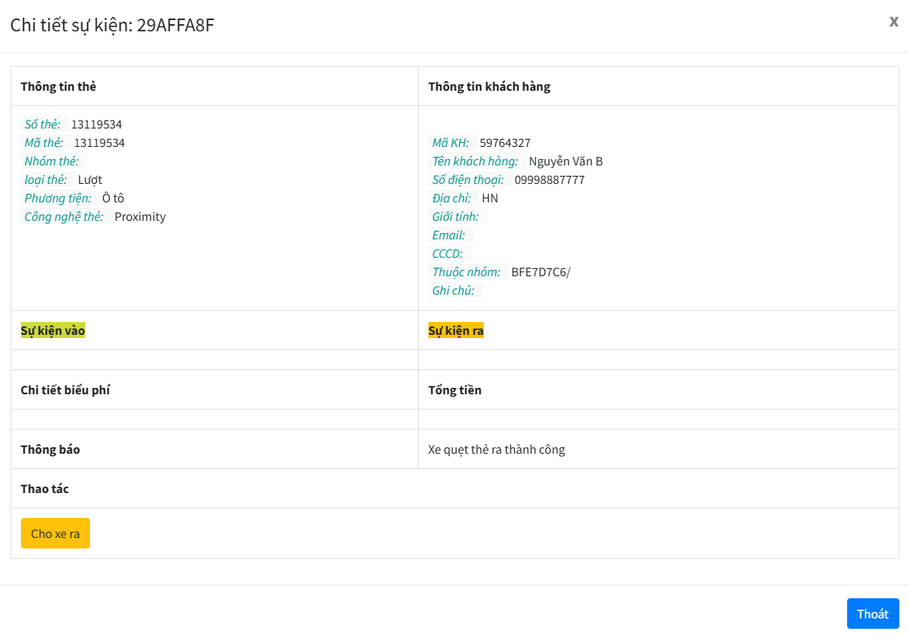

Cấu hình
Đây là chức năng hỗ trợ tìm kiếm và quản lý các loại thông tin về các cổng và các làn có trong Parking.
- Đây là giao diện khi mở tác vụ “Cấu hình”:

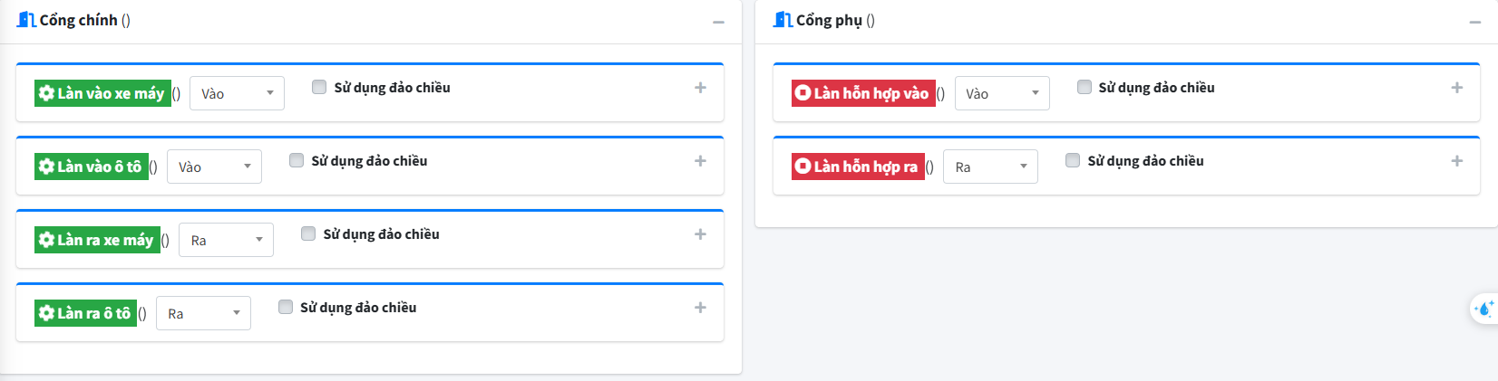
.
- Để cấu hình được cổng, ta sẽ làm các bước sau:
B1: Click chuột vào dấu “+” ở mỗi làn, một form cấu hình làn sẽ hiện ra.
B2: Hãy điền thông tin muốn cấu hình vào form trên sau đó ấn nút “Lưu lại”.

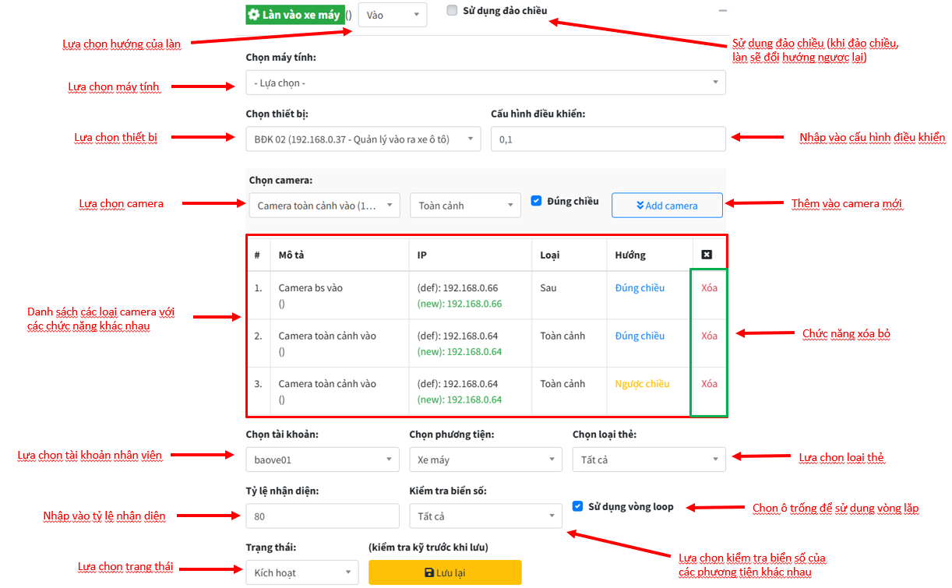

Biểu phí
- Đây là tác vụ hỗ trợ hiển thị, tìm kiếm, chỉnh sửa thông tin về biểu phí.
- Có 2 chức năng chính trong tác vụ này:
- Thao tác:
- Đây là chức năng tìm kiếm thông tin biểu phí đã nhập. Người dùng chỉ cần nhập vào các thông tin có trong form “Thao tác” bao gồm:
+ Tìm kiếm theo từ khóa
+ Từ ngày
+ Đến ngày
+ Trạng thái
- Sau khi nhập thông tin về biểu phí muốn tìm kiếm, kết quả sẽ được trả về dưới dạng danh sách với những những biểu phí có trùng thông tin với thông tin người dùng tìm kiếm.
- Chú ý: Không yêu cầu người dùng nhập tất cả thông tin trên, nhưng nếu nhập đầy đủ sẽ đưa ra kết quả tìm kiếm sát với mong muốn của người dùng hơn. Nếu không tìm thấy kết quả phù hợp, sẽ trả về một danh sách rỗng.

- Danh sách:
- Đây là chức năng hỗ trợ việc hiển thị, thêm mới, chỉnh sửa và xóa thông tin của biểu phí
- Có 4 chức năng chính trong tác vụ này:
+ Thêm mới:
- Đây là chức năng thêm mới phần tử, mỗi phần tử sau khi được thêm mới sẽ được hiển thị trong danh sách.
- Các bước thực hiện:
B1: Click chuột vào nút “Thêm mới” (màu xanh lá trên cùng danh sách), sau khi click sẽ đưa bạn đến một trang mới có form “Thêm mới” để nhập thông tin cần thiết.
B2: Nhập các thông tin cần thiết để tạo biểu phí mới bao gồm:
+ Tên biểu phí: Nhập vào tên của biểu phí (bắt buộc).
+ Mô tả: Nhập mô tả về biểu phí.
+ Nhóm biểu phí: Lựa chọn nhóm biểu phí.
+ Chọn loại thẻ: Lựa chọn loại thẻ.
+ Thứ tự: Nhập thứ tự mà biểu phí này được lưu trong danh sách
+ Giờ bắt đầu áp dụng biểu phí: Nhập vào giờ áp dụng biểu phí
+ Giờ kết thúc áp dụng biểu phí: Nhập vào giờ kết thúc áp dụng biểu phí
+ Trạng thái: Lựa chọn trạng thái cho biểu phí.

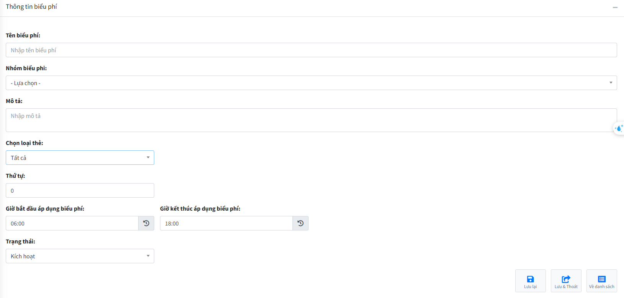

B3: Sau khi hoàn thành việc nhập thông tin hãy chọn 1 trong 3 nút bên dưới cùng của form với mỗi nút có tác dụng như sau:
+ Lưu lại: lưu lại thông tin biểu phí vừa tạo, thêm mới vào danh sách.
+ Lưu & Thoát: lưu lại thông tin biểu phí vừa tạo, thêm mới vào danh sách và quay trở lại trang có chứa danh sách biểu phí.
+ Về danh sách: loại bỏ tất cả thông tin đã nhập trong form và đưa người dùng về lại về trang có chứa danh sách biểu phí.

+ Xử lý vùng chọn:
- Đây là chức năng xử lý đồng bộ nhiều thành phần trong danh sách biểu phí cùng một lúc.
- Chức năng này hỗ trợ 3 tác vụ chính
  - Kích hoạt: chuyển trạng thái của biểu phí được chọn sang trạng thái “Đang hoạt động”.
  - Không kích hoạt: chuyển trạng thái của biểu phí được chọn sang trạng thái “Không hoạt động”.
  - Xóa: xóa bỏ mọi thông tin về biểu phí được chọn khỏi danh sách.
- Các bước thực hiện:
B1: Chọn vào ô trống của những biểu phí muốn xử lý bên cạnh cột số thứ tự
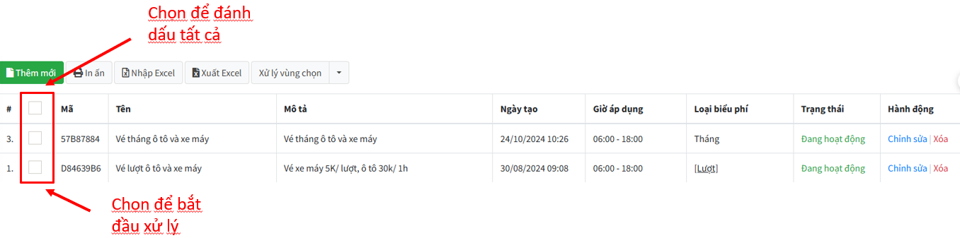
B2: Cùng dòng với chức năng “Thêm mới” có ô “Xử lý vùng chọn”, hãy click vào hình tam giác, các tác vụ sẽ hiện ra, hãy click vào tác vụ mong muốn.
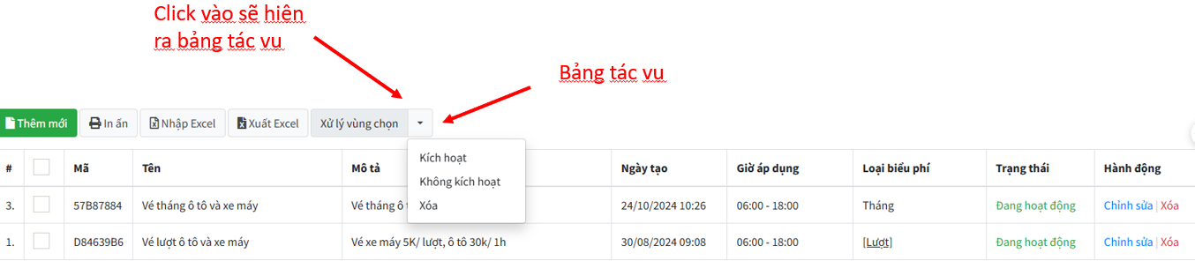
B3: Sau khi chọn tác vụ, hệ thống sẽ hiển thị thông báo để xác nhận thực hiện tác vụ

+ In ấn:
- Đây là chức năng xuất dữ liệu trong danh sách dưới 3 dạng:
Dạng 1: Lưu dưới dạng PDF.
Dạng 2: Microsoft Print to PDF.
Dạng 3: OneNote (Desktop).

- Các bước thực hiện xuất dữ liệu:
B1: Nhấn vào nút “In ấn”, sau khi thực hiện sẽ đưa người dùng tới trang mới thực hiện quá trình xuất dữ liệu (hình ảnh minh họa).
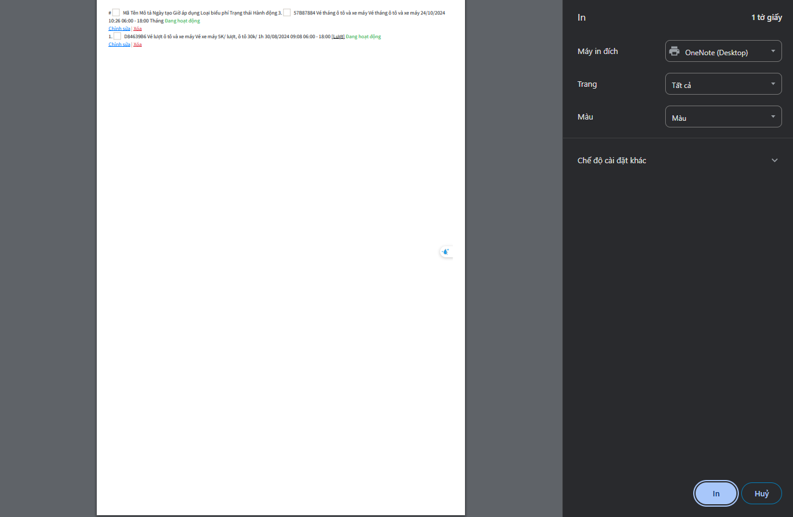
B2: Phần máy in đích, hãy chọn một trong các dạng xuất dữ liệu mà bạn muốn (có 3 dạng).

Lưu dưới dạng PDF Microsoft Print to PDF OneNote (Desktop)

B3: Điều chỉnh thông số thích hợp rồi chọn một trong 2 nút (lưu/in) hoặc (hủy)
+ Nút (lưu/in) dùng khi bạn muốn in hoặc lưu sau khi hoàn thành điều chỉnh thông số thích hợp.
+ Nút (hủy) dùng khi bạn muốn hủy bỏ in/lưu và trở về trang danh sách ban đầu.

+ Chỉnh sửa thông tin:
- Mỗi biểu phí trong danh sách khi tạo ra điều có tác vụ “Chỉnh sửa” trong cột “Hành động”,
- Đây chính là chức năng chỉnh sửa thông tin trong mỗi phần từ của một biểu phí.

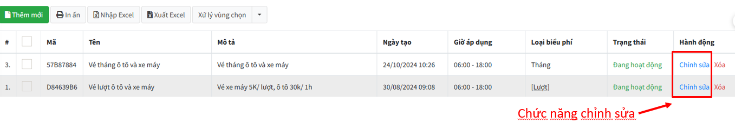
- Các bước thực hiện:
B1: Chọn vào “Chỉnh sửa” biểu phí bạn muốn sửa thông tin.
B2: Người dùng sẽ được đưa đến một trang mới có form “Cập nhật”, điền các thông tin muốn chỉnh sửa vào form.
Chú ý: Không cần thiết phải điền đầy đủ thông tin.
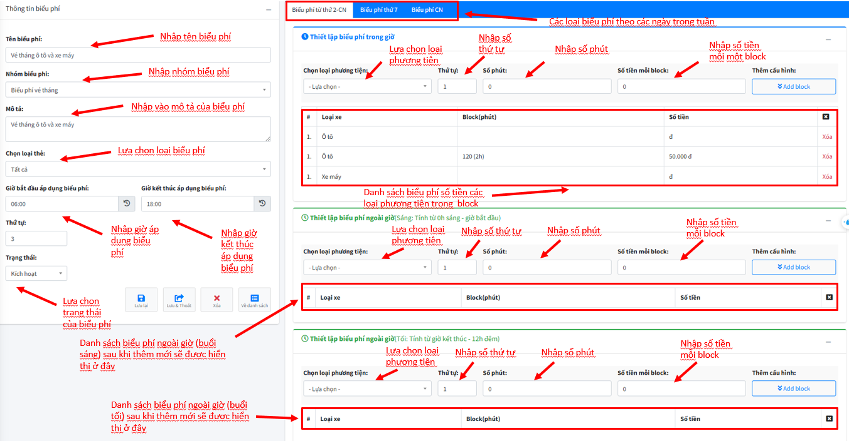
B3: Sau khi thay đổi thông tin, hãy nhấn 1 trong 4 nút bên dưới cùng của form với mỗi nút có tác dụng như sau:
- Lưu lại: dùng để lưu lại các thay đổi của biểu phí vừa chỉnh sửa mà vẫn ở nguyên trong trang nhập form “Thay đổi”.
- Lưu & Thoát: dùng để lưu lại các thay đổi của biểu phí vừa chỉnh sửa và thoát về trang có chứa danh sách các biểu phí.
- Xóa: dùng để xóa bỏ biểu phí này khỏi danh sách.
Khi click vào, hệ thống sẽ hiển thị thông báo để xác nhận lại, hãy đọc kĩ thông báo trước khi chọn.
- Về danh sách: dùng khi bạn không còn muốn chỉnh sửa biểu phí này nữa, Sau khi click sẽ đưa bạn quay trở lại trang có chứa danh sách các biểu phí (Không làm thay đổi thông tin).

Đăng ký
- Đây là tác vụ hỗ trợ việc kiểm soát, chỉnh sửa và tìm kiếm thông tin và hỗ trợ đăng ký.
- Có 2 chức năng chính trong tác vụ Đăng ký:
- Thao tác:
- Đây là chức năng tìm kiếm thông tin những thẻ đăng lý đã nhập. Người dùng chỉ cần nhập vào các thông tin có trong form “Thao tác” bao gồm:
+ Tìm kiếm theo từ khóa
+ Từ ngày
+ Đến ngày
+ Trạng thái
+ Tìm thẻ đã đăng ký
- Sau khi nhập thông tin thẻ đã đăng ký muốn tìm kiếm, kết quả sẽ được trả về dưới dạng danh sách với những những thẻ có trùng thông tin với thông tin người dùng tìm kiếm.
- Chú ý: Không yêu cầu người dùng nhập tất cả thông tin trên, nhưng nếu nhập đầy đủ sẽ đưa ra kết quả tìm kiếm sát với mong muốn của người dùng hơn. Nếu không tìm thấy kết quả phù hợp, sẽ trả về một danh sách rỗng.

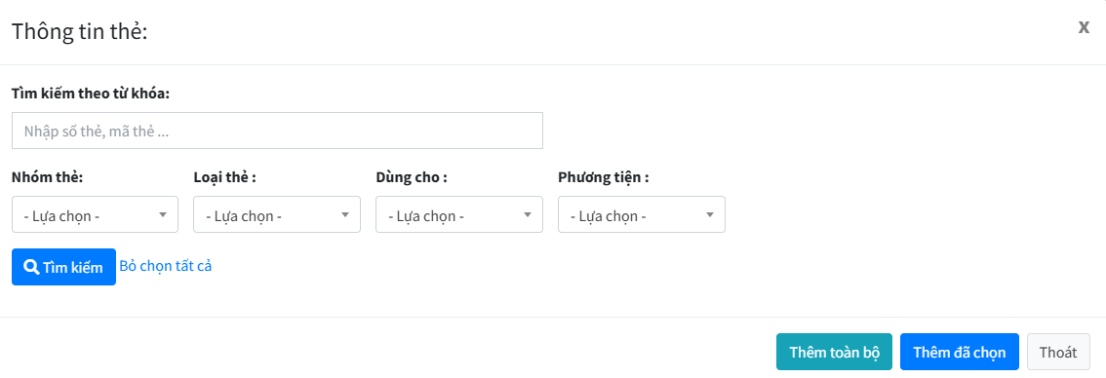

- Danh sách:
- Đây là chức năng hỗ trợ việc hiển thị, thêm mới, chỉnh sửa và xóa thông tin của những thẻ đã đăng lý.
- Có 4 chức năng chính trong tác vụ này:
+ Thêm mới:
- Đây là chức năng thêm mới phần tử, mỗi phần tử sau khi được thêm mới sẽ được hiển thị trong danh sách.
- Các bước thực hiện:
B1: Click chuột vào nút “Thêm mới” (màu xanh lá trên cùng danh sách), sau khi click sẽ đưa bạn đến một trang mới có form “Thêm mới” để nhập thông tin cần thiết.
B2: Nhập các thông tin cần thiết để tạo một thẻ được đăng lý mới bao gồm:
+ Tên đăng ký: Nhập tên của thẻ (bắt buộc).
+ Mô tả: Nhập mô tả về thẻ.
+ Ngày đăng ký: Nhập ngày thẻ được đăng ký.
+ Ngày kết thúc: Nhập ngày thẻ hết hạn.
+ Ngày cảnh báo trước: Nhập ngày cảnh báo trước khi hết hạn cho người dùng.
+ Trạng thái: Lựa chọn trạng thái của thẻ.
+ Chọn khách hàng: Lựa chọn khách hàng.
+ Tên khách hàng (khách lẻ): Nhập vào tên khách hàng.
+ Điện thoại: Nhập số điện thoại của khách hang (lưu ý không được trùng với khách hàng trước đó)
+ Địa chỉ: Nhập địa chỉ khách hàng.
+ Loại vé: Lựa chọn loại vé.
+ Chọn vé: Lựa chọn chọn vé.
+ Cổng/làn: Chọn cổng/ làn mà vé có thể thông qua.
+ Danh sách thẻ: Nhập vào mã thẻ.
Trong trường hợp chưa có mã thẻ, có thể tạo mã thẻ bằng cách:
Nhấn vào dòng chứ “+ Thêm thẻ mới” , hệ thống sẽ trả về một form đăng để nhập thông tin thẻ, hãy nhập thông tin về thẻ:
+ Tìm kiếm theo từ khóa
+ Nhóm thẻ
+ Loại thẻ
+ Dùng cho
+ Phương tiện
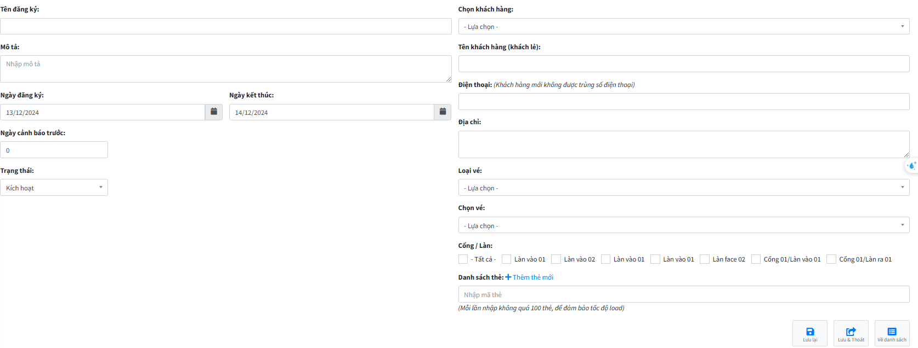

+ In ấn:
- Đây là chức năng xuất dữ liệu trong danh sách dưới 3 dạng:
Dạng 1: Lưu dưới dạng PDF.
Dạng 2: Microsoft Print to PDF.
Dạng 3: OneNote (Desktop).

- Các bước thực hiện xuất dữ liệu:
B1: Nhấn vào nút “In ấn”, sau khi thực hiện sẽ đưa người dùng tới trang mới thực hiện quá trình xuất dữ liệu (hình ảnh minh họa).
B2: Phần máy in đích, hãy chọn một trong các dạng xuất dữ liệu mà bạn muốn (có 3 dạng).

Lưu dưới dạng PDF Microsoft Print to PDF OneNote (Desktop)

B3: Điều chỉnh thông số thích hợp rồi chọn một trong 2 nút (lưu/in) hoặc (hủy)
+ Nút (lưu/in) dùng khi bạn muốn in hoặc lưu sau khi hoàn thành điều chỉnh thông số thích hợp.
+ Nút (hủy) dùng khi bạn muốn hủy bỏ in/lưu và trở về trang danh sách ban đầu.

+ Xử lý vùng chọn:
- Đây là chức năng xử lý đồng bộ nhiều thành phần trong danh sách biểu phí cùng một lúc.
- Chức năng này hỗ trợ 3 tác vụ chính
  - Kích hoạt: chuyển trạng thái của biểu phí được chọn sang trạng thái “Đang hoạt động”.
  - Không kích hoạt: chuyển trạng thái của biểu phí được chọn sang trạng thái “Không hoạt động”.
  - Xóa: xóa bỏ mọi thông tin về biểu phí được chọn khỏi danh sách.
- Các bước thực hiện:
B1: Chọn vào ô trống của những biểu phí muốn xử lý bên cạnh cột số thứ tự
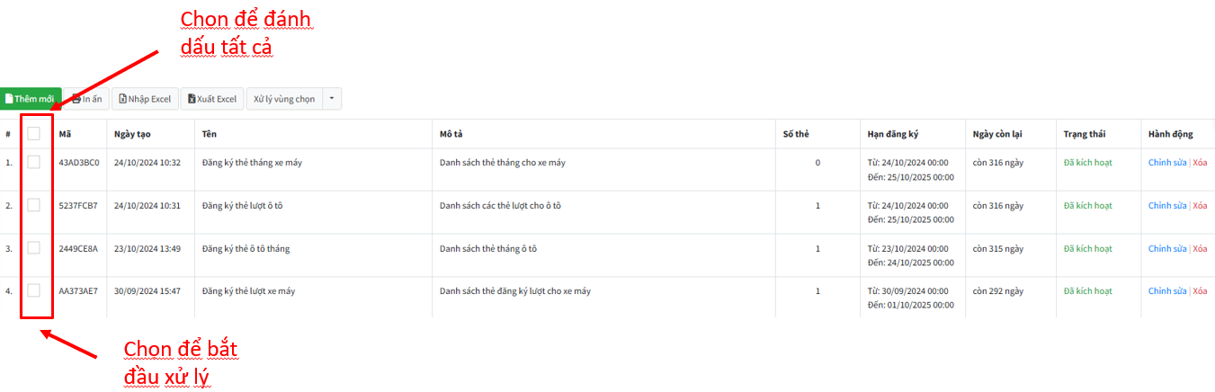
B2: Cùng dòng với chức năng “Thêm mới” có ô “Xử lý vùng chọn”, hãy click vào hình tam giác, các tác vụ sẽ hiện ra, hãy click vào tác vụ mong muốn.
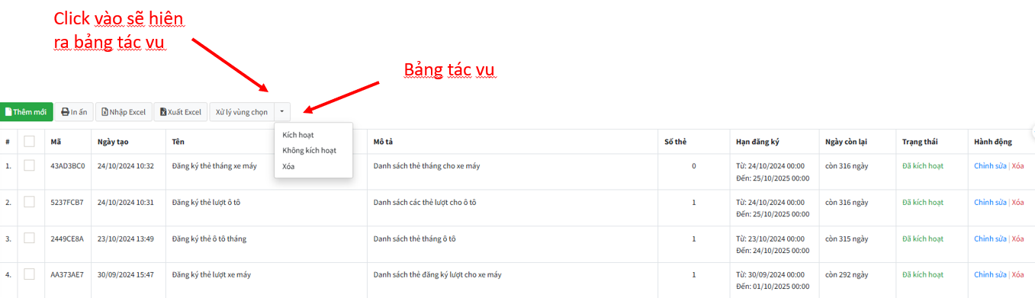
B3: Sau khi chọn tác vụ, hệ thống sẽ hiển thị thông báo để xác nhận thực hiện tác vụ
+ Chỉnh sửa thông tin:
- Mỗi phần tử đăng ký trong danh sách khi tạo ra điều có tác vụ “Chỉnh sửa” trong cột “Hành động”,
- Đây chính là chức năng chỉnh sửa thông tin trong mỗi một phần tử đăng ký.

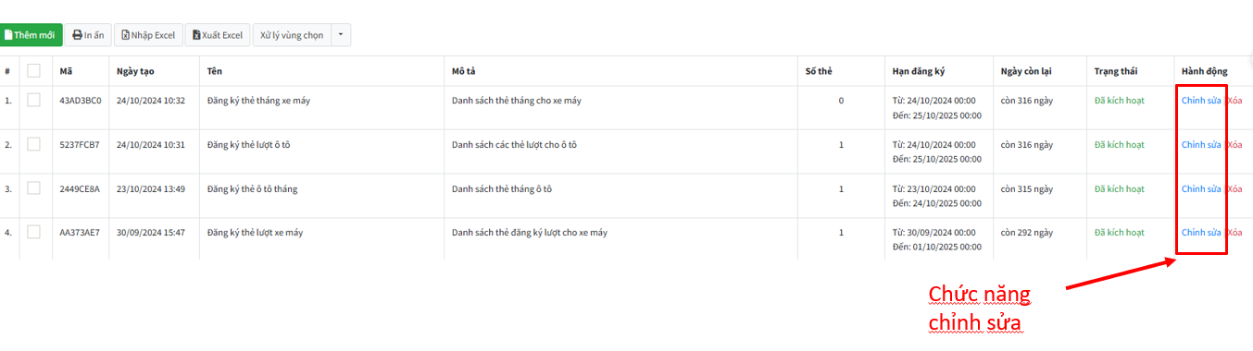
- Các bước thực hiện:
B1: Chọn vào “Chỉnh sửa” biểu phí bạn muốn sửa thông tin.
B2: Người dùng sẽ được đưa đến một trang mới có form “Cập nhật”, điền các thông tin muốn chỉnh sửa vào form. Có tổng cộng 3 form trong form chính “Cập nhật”, mỗi form đảm nhận một chức năng riêng
Chú ý: Không cần thiết phải điền đầy đủ thông tin.
+ Form Thông tin đăng ký (hỗ trợ việc sửa thông tin những phần tử có trong danh sách đăng ký)
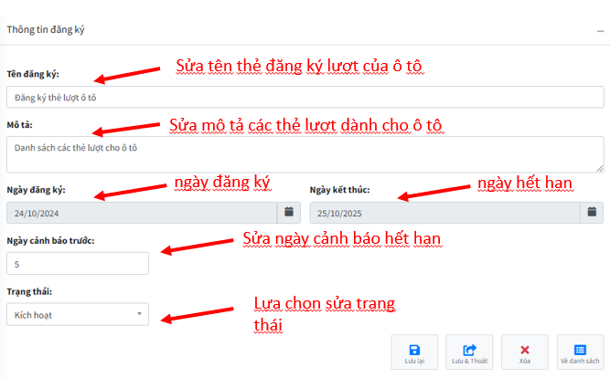
+ Form gia hạn đăng ký (hỗ trợ việc gia hạn đăng ký cho thẻ).
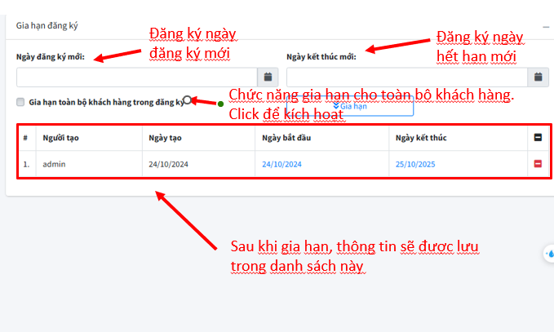
+ Form gia hạn đăng ký (hỗ trợ việc gia hạn đăng ký cho thẻ).
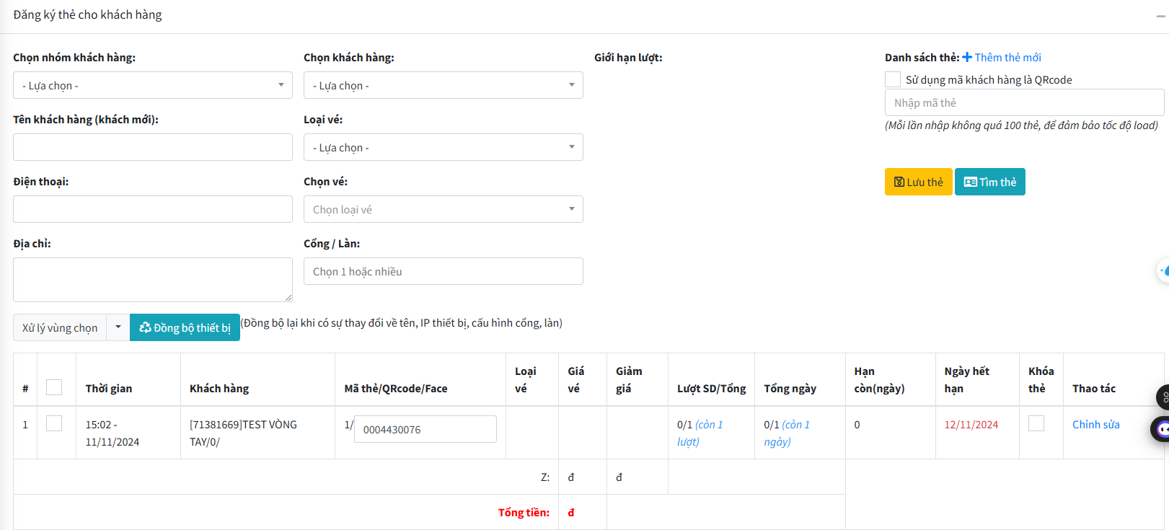
B3: Sau khi thay đổi thông tin, hãy nhấn 1 trong 4 nút bên dưới cùng của form với mỗi nút có tác dụng như sau:
- Lưu lại: dùng để lưu lại các thay đổi của biểu phí vừa chỉnh sửa mà vẫn ở nguyên trong trang nhập form “Thay đổi”.
- Lưu & Thoát: dùng để lưu lại các thay đổi của biểu phí vừa chỉnh sửa và thoát về trang có chứa danh sách các biểu phí.
- Xóa: dùng để xóa bỏ biểu phí này khỏi danh sách.
Khi click vào, hệ thống sẽ hiển thị thông báo để xác nhận lại, hãy đọc kĩ thông báo trước khi chọn.
- Về danh sách: dùng khi bạn không còn muốn chỉnh sửa biểu phí này nữa, Sau khi click sẽ đưa bạn quay trở lại trang có chứa danh sách các biểu phí (Không làm thay đổi thông tin).

Hệ thống Access
- Đây là giải pháp kiểm soát ra/vào thông minh, đảm bảo an ninh và quản lý truy cập hiệu quả.

- Ấn vào ô ACCESS trong cột điều hướng bên trái màn hình, hệ thống sẽ hiện ra 7 tác vụ để người dùng lựa chọn.
(Hình ảnh minh họa)

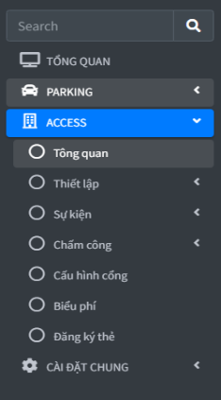

Tổng quan

Là tác vụ đầu tiên trong Access, đây là tác vụ tổng quát về hệ thống kiểm soát, các thông tin được đưa ra bao gồm:

- Thông tin cổng, làn: Cung cấp cho người dùng thông tin về các cổng và các làn hiện đang hoạt động và bị ngừng hoạt động.
- Thông tin biểu phí: Cung cấp cho người dùng thông tin về các loại biểu phí đã thiết lập
- Thông tin đăng ký thẻ: Cung cấp cho người dùng thông tin về tổng số thẻ đăng ký, loại thẻ đó và hạn sử dụng của thẻ. (Hình ảnh minh họa).
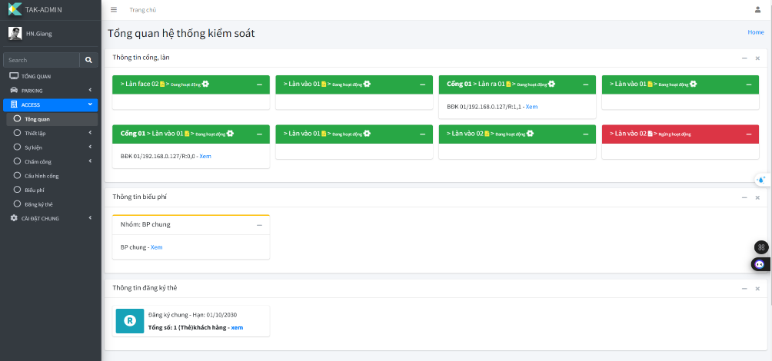

Thiết lập
Đây là chức năng hỗ trợ tìm kiếm và quản lý các loại thông tin có trong hệ thống Access
Có 6 tác vụ con bên trong tác vụ thiết lập, bao gồm:

Nhóm
- Tác vụ này giúp người dùng tìm kiếm, xuất danh sách dưới nhiều hình thức văn bản, thêm mới nhóm người dùng và chỉnh sửa các thông tin đã nhập
- Có 2 chức năng chính trong tác vụ Nhóm:
- Thao tác:
- Đây là chức năng tìm kiếm các nhóm đã được thêm vào chức năng Danh sách. Người dùng chỉ cần nhập vào thông tin nhóm muốn tìm kiếm bao gồm:
+ Tìm kiếm theo từ khóa: nhập mã hoặc tên của nhóm.
+ Từ ngày: nhập vào ngày nhóm này có hiệu lực.
+ Đến ngày: nhập vào ngày nhóm này hết hiệu lực.
+ Trạng thái: lựa chọn trạng thái của nhóm muốn tìm kiếm.
+ Loại nhóm: lựa chọn nhóm cần tìm thuộc loại nhóm gì.
- Sau khi nhập thông tin về nhóm muốn tìm kiếm, kết quả sẽ được trả về dưới dạng danh sách với những những nhóm có trùng thông tin với thông tin người dùng tìm kiếm.
- Chú ý: Không yêu cầu người dùng nhập tất cả thông tin trên, nhưng nếu nhập đầy đủ sẽ đưa ra kết quả tìm kiếm sát với mong muốn của người dùng hơn. Nếu không tìm thấy kết quả phù hợp, sẽ trả về một danh sách rỗng.
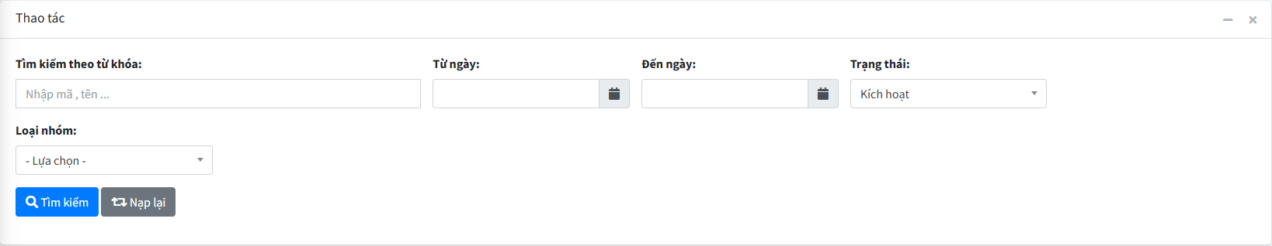

- Danh sách:
- Đây là chức năng phụ trách việc thêm mới, sửa, xóa, xuất danh sách và thay đổi trạng thái của các nhóm.
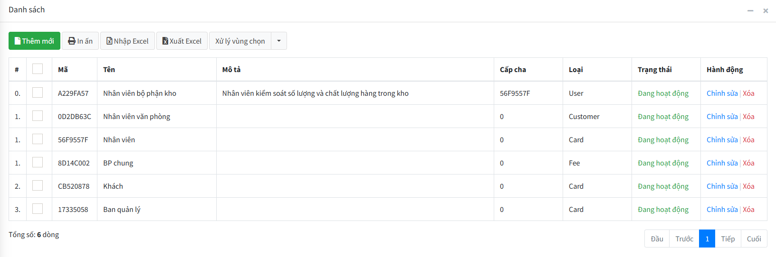
- Có 5 chức năng chính:
+ Thêm mới:
- Đây là chức năng tạo một nhóm mới, nhóm sau khi được thêm mới sẽ được đưa vào danh sách trong hình minh họa bạn có thể thấy ở trên.
- Các bước thức hiện thêm mới một danh sách:
B1: Nhấn vào nút “Thêm mới” (màu xanh lá), sau khi bấm sẽ đưa người dùng đến một trang mới để nhập thông tin (hình ảnh minh họa).
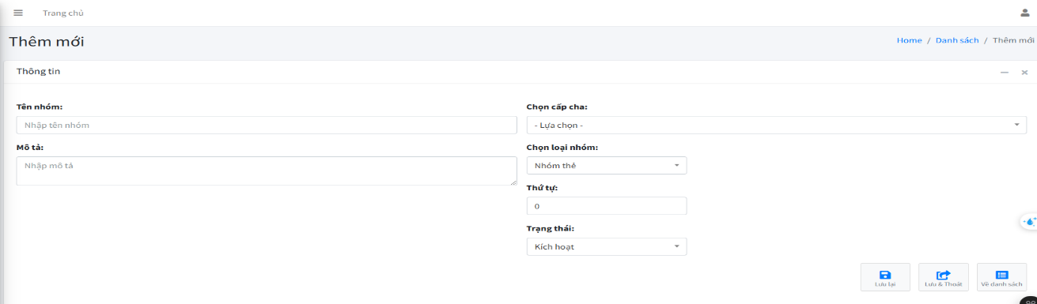
B2: Điền thông tin vào form sau, bao gồm:
+ Tên nhóm: Nhập vào tên nhóm (bắt buộc).
+ Chọn cấp cha: <Không hiểu rõ>
+ Mô tả: Nhập vào mô tả của nhóm muốn nhập.
+ Chọn loại nhóm: Có thể chọn nhóm thẻ cho nhóm đó.
+ Thứ tự: Nhập vào thứ tự của nhóm.
+ Trạng thái: Lựa chọn trạng thái cho nhóm.
B3: Sau khi thực hiện xong B2, ở cuối form sẽ có 3 nút bấm
+ Nút “Lưu lại”: sau khi chọn sẽ lưu lại thông tin vào danh sách, nhưng sẽ không trở lại về trang có chứa danh sách.
Chú ý: Nút này sử dụng khi bạn muốn nhập nhiều nhóm một lúc.
+ Nút “Lưu & Thoát”: sau khi chọn sẽ lưu lại và đưa bạn về trang có chứa danh sách (đã được thêm mới).
Chú ý: Nút này sử dụng khi bạn chỉ nhập một nhóm duy nhất.
+ Nút “Về danh sách”: sau khi chọn sẽ hủy bỏ tất cả thông tin form bạn vừa nhập và đưa bạn về trang có chứa danh sách.
Chú ý: Nút này sử dụng khi bạn không muốn nhập thêm nhóm nữa.
+ In ấn:
- Đây là chức năng xuất dữ liệu trong danh sách dưới 3 dạng:
Dạng 1: Lưu dưới dạng PDF.
Dạng 2: Microsoft Print to PDF.
Dạng 3: OneNote (Desktop).

- Các bước thực hiện xuất dữ liệu:
B1: Nhấn vào nút “In ấn”, sau khi thực hiện sẽ đưa người dùng tới trang mới thực hiện quá trình xuất dữ liệu (hình ảnh minh họa).
B2: Phần máy in đích, hãy chọn một trong các dạng xuất dữ liệu mà bạn muốn (có 3 dạng).

Lưu dưới dạng PDF Microsoft Print to PDF OneNote (Desktop)

B3: Điều chỉnh thông số thích hợp rồi chọn một trong 2 nút (lưu/in) hoặc (hủy)
+ Nút (lưu/in) dùng khi bạn muốn in hoặc lưu sau khi hoàn thành điều chỉnh thông số thích hợp.
+ Nút (hủy) dùng khi bạn muốn hủy bỏ in/lưu và trở về trang danh sách ban đầu.
+ Xử lý vùng chọn:
- Đây là chức năng xử lý đồng bộ nhiều thành phần trong danh sách nhóm cùng một lúc.
- Chức năng này hỗ trợ 3 tác vụ chính
  - Kích hoạt: chuyển trạng thái của nhóm được chọn sang trạng thái “Đang hoạt động”.
  - Không kích hoạt: chuyển trạng thái của nhóm được chọn sang trạng thái “Không hoạt động”.
  - Xóa: xóa bỏ mọi thông tin về nhóm được chọn khỏi danh sách.
- Các bước thực hiện:
B1: Chọn vào ô trống của những nhóm muốn xử lý bên cạnh cột số thứ tự
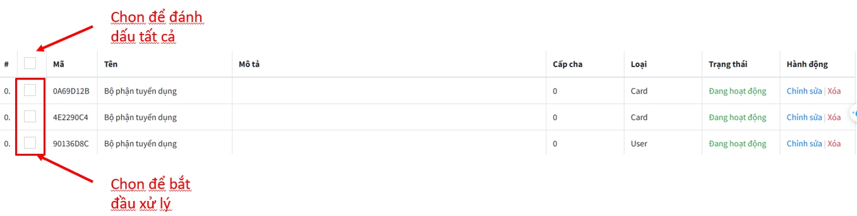
B2: Cùng dòng với chức năng “Thêm mới” có ô “Xử lý vùng chọn”, hãy click vào hình tam giác, các tác vụ sẽ hiện ra, hãy click vào tác vụ mong muốn.
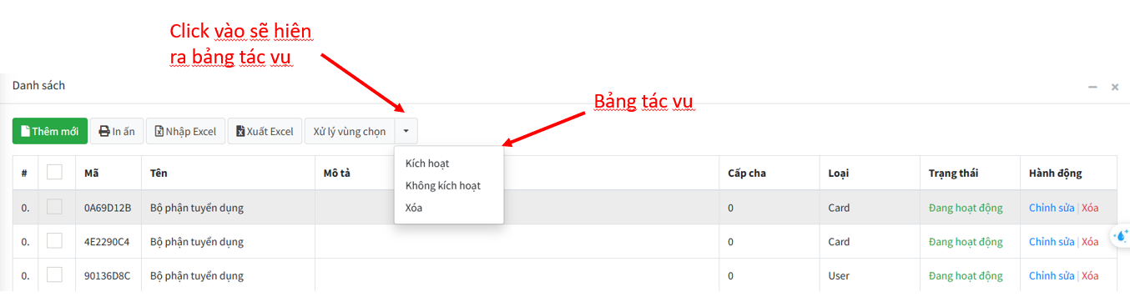
B3: Sau khi chọn tác vụ, hệ thống sẽ hiển thị thông báo để xác nhận thực hiện tác vụ
+ Chỉnh sửa thông tin:
- Mỗi nhóm trong danh sách khi tạo ra điều có tác vụ “Chỉnh sửa” trong cột “Hành động”,
- Đây chính là chức năng chỉnh sửa thông tin trong mỗi phần từ của một nhóm.
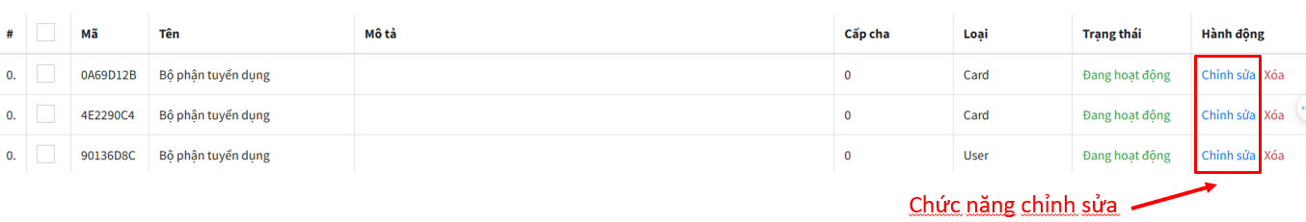
- Các bước thực hiện:
B1: Chọn vào “Chỉnh sửa” nhóm bạn muốn sửa thông tin.
B2: Người dùng sẽ được đưa đến một trang mới có form “Cập nhật”, điền các thông tin muốn chỉnh sửa vào form.
Chú ý: Không cần thiết phải điền đầy đủ thông tin.

B3: Sau khi thay đổi thông tin, hãy nhấn 1 trong 4 nút bên dưới cùng của form với mỗi nút có tác dụng như sau:
- Lưu lại: dùng để lưu lại các thay đổi của nhóm vừa chỉnh sửa mà vẫn ở nguyên trong trang nhập form “Thay đổi”.
- Lưu & Thoát: dùng để lưu lại các thay đổi của nhóm vừa chỉnh sửa và thoát về trang có chứa danh sách các nhóm.
- Xóa: dùng để xóa bỏ nhóm này khỏi danh sách.
Khi click vào, hệ thống sẽ hiển thị thông báo để xác nhận lại, hãy đọc kĩ thông báo trước khi chọn.
- Về danh sách: dùng khi bạn không còn muốn chỉnh sửa nhóm này nữa, Sau khi click sẽ đưa bạn quay trở lại trang có chứa danh sách các nhóm (Không làm thay đổi thông tin).

Dữ liệu kiểm soát
- Đây là tác vụ hỗ trợ việc kiểm soát thông tin của thẻ
- Có 2 chức năng chính trong tác vụ Dữ liệu kiểm soát:
- Thao tác:
- Đây là chức năng tìm kiếm thông tin thẻ đã nhập. Người dùng chỉ cần nhập vào các thông tin có trong form “Thao tác” bao gồm:
+ Tìm kiếm theo từ khóa
+ Từ ngày
+ Đến ngày
+ Trạng thái
+ Nhóm thẻ
+ Loại thẻ
+ Dùng cho
+ Phương tiện
- Sau khi nhập thông tin về thẻ muốn tìm kiếm, kết quả sẽ được trả về dưới dạng danh sách với những những thẻ có trùng thông tin với thông tin người dùng tìm kiếm.
- Chú ý: Không yêu cầu người dùng nhập tất cả thông tin trên, nhưng nếu nhập đầy đủ sẽ đưa ra kết quả tìm kiếm sát với mong muốn của người dùng hơn. Nếu không tìm thấy kết quả phù hợp, sẽ trả về một danh sách rỗng.
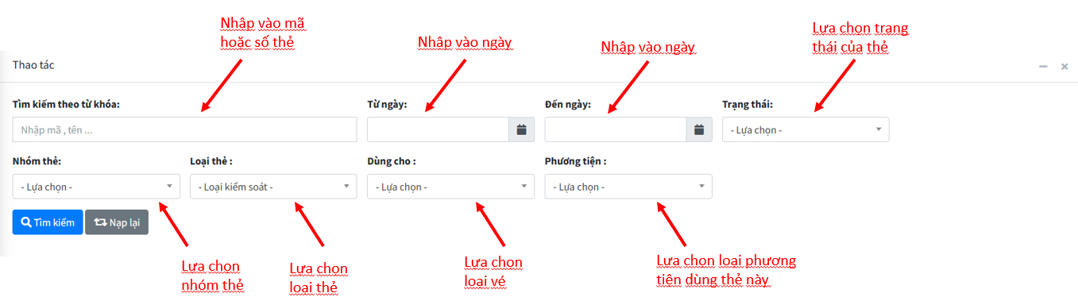

- Danh sách:
- Đây là chức năng hỗ trợ việc hiển thị, thêm mới, chỉnh sửa và xóa thông tin của thẻ.
- Có 4 chức năng chính trong tác vụ này:
+ Thêm mới:
- Đây là chức năng thêm mới phần tử, mỗi phần tử sau khi được thêm mới sẽ được hiển thị trong danh sách.
- Có 2 cách thêm mới danh sách:
- Cách 1 (Thêm mới trực tiếp):
B1: Click chuột vào nút “Thêm mới” (màu xanh lá trên cùng danh sách), sau khi click sẽ đưa bạn đến một trang mới có form “Thêm mới” để nhập thông tin cần thiết.
B2: Nhập các thông tin cần thiết để tạo thẻ mới bao gồm:
+ Số thẻ: Nhập vào dãy số được in trên thẻ (bắt buộc).
+ Mã thẻ: Nhập vào mã thẻ (bắt buộc).
+ Nhóm thẻ: Lựa chọn nhóm thẻ phù hợp.
+ Loại thẻ: Lựa chọn kiểu thông tin thẻ truyền vào.
+ Thứ tự: Nhập số thứ tự muốn đặt cho thẻ.
+ Trạng thái: Lựa chọn trạng thái của thẻ.
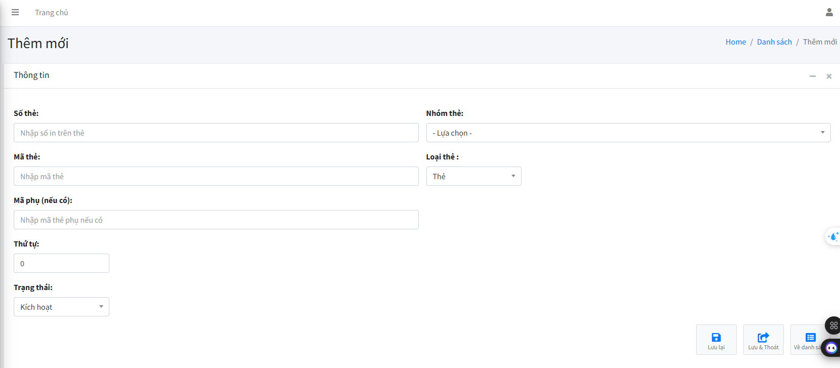
B3: Sau khi hoàn thành việc nhập thông tin hãy chọn 1 trong 4 nút bên dưới cùng của form với mỗi nút có tác dụng như sau:
+ Lưu lại: lưu lại thông tin thẻ vừa tạo, thêm mới vào danh sách.
+ Lưu & Thoát: lưu lại thông tin thẻ vừa tạo, thêm mới vào danh sách và quay trở lại trang có chứa danh sách thẻ.
+ Về danh sách: loại bỏ tất cả thông tin đã nhập trong form và đưa người dùng về lại về trang có chứa danh sách thẻ.
- Cách 2 (Thêm mới qua Excel):
B1: Click chuột vào nút “Nhập Excel”, hệ thống sẽ hiện thông báo yêu cầu đưa file excel lên.
B2: Lựa chọn file excel, tải file lên.
B3 : Chọn một trong 2 nút ở cuối form với mỗi nút có tác dụng như sau :
+ Xử lý : Xác nhận file, hệ thống sẽ chuyển thông tin từ trong file excel lên trang danh sách thẻ.
+ Thoát : Hủy chức năng thêm mới bằng Excel.
Chú ý : File excel phải được nhập liệu đúng theo khuôn mẫu cho sẵn.
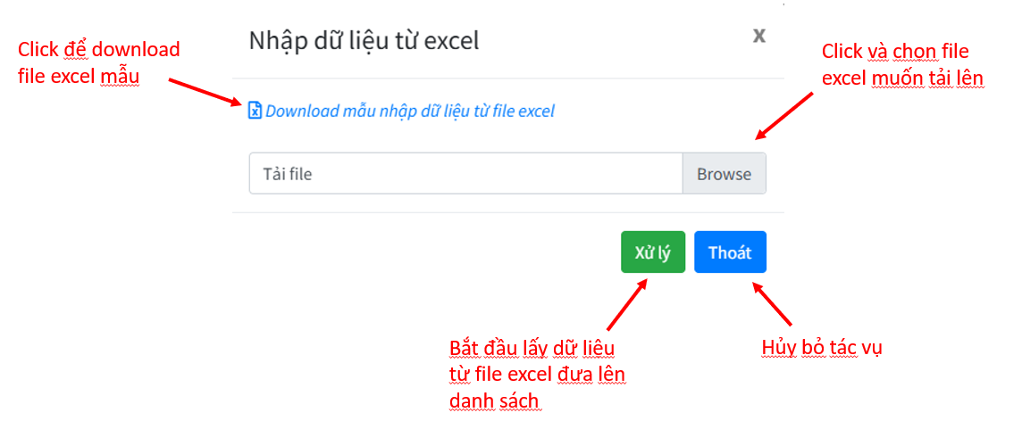
+ Xử lý vùng chọn:
- Đây là chức năng xử lý đồng bộ nhiều thành phần trong danh sách thẻ cùng một lúc.
- Chức năng này hỗ trợ 3 tác vụ chính
  - Kích hoạt: chuyển trạng thái của thẻ được chọn sang trạng thái “Đang hoạt động”.
  - Không kích hoạt: chuyển trạng thái của thẻ được chọn sang trạng thái “Không hoạt động”.
  - Xóa: xóa bỏ mọi thông tin về thẻ được chọn khỏi danh sách.
- Các bước thực hiện:
B1: Chọn vào ô trống của những thẻ muốn xử lý bên cạnh cột số thứ tự
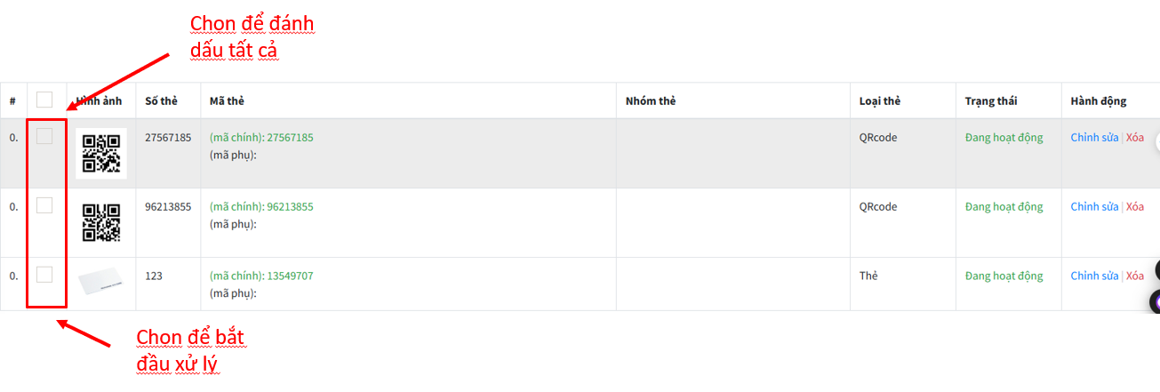
B2: Cùng dòng với chức năng “Thêm mới” có ô “Xử lý vùng chọn”, hãy click vào hình tam giác, các tác vụ sẽ hiện ra, hãy click vào tác vụ mong muốn.
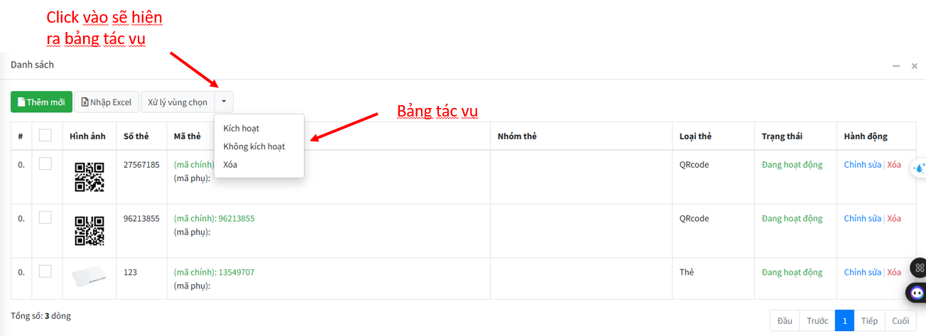
B3: Sau khi chọn tác vụ, hệ thống sẽ hiển thị thông báo để xác nhận thực hiện tác vụ

+ Chỉnh sửa thông tin:
- Mỗi thẻ trong danh sách khi tạo ra điều có tác vụ “Chỉnh sửa” trong cột “Hành động”,
- Đây chính là chức năng chỉnh sửa thông tin trong mỗi phần từ của một thẻ.
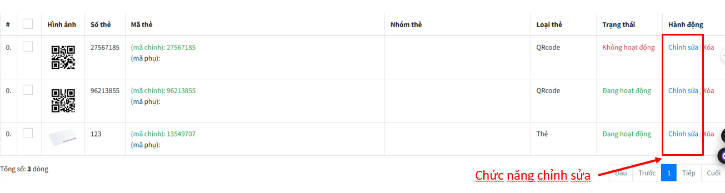
- Các bước thực hiện:
B1: Chọn vào “Chỉnh sửa” thẻ bạn muốn sửa thông tin.
B2: Người dùng sẽ được đưa đến một trang mới có form “Cập nhật”, điền các thông tin muốn chỉnh sửa vào form.
Chú ý: Không cần thiết phải điền đầy đủ thông tin.
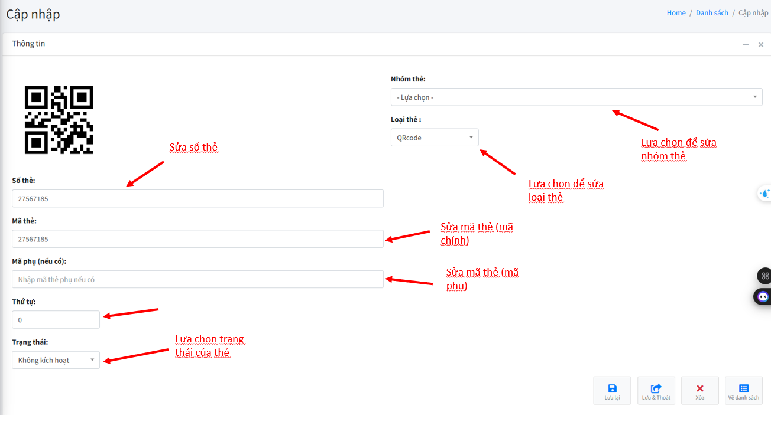

B3: Sau khi thay đổi thông tin, hãy nhấn 1 trong 4 nút bên dưới cùng của form với mỗi nút có tác dụng như sau:
- Lưu lại: dùng để lưu lại các thay đổi của thẻ vừa chỉnh sửa mà vẫn ở nguyên trong trang nhập form “Thay đổi”.
- Lưu & Thoát: dùng để lưu lại các thay đổi của thẻ vừa chỉnh sửa và thoát về trang có chứa danh sách các thẻ.
- Xóa: dùng để xóa bỏ thẻ này khỏi danh sách.
Khi click vào, hệ thống sẽ hiển thị thông báo để xác nhận lại, hãy đọc kĩ thông báo trước khi chọn.
- Về danh sách: dùng khi bạn không còn muốn chỉnh sửa thẻ này nữa, Sau khi click sẽ đưa bạn quay trở lại trang có chứa danh sách các thẻ (Không làm thay đổi thông tin).

Bộ điều khiển
- Đây là tác vụ hỗ trợ việc kiểm soát, chỉnh sửa và tìm kiếm thông tin của các bộ điều khiển.
- Có 2 chức năng chính trong tác vụ Bộ điều khiển:
- Thao tác:
- Đây là chức năng tìm kiếm thông tin bộ điều khiển đã nhập. Người dùng chỉ cần nhập vào các thông tin có trong form “Thao tác” bao gồm:
+ Tìm kiếm theo từ khóa
+ Từ ngày
+ Đến ngày
+ Trạng thái
- Sau khi nhập thông tin về bộ điều khiển muốn tìm kiếm, kết quả sẽ được trả về dưới dạng danh sách với những những bộ điều khiển có trùng thông tin với thông tin người dùng tìm kiếm.
- Chú ý: Không yêu cầu người dùng nhập tất cả thông tin trên, nhưng nếu nhập đầy đủ sẽ đưa ra kết quả tìm kiếm sát với mong muốn của người dùng hơn. Nếu không tìm thấy kết quả phù hợp, sẽ trả về một danh sách rỗng.

- Danh sách:
- Đây là chức năng hỗ trợ việc hiển thị, thêm mới, chỉnh sửa và xóa thông tin của bộ điều khiển.
- Có 4 chức năng chính trong tác vụ này:
+ Thêm mới:
- Đây là chức năng thêm mới phần tử, mỗi phần tử sau khi được thêm mới sẽ được hiển thị trong danh sách.
- Các bước thực hiện:
B1: Click chuột vào nút “Thêm mới” (màu xanh lá trên cùng danh sách), sau khi click sẽ đưa bạn đến một trang mới có form “Thêm mới” để nhập thông tin cần thiết.
B2: Nhập các thông tin cần thiết để tạo bộ điều khiển mới bao gồm:
+ Tên: Nhập tên của bộ điều khiển (bắt buộc).
+ Mô tả: Nhập mô tả mới.
+ Nhóm thẻ: Lựa chọn nhóm thẻ phù hợp.
+ Nhà cung cấp: Nhập vào thông tin chỉnh sửa của nhà cung cấp.
+ Thứ tự: Nhập số thứ tự muốn đặt cho bộ điều khiển.
+ Trạng thái: Lựa chọn trạng thái của bộ điều khiển.
+ IP default: Nhập vào IP mặc định của bộ điều khiển (bắt buộc).
+ IP mới: Nhập vào IP mới của bộ điều khiển.
+ Port thiết bị: Nhập vào Port của bộ điều khiển.
+ SerialNo: Nhập vào số SecrialNo của thiết bị.
+ Loại Controller: Lựa chọn loại controller mới cho bộ điều khiển.
+ Tên đăng nhập: Nhập vào username (bắt buộc).
+ Mật khẩu: Nhập vào mật khẩu (bắt buộc).
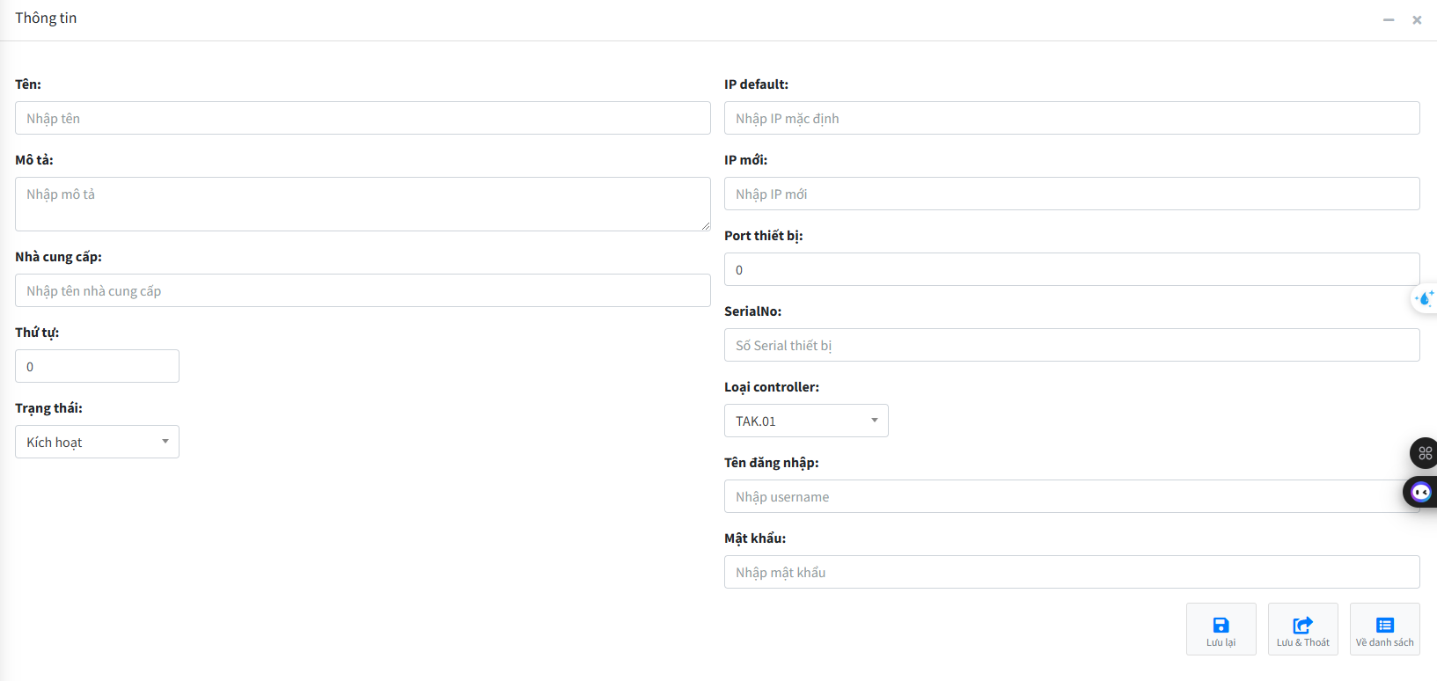
B3: Sau khi hoàn thành việc nhập thông tin hãy chọn 1 trong 3 nút bên dưới cùng của form với mỗi nút có tác dụng như sau:
+ Lưu lại: lưu lại thông tin bộ điều khiển vừa tạo, thêm mới vào danh sách.
+ Lưu & Thoát: lưu lại thông tin bộ điều khiển vừa tạo, thêm mới vào danh sách và quay trở lại trang có chứa danh sách bộ điều khiển.
+ Về danh sách: loại bỏ tất cả thông tin đã nhập trong form và đưa người dùng về lại về trang có chứa danh sách bộ điều khiển.

+ Xử lý vùng chọn:
- Đây là chức năng xử lý đồng bộ nhiều thành phần trong danh sách bộ điều khiển cùng một lúc.
- Chức năng này hỗ trợ 3 tác vụ chính
  - Kích hoạt: chuyển trạng thái của bộ điều khiển được chọn sang trạng thái “Đang hoạt động”.
  - Không kích hoạt: chuyển trạng thái của bộ điều khiển được chọn sang trạng thái “Không hoạt động”.
  - Xóa: xóa bỏ mọi thông tin về bộ điều khiển được chọn khỏi danh sách.
- Các bước thực hiện:
B1: Chọn vào ô trống của những bộ điều khiển muốn xử lý bên cạnh cột số thứ tự
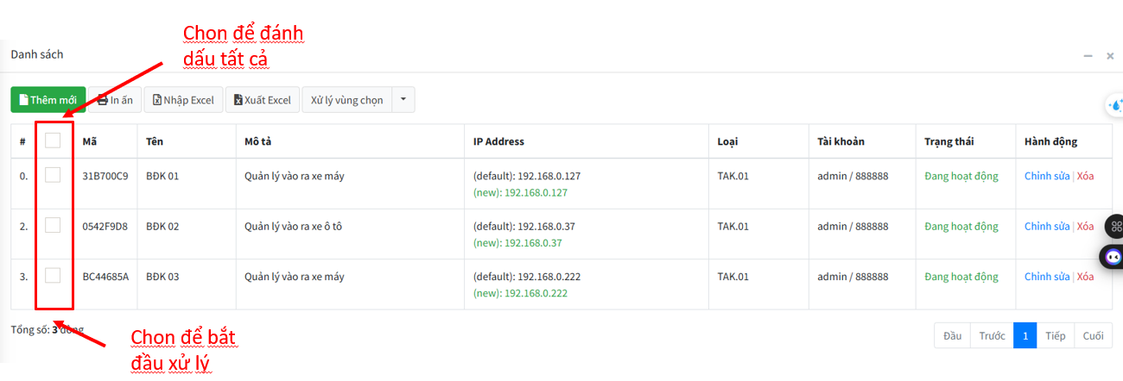
B2: Cùng dòng với chức năng “Thêm mới” có ô “Xử lý vùng chọn”, hãy click vào hình tam giác, các tác vụ sẽ hiện ra, hãy click vào tác vụ mong muốn.
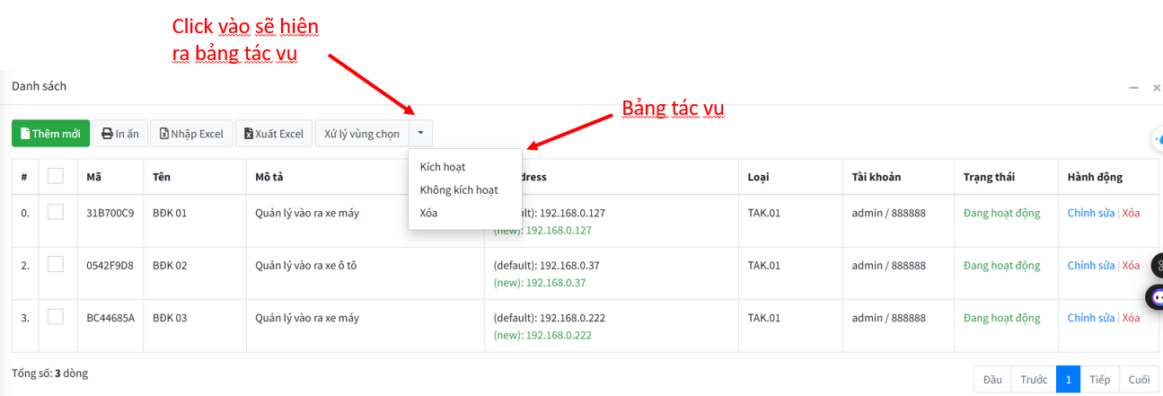
B3: Sau khi chọn tác vụ, hệ thống sẽ hiển thị thông báo để xác nhận thực hiện tác vụ

+ Chỉnh sửa thông tin:
- Mỗi bộ điều khiển trong danh sách khi tạo ra điều có tác vụ “Chỉnh sửa” trong cột “Hành động”,
- Đây chính là chức năng chỉnh sửa thông tin trong mỗi phần từ của một bộ điều khiển.
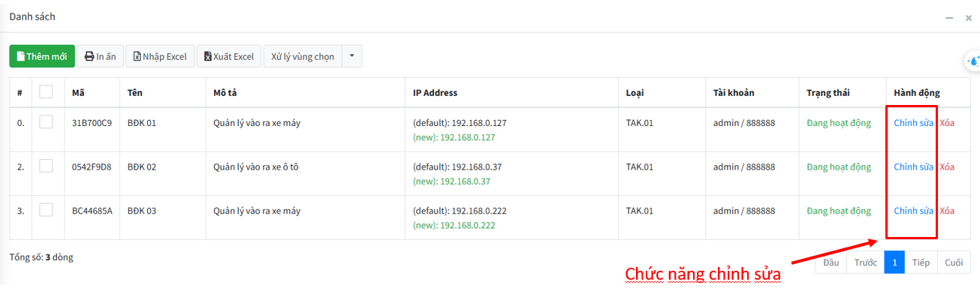
- Các bước thực hiện:
B1: Chọn vào “Chỉnh sửa” bộ điều khiển bạn muốn sửa thông tin.
B2: Người dùng sẽ được đưa đến một trang mới có form “Cập nhật”, điền các thông tin muốn chỉnh sửa vào form.
Chú ý: Không cần thiết phải điền đầy đủ thông tin.
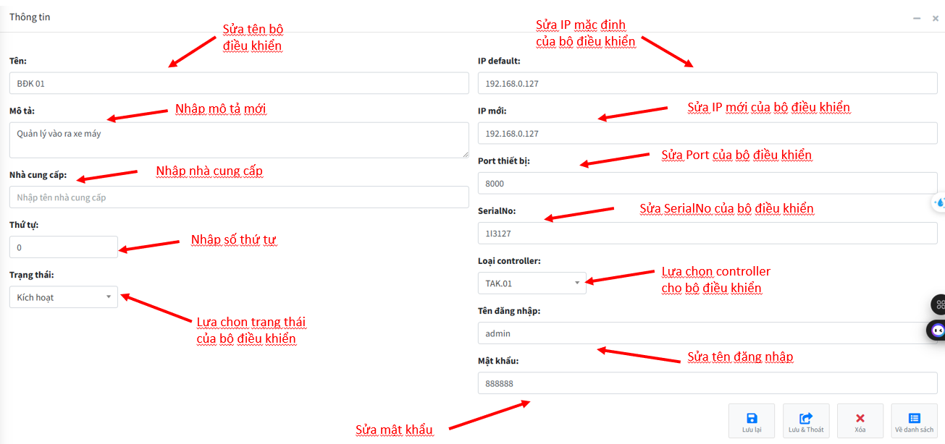
B3: Sau khi thay đổi thông tin, hãy nhấn 1 trong 4 nút bên dưới cùng của form với mỗi nút có tác dụng như sau:
- Lưu lại: dùng để lưu lại các thay đổi của bộ điều khiển vừa chỉnh sửa mà vẫn ở nguyên trong trang nhập form “Thay đổi”.
- Lưu & Thoát: dùng để lưu lại các thay đổi của bộ điều khiển vừa chỉnh sửa và thoát về trang có chứa danh sách các bộ điều khiển.
- Xóa: dùng để xóa bỏ bộ điều khiển này khỏi danh sách.
Khi click vào, hệ thống sẽ hiển thị thông báo để xác nhận lại, hãy đọc kĩ thông báo trước khi chọn.
- Về danh sách: dùng khi bạn không còn muốn chỉnh sửa bộ điều khiển này nữa, Sau khi click sẽ đưa bạn quay trở lại trang có chứa danh sách các bộ điều khiển (Không làm thay đổi thông tin).

+ In ấn:
- Đây là chức năng xuất dữ liệu trong danh sách dưới 3 dạng:
Dạng 1: Lưu dưới dạng PDF.
Dạng 2: Microsoft Print to PDF.
Dạng 3: OneNote (Desktop).

- Các bước thực hiện xuất dữ liệu:
B1: Nhấn vào nút “In ấn”, sau khi thực hiện sẽ đưa người dùng tới trang mới thực hiện quá trình xuất dữ liệu (hình ảnh minh họa).
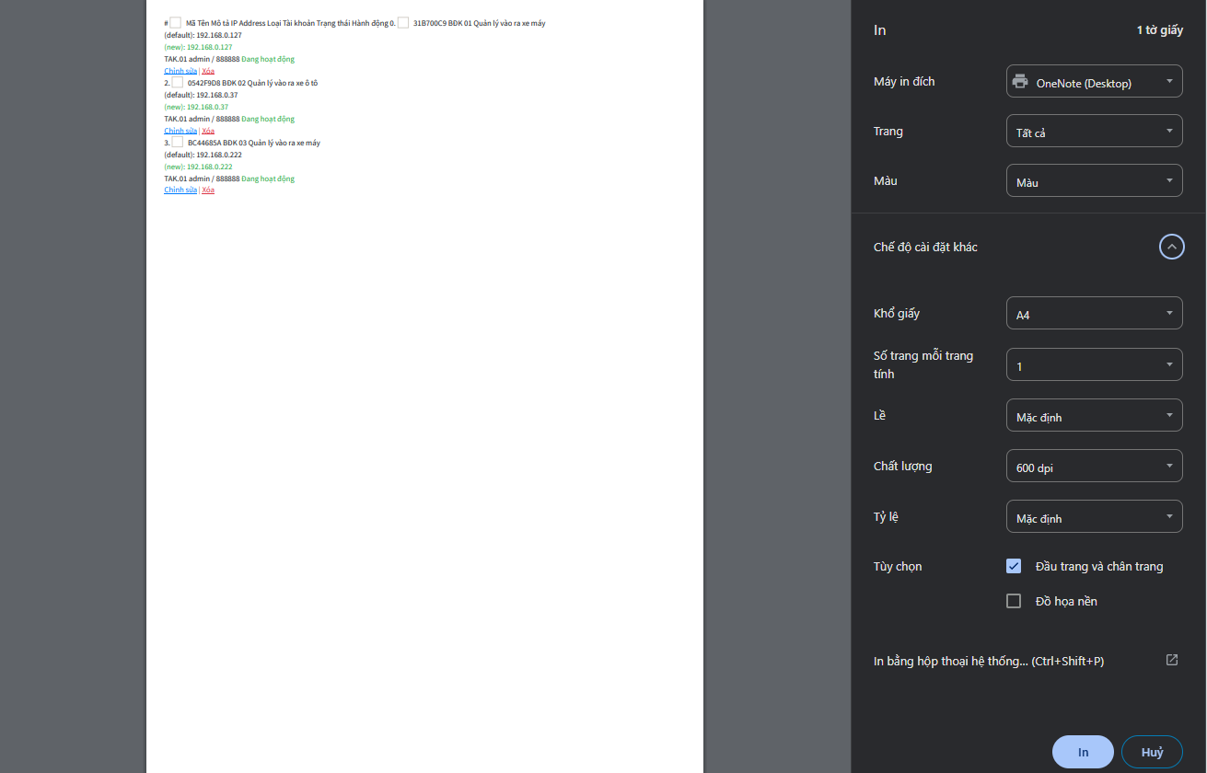

B2: Phần máy in đích, hãy chọn một trong các dạng xuất dữ liệu mà bạn muốn (có 3 dạng).

Lưu dưới dạng PDF Microsoft Print to PDF OneNote (Desktop)

B3: Điều chỉnh thông số thích hợp rồi chọn một trong 2 nút (lưu/in) hoặc (hủy)
+ Nút (lưu/in) dùng khi bạn muốn in hoặc lưu sau khi hoàn thành điều chỉnh thông số thích hợp.
+ Nút (hủy) dùng khi bạn muốn hủy bỏ in/lưu và trở về trang danh sách ban đầu.

Thiết bị Face
- Đây là tác vụ hỗ trợ việc kiểm soát, chỉnh sửa và tìm kiếm thông tin các kiểu thiết bị Face.
- Có 2 chức năng chính trong tác vụ Thiết bị Face:
- Thao tác:
- Đây là chức năng tìm kiếm thông thiết bị Face đã nhập. Người dùng chỉ cần nhập vào các thông tin có trong form “Thao tác” bao gồm:
+ Tìm kiếm theo từ khóa
+ Từ ngày
+ Đến ngày
+ Trạng thái
- Sau khi nhập thông tin về thiết bị Face muốn tìm kiếm, kết quả sẽ được trả về dưới dạng danh sách với những những thiết bị face có trùng thông tin với thông tin người dùng tìm kiếm.
- Chú ý: Không yêu cầu người dùng nhập tất cả thông tin trên, nhưng nếu nhập đầy đủ sẽ đưa ra kết quả tìm kiếm sát với mong muốn của người dùng hơn. Nếu không tìm thấy kết quả phù hợp, sẽ trả về một danh sách rỗng.

- Danh sách:
- Đây là chức năng hỗ trợ việc hiển thị, thêm mới, chỉnh sửa và xóa thông tin của thiết bị Face.
- Có 4 chức năng chính trong tác vụ này:
+ Thêm mới:
- Đây là chức năng thêm mới phần tử, mỗi phần tử sau khi được thêm mới sẽ được hiển thị trong danh sách.
- Các bước thực hiện:
B1: Click chuột vào nút “Thêm mới” (màu xanh lá trên cùng danh sách), sau khi click sẽ đưa bạn đến một trang mới có form “Thêm mới” để nhập thông tin cần thiết.
B2: Nhập các thông tin cần thiết để tạo thiết bị Face mới bao gồm:
+ Tên thiết bị: Nhập tên của thiết bị Face (bắt buộc).
+ Mô tả: Nhập mô tả về thiết bị.
+ Nhà cung cấp: Nhập tên nhà cung cấp.
+ Loại FaceBox: Lựa chọn FaceBox cho thiết bị.
+ Chức năng: Chọn chức năng của thiết bị.
+ Loại đăng ký: Chọn loại đăng ký thiết bị Face sẽ làm.
+ Thứ tự: Nhập thứ tự mà thiết bị Face này được lưu trong danh
sách
+ Trạng thái: Lựa chọn trạng thái của thiết bị Face.
+ IP mặc định (quan trọng): Nhập vào IP mặc định của bộ điều
khiển (bắt buộc).
+ IP hiện tại: Nhập vào IP hiện tại của thiết bị.
+ IP Server: Nhập IP kết nối với server.
+ Port: Nhập vào Port của thiết bị Face.
+ Số Serial(có thể lấy tự động từ app): Nhập vào số SecrialNo
của thiết bị.
+ Tên đăng nhập: Nhập vào username (bắt buộc).
+ Mật khẩu mặc định: Nhập vào mật khẩu mặc đinh (bắt buộc).
+ Mật khẩu: Nhập vào mật khẩu (bắt buộc).
+ Url Api: Nhập vào Url Api.

B3: Sau khi hoàn thành việc nhập thông tin hãy chọn 1 trong 3 nút bên dưới cùng của form với mỗi nút có tác dụng như sau:
+ Lưu lại: lưu lại thông tin thiết bị face vừa tạo, thêm mới vào danh sách.
+ Lưu & Thoát: lưu lại thông tin thiết bị face vừa tạo, thêm mới vào danh sách và quay trở lại trang có chứa danh sách thiết bị face.
+ Về danh sách: loại bỏ tất cả thông tin đã nhập trong form và đưa người dùng về lại về trang có chứa danh sách thiết bị face.

+ Xử lý vùng chọn:
- Đây là chức năng xử lý đồng bộ nhiều thành phần trong danh sách thiết bị Facce cùng một lúc.
- Chức năng này hỗ trợ 3 tác vụ chính
  - Kích hoạt: chuyển trạng thái của thiết bị Face được chọn sang trạng thái “Đang hoạt động”.
  - Không kích hoạt: chuyển trạng thái của thiết bị Face được chọn sang trạng thái “Không hoạt động”.
  - Xóa: xóa bỏ mọi thông tin về thiết bị Face được chọn khỏi danh sách.
- Các bước thực hiện:
B1: Chọn vào ô trống của những thiết bị Face muốn xử lý bên cạnh cột số thứ tự
B2: Cùng dòng với chức năng “Thêm mới” có ô “Xử lý vùng chọn”, hãy click vào hình tam giác, các tác vụ sẽ hiện ra, hãy click vào tác vụ mong muốn.
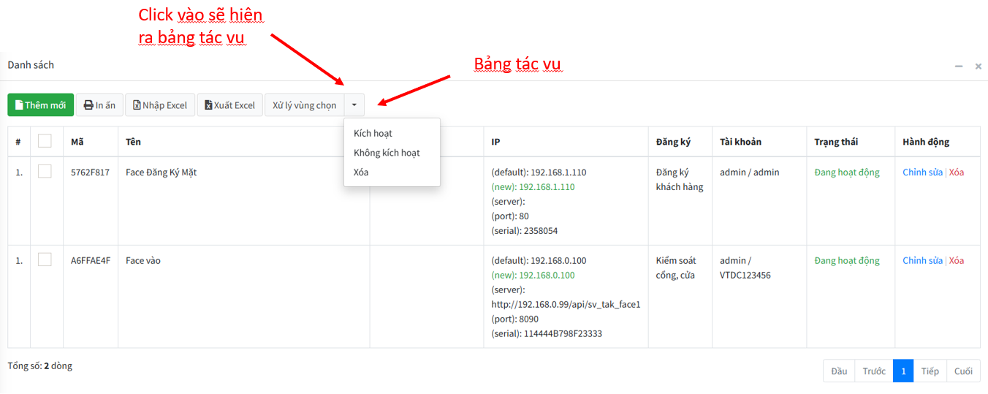
B3: Sau khi chọn tác vụ, hệ thống sẽ hiển thị thông báo để xác nhận thực hiện tác vụ

+ In ấn:
- Đây là chức năng xuất dữ liệu trong danh sách dưới 3 dạng:
Dạng 1: Lưu dưới dạng PDF.
Dạng 2: Microsoft Print to PDF.
Dạng 3: OneNote (Desktop).

- Các bước thực hiện xuất dữ liệu:
B1: Nhấn vào nút “In ấn”, sau khi thực hiện sẽ đưa người dùng tới trang mới thực hiện quá trình xuất dữ liệu (hình ảnh minh họa).
B2: Phần máy in đích, hãy chọn một trong các dạng xuất dữ liệu mà bạn muốn (có 3 dạng).

Lưu dưới dạng PDF Microsoft Print to PDF OneNote (Desktop)

B3: Điều chỉnh thông số thích hợp rồi chọn một trong 2 nút (lưu/in) hoặc (hủy)
+ Nút (lưu/in) dùng khi bạn muốn in hoặc lưu sau khi hoàn thành điều chỉnh thông số thích hợp.
+ Nút (hủy) dùng khi bạn muốn hủy bỏ in/lưu và trở về trang danh sách ban đầu.

+ Chỉnh sửa thông tin:
- Mỗi thiết bị face trong danh sách khi tạo ra điều có tác vụ “Chỉnh sửa” trong cột “Hành động”,
- Đây chính là chức năng chỉnh sửa thông tin trong mỗi phần từ của một thiết bị face.
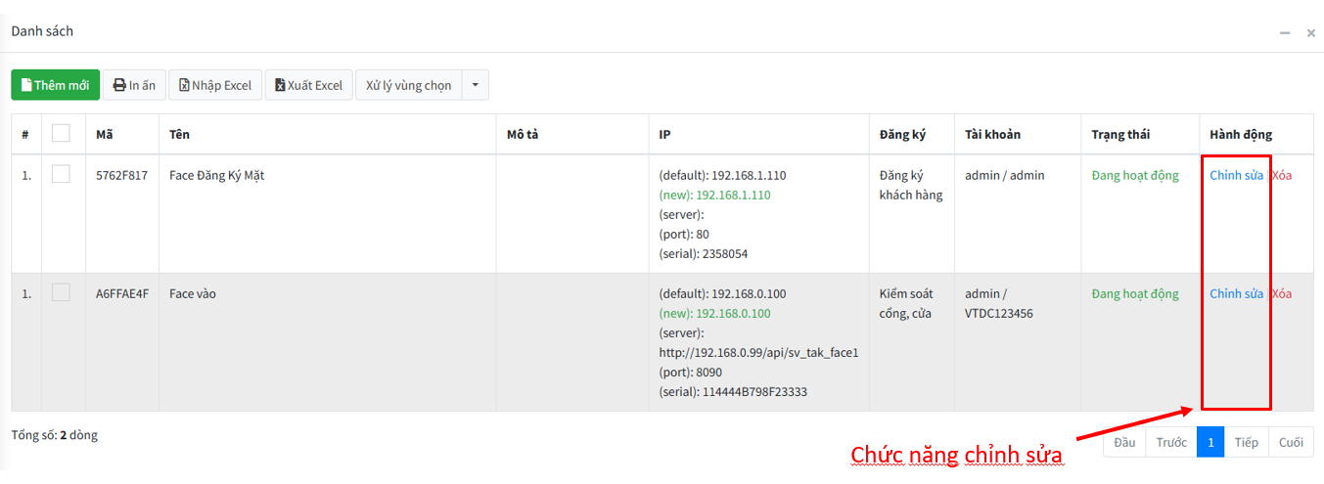
- Các bước thực hiện:
B1: Chọn vào “Chỉnh sửa” thiết bị face bạn muốn sửa thông tin.
B2: Người dùng sẽ được đưa đến một trang mới có form “Cập nhật”, điền các thông tin muốn chỉnh sửa vào form.
Chú ý: Không cần thiết phải điền đầy đủ thông tin.
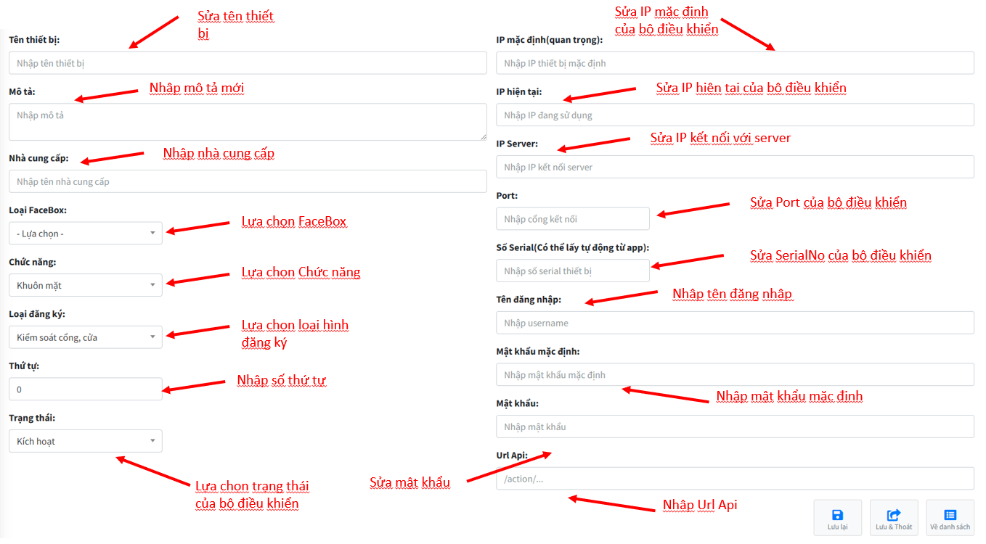
B3: Sau khi thay đổi thông tin, hãy nhấn 1 trong 4 nút bên dưới cùng của form với mỗi nút có tác dụng như sau:
- Lưu lại: dùng để lưu lại các thay đổi của thiết bị face vừa chỉnh sửa mà vẫn ở nguyên trong trang nhập form “Thay đổi”.
- Lưu & Thoát: dùng để lưu lại các thay đổi của thiết bị face vừa chỉnh sửa và thoát về trang có chứa danh sách các thiết bị face.
- Xóa: dùng để xóa bỏ thiết bị face này khỏi danh sách.
Khi click vào, hệ thống sẽ hiển thị thông báo để xác nhận lại, hãy đọc kĩ thông báo trước khi chọn.
- Về danh sách: dùng khi bạn không còn muốn chỉnh sửa thiết bị face này nữa, Sau khi click sẽ đưa bạn quay trở lại trang có chứa danh sách các thiết bị face (Không làm thay đổi thông tin).

Cổng, Làn
Trong tác vụ này được chia làm 2 phần chính:
- Phần 1: “Cổng”
+ Đây là tác vụ giúp người dùng kiểm soát, hiển thị, chỉnh sửa, thêm mới thông tin của cổng.
+ Có 2 chức năng chính trong tác vụ này:
- Thao tác:
- Đây là chức năng tìm kiếm thông tin các cổng đã nhập. Người dùng chỉ cần nhập vào các thông tin có trong form “Thao tác” bao gồm:
+ Tìm kiếm theo từ khóa
+ Từ ngày
+ Đến ngày
+ Trạng thái
- Sau khi nhập thông tin về cổng muốn tìm kiếm, kết quả sẽ được trả về dưới dạng danh sách với những những cổng có trùng thông tin với thông tin người dùng tìm kiếm.
- Chú ý: Không yêu cầu người dùng nhập tất cả thông tin trên, nhưng nếu nhập đầy đủ sẽ đưa ra kết quả tìm kiếm sát với mong muốn của người dùng hơn. Nếu không tìm thấy kết quả phù hợp, sẽ trả về một danh sách rỗng.

- Danh sách:
- Đây là chức năng hỗ trợ việc hiển thị, thêm mới, chỉnh sửa và xóa thông tin của cổng.
- Có 4 chức năng chính trong tác vụ này:
+ Thêm mới:
- Đây là chức năng thêm mới phần tử, mỗi phần tử sau khi được thêm mới sẽ được hiển thị trong danh sách.
- Các bước thực hiện:
B1: Click chuột vào nút “Thêm mới” (màu xanh lá trên cùng danh sách), sau khi click sẽ đưa bạn đến một trang mới có form “Thêm mới” để nhập thông tin cần thiết.
B2: Nhập các thông tin cần thiết để tạo cổng mới bao gồm:
+ Tên cổng: Nhập tên của cổng.
+ Mô tả: Nhập mô tả về cổng.
+ Đơn vị: Nhập đơn vị cung cấp.
+ Thứ tự: Nhập thứ tự mà cổng này được lưu trong danh
sách
+ Trạng thái: Lựa chọn trạng thái của cổng.

B3: Sau khi hoàn thành việc nhập thông tin hãy chọn 1 trong 3 nút bên dưới cùng của form với mỗi nút có tác dụng như sau:
+ Lưu lại: lưu lại thông tin cổng vừa tạo, thêm mới vào danh sách.
+ Lưu & Thoát: lưu lại thông tin cổng vừa tạo, thêm mới vào danh sách và quay trở lại trang có chứa danh sách cổng.
+ Về danh sách: loại bỏ tất cả thông tin đã nhập trong form và đưa người dùng về lại về trang có chứa danh sách cổng.

+ In ấn:
- Đây là chức năng xuất dữ liệu trong danh sách dưới 3 dạng:
Dạng 1: Lưu dưới dạng PDF.
Dạng 2: Microsoft Print to PDF.
Dạng 3: OneNote (Desktop).

- Các bước thực hiện xuất dữ liệu:
B1: Nhấn vào nút “In ấn”, sau khi thực hiện sẽ đưa người dùng tới trang mới thực hiện quá trình xuất dữ liệu (hình ảnh minh họa).
B2: Phần máy in đích, hãy chọn một trong các dạng xuất dữ liệu mà bạn muốn (có 3 dạng).

Lưu dưới dạng PDF Microsoft Print to PDF OneNote (Desktop)

B3: Điều chỉnh thông số thích hợp rồi chọn một trong 2 nút (lưu/in) hoặc (hủy)
+ Nút (lưu/in) dùng khi bạn muốn in hoặc lưu sau khi hoàn thành điều chỉnh thông số thích hợp.
+ Nút (hủy) dùng khi bạn muốn hủy bỏ in/lưu và trở về trang danh sách ban đầu.

+ Xử lý vùng chọn:
- Đây là chức năng xử lý đồng bộ nhiều thành phần trong danh sách thiết bị Facce cùng một lúc.
- Chức năng này hỗ trợ 3 tác vụ chính
  - Kích hoạt: chuyển trạng thái của cổng được chọn sang trạng thái “Đang hoạt động”.
  - Không kích hoạt: chuyển trạng thái của cổng được chọn sang trạng thái “Không hoạt động”.
  - Xóa: xóa bỏ mọi thông tin về cổng được chọn khỏi danh sách.
- Các bước thực hiện:
B1: Chọn vào ô trống của những cổng muốn xử lý bên cạnh cột số thứ tự
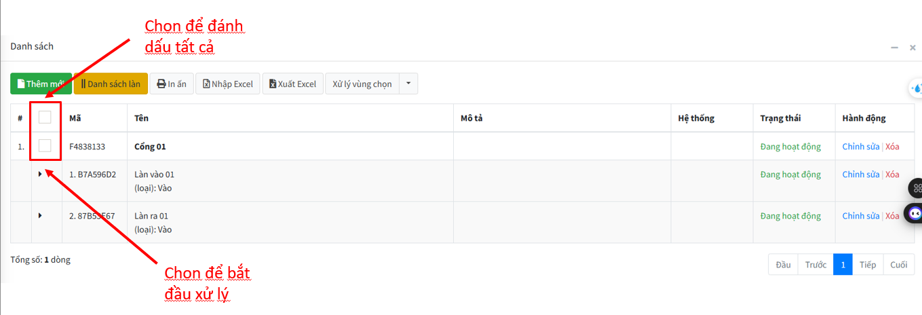
B2: Cùng dòng với chức năng “Thêm mới” có ô “Xử lý vùng chọn”, hãy click vào hình tam giác, các tác vụ sẽ hiện ra, hãy click vào tác vụ mong muốn.
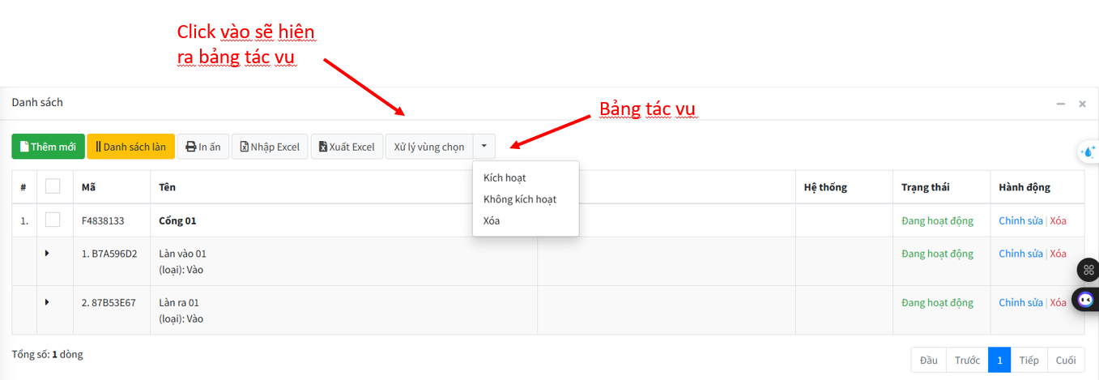
B3: Sau khi chọn tác vụ, hệ thống sẽ hiển thị thông báo để xác nhận thực hiện tác vụ

+ Chỉnh sửa thông tin:
- Mỗi cổng trong danh sách khi tạo ra điều có tác vụ “Chỉnh sửa” trong cột “Hành động”,
- Mỗi cổng đều quản lý các làn riêng.
- Đây chính là chức năng chỉnh sửa thông tin trong mỗi phần từ của một cổng.
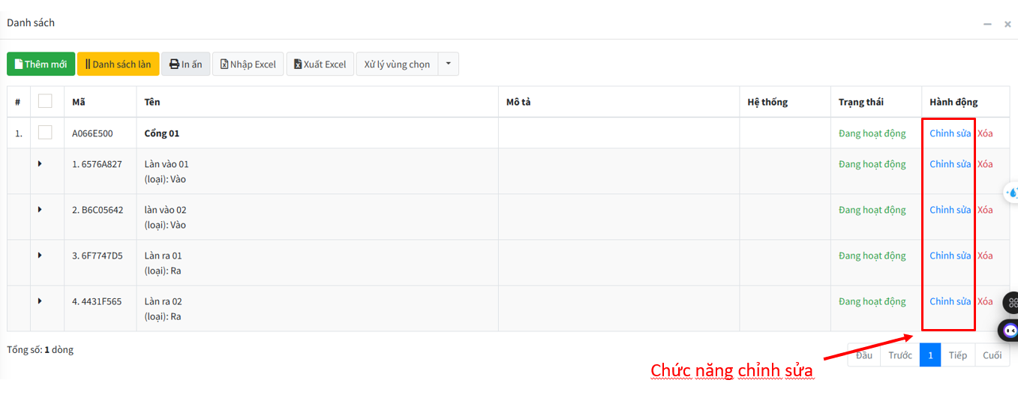
- Các bước thực hiện:
B1: Chọn vào “Chỉnh sửa” cổng bạn muốn sửa thông tin.
B2: Người dùng sẽ được đưa đến một trang mới có form “Cập nhật”, điền các thông tin muốn chỉnh sửa vào form.
Chú ý: Không cần thiết phải điền đầy đủ thông tin.
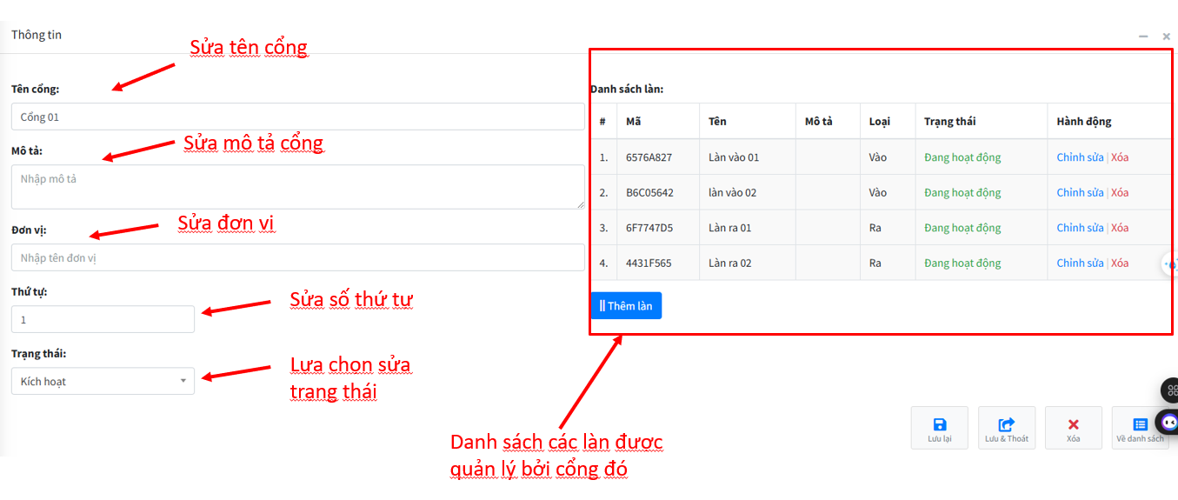
+ Do mỗi cổng sẽ quản lý nhiều làn, nếu muốn thêm một làn vào danh sách quản lý của cổng, hãy click vào nút “Thêm làn”, hệ thống sẽ đưa người dùng tới một form “Thêm mới”, hãy điền thông tin của làn mà bạn muốn thêm vào form và ấn 1 trong 3 nút cuối cùng của form đó (đây cũng là cách để chỉnh sửa thông tin của một làn).
B3: Sau khi thay đổi thông tin, hãy nhấn 1 trong 4 nút bên dưới cùng của form với mỗi nút có tác dụng như sau:
- Lưu lại: dùng để lưu lại các thay đổi của cổng vừa chỉnh sửa mà vẫn ở nguyên trong trang nhập form “Thay đổi”.
- Lưu & Thoát: dùng để lưu lại các thay đổi của cổng vừa chỉnh sửa và thoát về trang có chứa danh sách các cổng.
- Xóa: dùng để xóa bỏ cổng này khỏi danh sách.
Khi click vào, hệ thống sẽ hiển thị thông báo để xác nhận lại, hãy đọc kĩ thông báo trước khi chọn.
- Về danh sách: dùng khi bạn không còn muốn chỉnh sửa cổng này nữa, Sau khi click sẽ đưa bạn quay trở lại trang có chứa danh sách các cổng (Không làm thay đổi thông tin).

- Phần 2: “Làn”
+ Đây là tác vụ giúp người dùng kiểm soát, hiển thị, chỉnh sửa, thêm mới thông tin của làn.
+ Hãy click nút “||Danh sách làn” (màu vàng bên cạnh nút thêm mới) để hiển thị các danh sách các làn đã nhập
+ Có 2 chức năng chính trong tác vụ này:
- Thao tác:
- Đây là chức năng tìm kiếm thông tin các làn đã nhập. Người dùng chỉ cần nhập vào các thông tin có trong form “Thao tác” bao gồm:
+ Tìm kiếm theo từ khóa
+ Từ ngày
+ Đến ngày
+ Trạng thái
- Sau khi nhập thông tin về làn muốn tìm kiếm, kết quả sẽ được trả về dưới dạng danh sách với những những làn có trùng thông tin với thông tin người dùng tìm kiếm.
- Chú ý: Không yêu cầu người dùng nhập tất cả thông tin trên, nhưng nếu nhập đầy đủ sẽ đưa ra kết quả tìm kiếm sát với mong muốn của người dùng hơn. Nếu không tìm thấy kết quả phù hợp, sẽ trả về một danh sách rỗng.

- Danh sách:
- Đây là chức năng hỗ trợ việc hiển thị, thêm mới, chỉnh sửa và xóa thông tin của làn.
- Có 4 chức năng chính trong tác vụ này:
+ Thêm mới:
- Đây là chức năng thêm mới phần tử, mỗi phần tử sau khi được thêm mới sẽ được hiển thị trong danh sách.
- Các bước thực hiện:
B1: Click chuột vào nút “Thêm mới” (màu xanh lá trên cùng danh sách), sau khi click sẽ đưa bạn đến một trang mới có form “Thêm mới” để nhập thông tin cần thiết.
B2: Nhập các thông tin cần thiết để tạo làn mới bao gồm:
+ Tên làn: Nhập tên của làn.
+ Mô tả: Nhập mô tả về làn.
+ Chọn nhóm: Lựa chọn làn quản lý cho làn.
+ Thứ tự: Nhập thứ tự mà làn này được lưu trong danh
sách
+ Loại Lane: Lựa chọn chiều của làn.

B3: Sau khi hoàn thành việc nhập thông tin hãy chọn 1 trong 3 nút bên dưới cùng của form với mỗi nút có tác dụng như sau:
+ Lưu lại: lưu lại thông tin làn vừa tạo, thêm mới vào danh sách.
+ Lưu & Thoát: lưu lại thông tin làn vừa tạo, thêm mới vào danh sách và quay trở lại trang có chứa danh sách làn.
+ Về danh sách: loại bỏ tất cả thông tin đã nhập trong form và đưa người dùng về lại về trang có chứa danh sách làn.
+ In ấn:
- Đây là chức năng xuất dữ liệu trong danh sách dưới 3 dạng:
Dạng 1: Lưu dưới dạng PDF.
Dạng 2: Microsoft Print to PDF.
Dạng 3: OneNote (Desktop).

- Các bước thực hiện xuất dữ liệu:
B1: Nhấn vào nút “In ấn”, sau khi thực hiện sẽ đưa người dùng tới trang mới thực hiện quá trình xuất dữ liệu (hình ảnh minh họa).
B2: Phần máy in đích, hãy chọn một trong các dạng xuất dữ liệu mà bạn muốn (có 3 dạng).

Lưu dưới dạng PDF Microsoft Print to PDF OneNote (Desktop)

B3: Điều chỉnh thông số thích hợp rồi chọn một trong 2 nút (lưu/in) hoặc (hủy)
+ Nút (lưu/in) dùng khi bạn muốn in hoặc lưu sau khi hoàn thành điều chỉnh thông số thích hợp.
+ Nút (hủy) dùng khi bạn muốn hủy bỏ in/lưu và trở về trang danh sách ban đầu.

+ Xử lý vùng chọn:
- Đây là chức năng xử lý đồng bộ nhiều thành phần trong danh sách thiết bị Facce cùng một lúc.
- Chức năng này hỗ trợ 3 tác vụ chính
  - Kích hoạt: chuyển trạng thái của làn được chọn sang trạng thái “Đang hoạt động”.
  - Không kích hoạt: chuyển trạng thái của làn được chọn sang trạng thái “Không hoạt động”.
  - Xóa: xóa bỏ mọi thông tin về làn được chọn khỏi danh sách.
- Các bước thực hiện:
B1: Chọn vào ô trống của những làn muốn xử lý bên cạnh cột số thứ tự
B2: Cùng dòng với chức năng “Thêm mới” có ô “Xử lý vùng chọn”, hãy click vào hình tam giác, các tác vụ sẽ hiện ra, hãy click vào tác vụ mong muốn.
B3: Sau khi chọn tác vụ, hệ thống sẽ hiển thị thông báo để xác nhận thực hiện tác vụ

+ Chỉnh sửa thông tin:
- Mỗi làn trong danh sách khi tạo ra điều có tác vụ “Chỉnh sửa” trong cột “Hành động”,
- Đây chính là chức năng chỉnh sửa thông tin trong mỗi phần từ của một làn.
- Các bước thực hiện:
B1: Chọn vào “Chỉnh sửa” làn bạn muốn sửa thông tin.
B2: Người dùng sẽ được đưa đến một trang mới có form “Cập nhật”, điền các thông tin muốn chỉnh sửa vào form.
Chú ý: Không cần thiết phải điền đầy đủ thông tin.

B3: Sau khi thay đổi thông tin, hãy nhấn 1 trong 4 nút bên dưới cùng của form với mỗi nút có tác dụng như sau:
- Lưu lại: dùng để lưu lại các thay đổi của làn vừa chỉnh sửa mà vẫn ở nguyên trong trang nhập form “Thay đổi”.
- Lưu & Thoát: dùng để lưu lại các thay đổi của làn vừa chỉnh sửa và thoát về trang có chứa danh sách các làn.
- Xóa: dùng để xóa bỏ làn này khỏi danh sách.
Khi click vào, hệ thống sẽ hiển thị thông báo để xác nhận lại, hãy đọc kĩ thông báo trước khi chọn.
- Về danh sách: dùng khi bạn không còn muốn chỉnh sửa làn này nữa, Sau khi click sẽ đưa bạn quay trở lại trang có chứa danh sách các làn (Không làm thay đổi thông tin)

Cấu hình cổng
- Đây là tác vụ hỗ trợ cấu hình các hoạt động của các cổng trong hệ thống.
- Đây là giao diện khi mở tác vụ “Cấu hình cổng”:

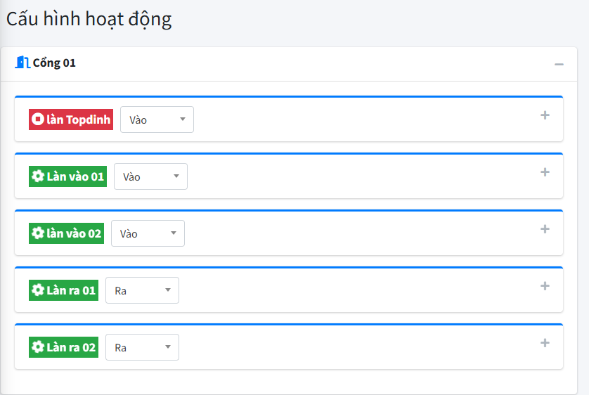
.
- Để cấu hình được cổng, ta sẽ làm các bước sau:
B1: Click chuột vào dấu “+” ở mỗi làn, một form cấu hình làn sẽ hiện ra.
B2: Hãy điền thông tin muốn cấu hình vào form trên sau đó ấn nút “Lưu lại”.

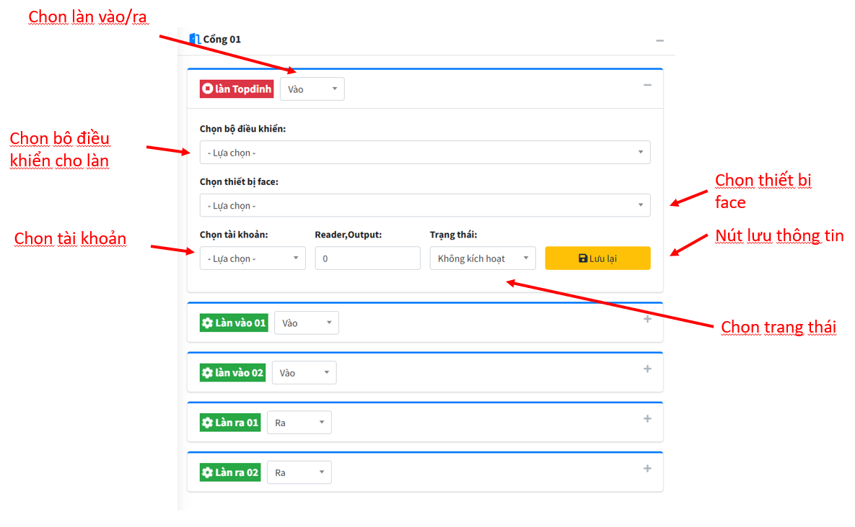

Biểu phí
- Đây là tác vụ hỗ trợ hiển thị, tìm kiếm, chỉnh sửa thông tin về biểu phí.
- Có 2 chức năng chính trong tác vụ này:
- Thao tác:
- Đây là chức năng tìm kiếm thông tin biểu phí đã nhập. Người dùng chỉ cần nhập vào các thông tin có trong form “Thao tác” bao gồm:
+ Tìm kiếm theo từ khóa
+ Từ ngày
+ Đến ngày
+ Trạng thái
- Sau khi nhập thông tin về biểu phí muốn tìm kiếm, kết quả sẽ được trả về dưới dạng danh sách với những những biểu phí có trùng thông tin với thông tin người dùng tìm kiếm.
- Chú ý: Không yêu cầu người dùng nhập tất cả thông tin trên, nhưng nếu nhập đầy đủ sẽ đưa ra kết quả tìm kiếm sát với mong muốn của người dùng hơn. Nếu không tìm thấy kết quả phù hợp, sẽ trả về một danh sách rỗng.

- Danh sách:
- Đây là chức năng hỗ trợ việc hiển thị, thêm mới, chỉnh sửa và xóa thông tin của biểu phí
- Có 4 chức năng chính trong tác vụ này:
+ Thêm mới:
- Đây là chức năng thêm mới phần tử, mỗi phần tử sau khi được thêm mới sẽ được hiển thị trong danh sách.
- Các bước thực hiện:
B1: Click chuột vào nút “Thêm mới” (màu xanh lá trên cùng danh sách), sau khi click sẽ đưa bạn đến một trang mới có form “Thêm mới” để nhập thông tin cần thiết.
B2: Nhập các thông tin cần thiết để tạo biểu phí mới bao gồm:
+ Tên biểu phí: Nhập vào tên của biểu phí (bắt buộc).
+ Mô tả: Nhập mô tả về biểu phí.
+ Nhóm biểu phí: Lựa chọn nhóm biểu phí.
+ Loại biểu phí: Lựa chọn loại biểu phí.
+ Chức năng: Chọn chức năng của thiết bị.
+ Thứ tự: Nhập thứ tự mà biểu phí này được lưu trong danh sách
+ Giờ bắt đầu áp dụng biểu phí: Nhập vào giờ áp dụng biểu phí
+ Giờ kết thúc áp dụng biểu phí: Nhập vào giờ kết thúc áp dụng biểu phí
+ Trạng thái: Lựa chọn trạng thái cho biểu phí.
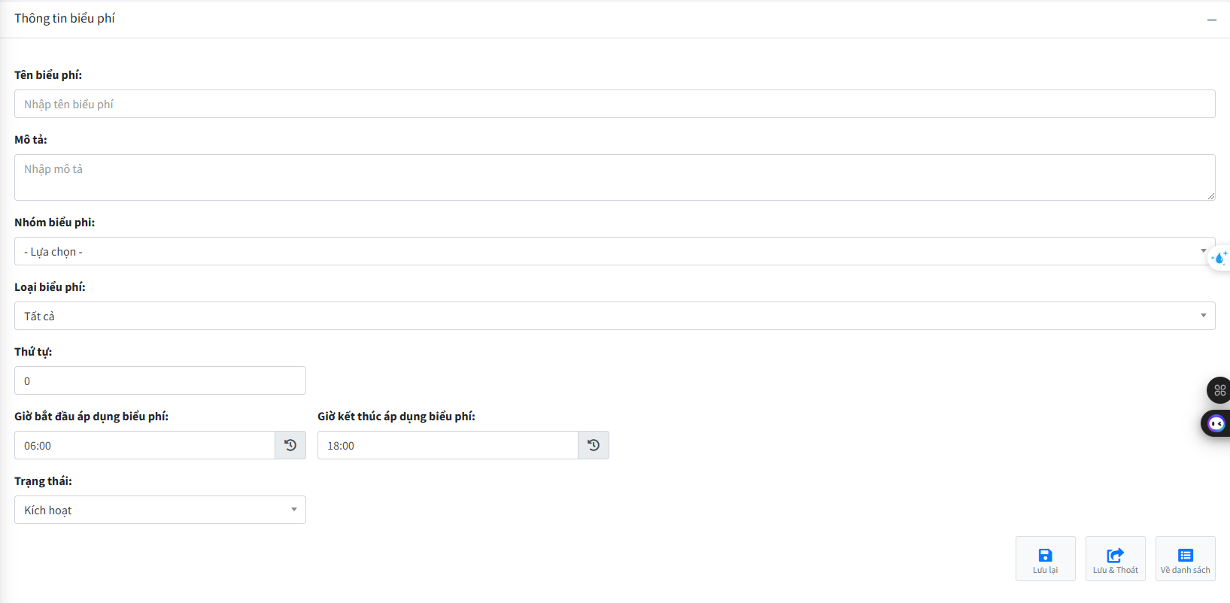

B3: Sau khi hoàn thành việc nhập thông tin hãy chọn 1 trong 3 nút bên dưới cùng của form với mỗi nút có tác dụng như sau:
+ Lưu lại: lưu lại thông tin biểu phí vừa tạo, thêm mới vào danh sách.
+ Lưu & Thoát: lưu lại thông tin biểu phí vừa tạo, thêm mới vào danh sách và quay trở lại trang có chứa danh sách biểu phí.
+ Về danh sách: loại bỏ tất cả thông tin đã nhập trong form và đưa người dùng về lại về trang có chứa danh sách biểu phí.

+ Xử lý vùng chọn:
- Đây là chức năng xử lý đồng bộ nhiều thành phần trong danh sách thiết bị Facce cùng một lúc.
- Chức năng này hỗ trợ 3 tác vụ chính
  - Kích hoạt: chuyển trạng thái của biểu phí được chọn sang trạng thái “Đang hoạt động”.
  - Không kích hoạt: chuyển trạng thái của biểu phí được chọn sang trạng thái “Không hoạt động”.
  - Xóa: xóa bỏ mọi thông tin về biểu phí được chọn khỏi danh sách.
- Các bước thực hiện:
B1: Chọn vào ô trống của những biểu phí muốn xử lý bên cạnh cột số thứ tự
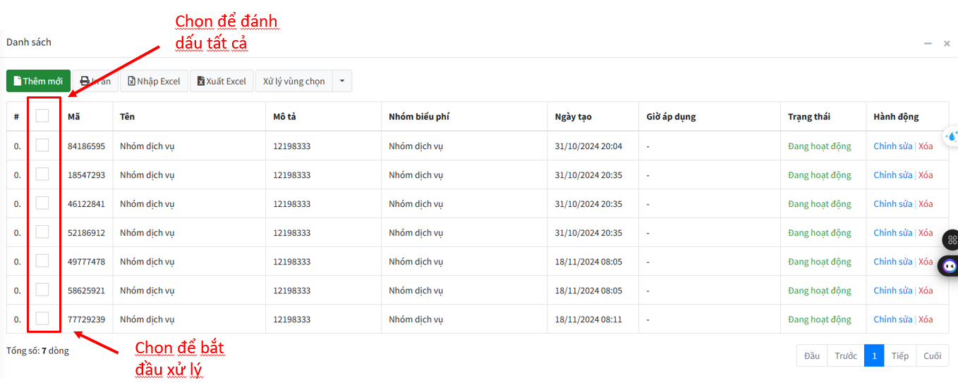
B2: Cùng dòng với chức năng “Thêm mới” có ô “Xử lý vùng chọn”, hãy click vào hình tam giác, các tác vụ sẽ hiện ra, hãy click vào tác vụ mong muốn.
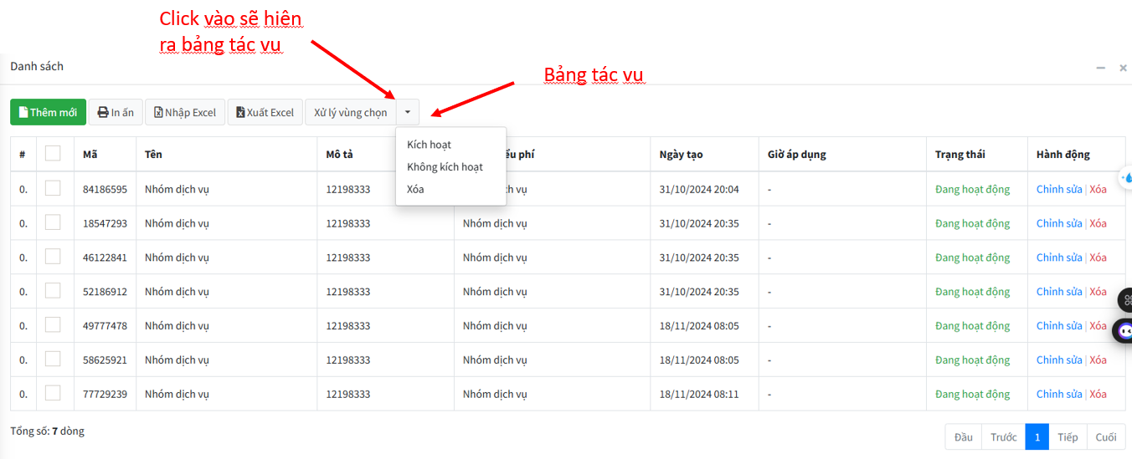
B3: Sau khi chọn tác vụ, hệ thống sẽ hiển thị thông báo để xác nhận thực hiện tác vụ

+ In ấn:
- Đây là chức năng xuất dữ liệu trong danh sách dưới 3 dạng:
Dạng 1: Lưu dưới dạng PDF.
Dạng 2: Microsoft Print to PDF.
Dạng 3: OneNote (Desktop).

- Các bước thực hiện xuất dữ liệu:
B1: Nhấn vào nút “In ấn”, sau khi thực hiện sẽ đưa người dùng tới trang mới thực hiện quá trình xuất dữ liệu (hình ảnh minh họa).
B2: Phần máy in đích, hãy chọn một trong các dạng xuất dữ liệu mà bạn muốn (có 3 dạng).

Lưu dưới dạng PDF Microsoft Print to PDF OneNote (Desktop)

B3: Điều chỉnh thông số thích hợp rồi chọn một trong 2 nút (lưu/in) hoặc (hủy)
+ Nút (lưu/in) dùng khi bạn muốn in hoặc lưu sau khi hoàn thành điều chỉnh thông số thích hợp.
+ Nút (hủy) dùng khi bạn muốn hủy bỏ in/lưu và trở về trang danh sách ban đầu.

+ Chỉnh sửa thông tin:
- Mỗi biểu phí trong danh sách khi tạo ra điều có tác vụ “Chỉnh sửa” trong cột “Hành động”,
- Đây chính là chức năng chỉnh sửa thông tin trong mỗi phần từ của một biểu phí.
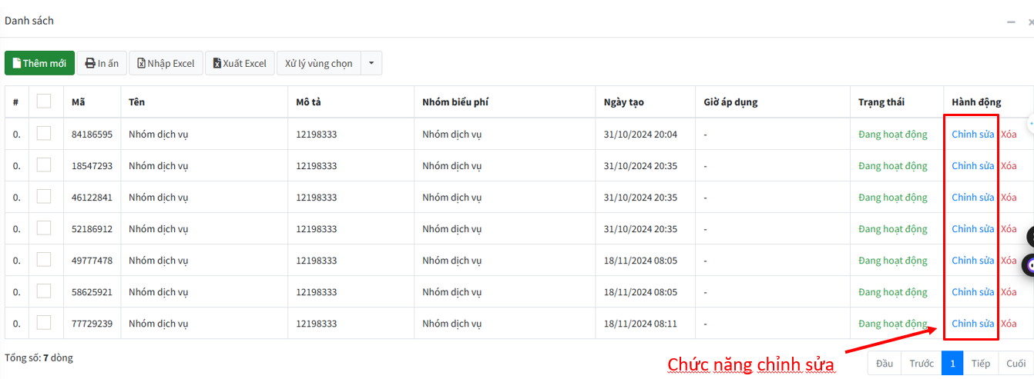
- Các bước thực hiện:
B1: Chọn vào “Chỉnh sửa” biểu phí bạn muốn sửa thông tin.
B2: Người dùng sẽ được đưa đến một trang mới có form “Cập nhật”, điền các thông tin muốn chỉnh sửa vào form.
Chú ý: Không cần thiết phải điền đầy đủ thông tin.
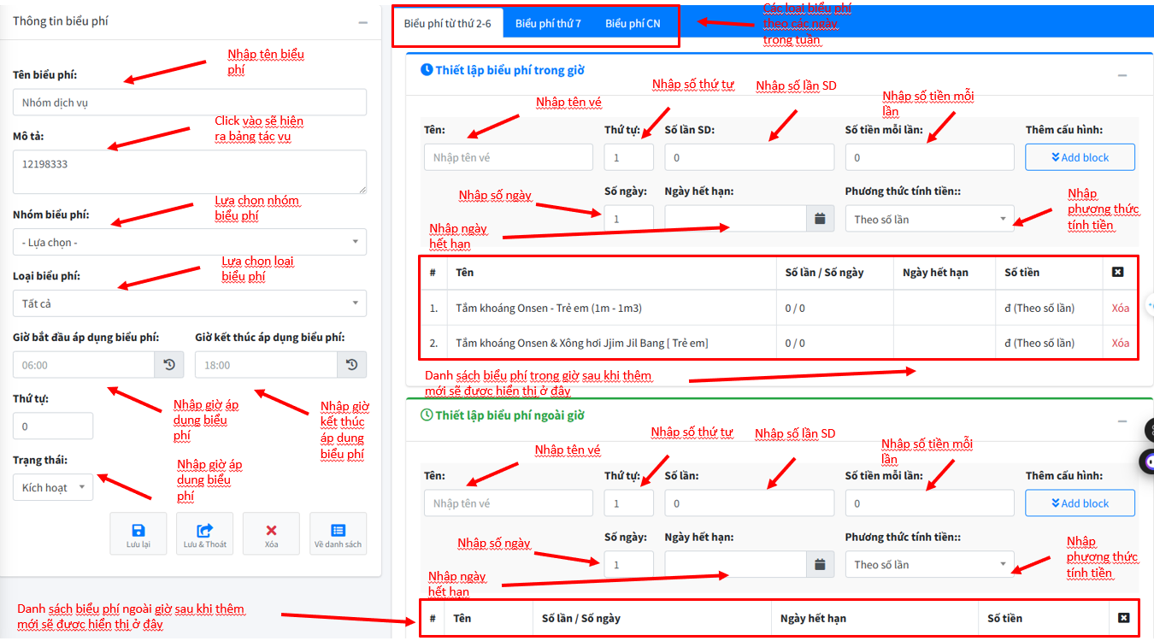
B3: Sau khi thay đổi thông tin, hãy nhấn 1 trong 4 nút bên dưới cùng của form với mỗi nút có tác dụng như sau:
- Lưu lại: dùng để lưu lại các thay đổi của biểu phí vừa chỉnh sửa mà vẫn ở nguyên trong trang nhập form “Thay đổi”.
- Lưu & Thoát: dùng để lưu lại các thay đổi của biểu phí vừa chỉnh sửa và thoát về trang có chứa danh sách các biểu phí.
- Xóa: dùng để xóa bỏ biểu phí này khỏi danh sách.
Khi click vào, hệ thống sẽ hiển thị thông báo để xác nhận lại, hãy đọc kĩ thông báo trước khi chọn.
- Về danh sách: dùng khi bạn không còn muốn chỉnh sửa biểu phí này nữa, Sau khi click sẽ đưa bạn quay trở lại trang có chứa danh sách các biểu phí (Không làm thay đổi thông tin).

Đăng ký thẻ
- Đây là tác vụ hỗ trợ việc kiểm soát, chỉnh sửa và tìm kiếm thông tin và hỗ trợ đăng ký thẻ.
- Có 2 chức năng chính trong tác vụ Đăng ký thẻ:
- Thao tác:
- Đây là chức năng tìm kiếm thông tin những thẻ đăng lý đã nhập. Người dùng chỉ cần nhập vào các thông tin có trong form “Thao tác” bao gồm:
+ Tìm kiếm theo từ khóa
+ Từ ngày
+ Đến ngày
+ Trạng thái
+ Tìm thẻ đã đăng ký
- Sau khi nhập thông tin thẻ đã đăng ký muốn tìm kiếm, kết quả sẽ được trả về dưới dạng danh sách với những những thẻ có trùng thông tin với thông tin người dùng tìm kiếm.
- Chú ý: Không yêu cầu người dùng nhập tất cả thông tin trên, nhưng nếu nhập đầy đủ sẽ đưa ra kết quả tìm kiếm sát với mong muốn của người dùng hơn. Nếu không tìm thấy kết quả phù hợp, sẽ trả về một danh sách rỗng.

- Danh sách:
- Đây là chức năng hỗ trợ việc hiển thị, thêm mới, chỉnh sửa và xóa thông tin của những thẻ đã đăng lý.
- Có 4 chức năng chính trong tác vụ này:
+ Thêm mới:
- Đây là chức năng thêm mới phần tử, mỗi phần tử sau khi được thêm mới sẽ được hiển thị trong danh sách.
- Các bước thực hiện:
B1: Click chuột vào nút “Thêm mới” (màu xanh lá trên cùng danh sách), sau khi click sẽ đưa bạn đến một trang mới có form “Thêm mới” để nhập thông tin cần thiết.
B2: Nhập các thông tin cần thiết để tạo một thẻ được đăng lý mới bao gồm:
+ Tên đăng ký: Nhập tên của thẻ (bắt buộc).
+ Mô tả: Nhập mô tả về thẻ.
+ Ngày đăng ký: Nhập ngày thẻ được đăng ký.
+ Ngày kết thúc: Nhập ngày thẻ hết hạn.
+ Ngày cảnh báo trước: Nhập ngày cảnh báo trước khi hết hạn cho người dùng..
+ Trạng thái: Lựa chọn trạng thái của thẻ.
+ Chọn khách hàng: Lựa chọn khách hàng.
+ Tên khách hàng (khách lẻ): Nhập vào tên khách hàng.
+ Điện thoại: Nhập số điện thoại của khách hang (lưu ý không
được trùng với khách hàng trước đó)
+ Địa chỉ: Nhập địa chỉ khách hàng.
+ Loại vé: Lựa chọn loại vé.
+ Chọn vé: Lựa chọn chọn vé.
+ Cổng/làn: Chọn cổng/ làn mà vé có thể thông qua.
+ Danh sách thẻ: Nhập vào mã thẻ.
Trong trường hợp chưa có mã thẻ, có thể tạo mã thẻ bằng cách:
Nhấn vào dòng chứ “+ Thêm thẻ mới” , hệ thống sẽ trả về một form đăng để nhập thông tin thẻ, hãy nhập thông tin về thẻ:
+ Tìm kiếm theo từ khóa
+ Nhóm thẻ
+ Loại thẻ
+ Dùng cho
+ Phương tiện

B3: Sau khi hoàn thành việc nhập thông tin hãy chọn 1 trong 3 nút bên dưới cùng của form với mỗi nút có tác dụng như sau:
+ Lưu lại: lưu lại thông tin đăng ký thẻ vừa tạo, thêm mới vào danh sách.
+ Lưu & Thoát: lưu lại thông tin đăng ký thẻ vừa tạo, thêm mới vào danh sách và quay trở lại trang có chứa danh sách đăng ký thẻ.
+ Về danh sách: loại bỏ tất cả thông tin đã nhập trong form và đưa người dùng về lại về trang có chứa danh sách đăng ký thẻ.

+ Xử lý vùng chọn:
- Đây là chức năng xử lý đồng bộ nhiều thành phần trong danh sách thiết bị Facce cùng một lúc.
- Chức năng này hỗ trợ 3 tác vụ chính
  - Kích hoạt: chuyển trạng thái của thẻ được đăng ký được chọn sang trạng thái “Đang hoạt động”.
  - Không kích hoạt: chuyển trạng thái của thẻ được đăng ký được chọn sang trạng thái “Không hoạt động”.
  - Xóa: xóa bỏ mọi thông tin về thẻ được đăng ký được chọn khỏi danh sách.
- Các bước thực hiện:
B1: Chọn vào ô trống của những thẻ đăng lý muốn xử lý bên cạnh cột số thứ tự
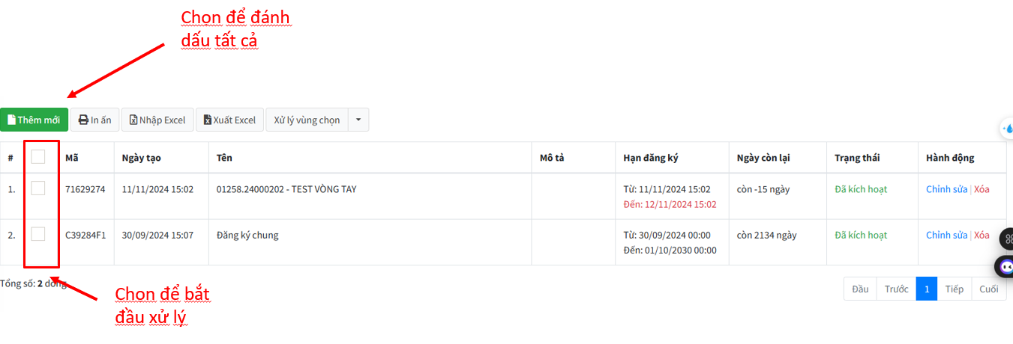
B2: Cùng dòng với chức năng “Thêm mới” có ô “Xử lý vùng chọn”, hãy click vào hình tam giác, các tác vụ sẽ hiện ra, hãy click vào tác vụ mong muốn.
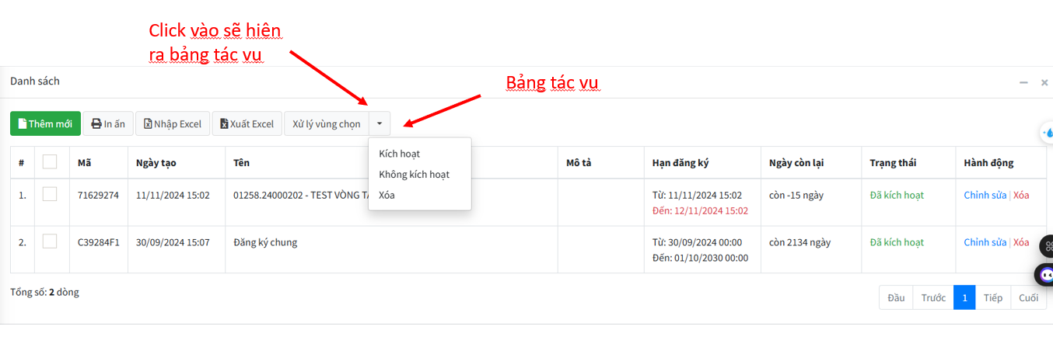
B3: Sau khi chọn tác vụ, hệ thống sẽ hiển thị thông báo để xác nhận thực hiện tác vụ

+ In ấn:
- Đây là chức năng xuất dữ liệu trong danh sách dưới 3 dạng:
Dạng 1: Lưu dưới dạng PDF.
Dạng 2: Microsoft Print to PDF.
Dạng 3: OneNote (Desktop).

- Các bước thực hiện xuất dữ liệu:
B1: Nhấn vào nút “In ấn”, sau khi thực hiện sẽ đưa người dùng tới trang mới thực hiện quá trình xuất dữ liệu (hình ảnh minh họa).
B2: Phần máy in đích, hãy chọn một trong các dạng xuất dữ liệu mà bạn muốn (có 3 dạng).

Lưu dưới dạng PDF Microsoft Print to PDF OneNote (Desktop)

B3: Điều chỉnh thông số thích hợp rồi chọn một trong 2 nút (lưu/in) hoặc (hủy)
+ Nút (lưu/in) dùng khi bạn muốn in hoặc lưu sau khi hoàn thành điều chỉnh thông số thích hợp.
+ Nút (hủy) dùng khi bạn muốn hủy bỏ in/lưu và trở về trang danh sách ban đầu.

+ Chỉnh sửa thông tin:
- Mỗi thẻ được đăng ký trong danh sách khi tạo ra điều có tác vụ “Chỉnh sửa” trong cột “Hành động”,
- Đây chính là chức năng chỉnh sửa thông tin trong mỗi phần từ của một đăng ký thẻ.
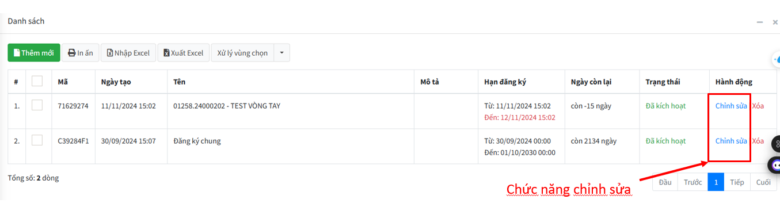
- Các bước thực hiện:
B1: Chọn vào “Chỉnh sửa” thẻ đăng ký bạn muốn sửa thông tin.
B2: Người dùng sẽ được đưa đến một trang mới có form “Cập nhật”, điền các thông tin muốn chỉnh sửa vào form.
Chú ý: Không cần thiết phải điền đầy đủ thông tin.
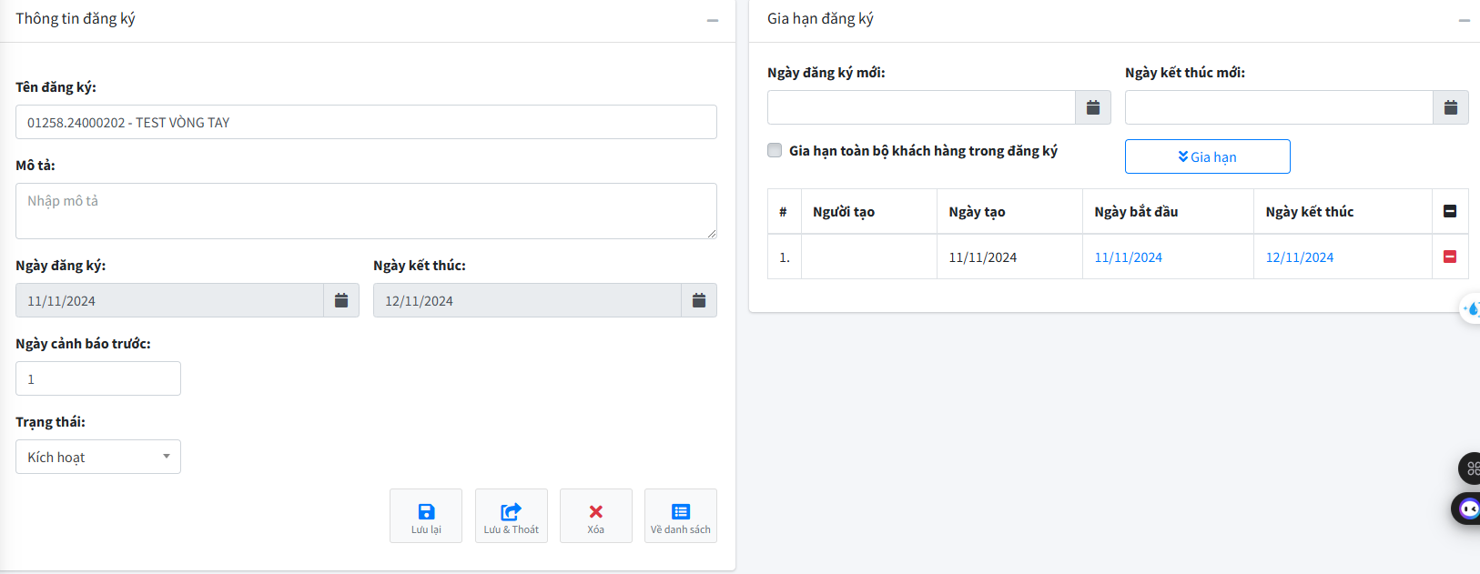
B3: Sau khi thay đổi thông tin, hãy nhấn 1 trong 4 nút bên dưới cùng của form với mỗi nút có tác dụng như sau:
- Lưu lại: dùng để lưu lại các thay đổi của thẻ được đăng lý vừa chỉnh sửa mà vẫn ở nguyên trong trang nhập form “Thay đổi”.
- Lưu & Thoát: dùng để lưu lại các thay đổi của thẻ được đăng ký vừa chỉnh sửa và thoát về trang có chứa danh sách các thẻ được đăng ký.
- Xóa: dùng để xóa bỏ thẻ được đăng ký này khỏi danh sách.
Khi click vào, hệ thống sẽ hiển thị thông báo để xác nhận lại, hãy đọc kĩ thông báo trước khi chọn.
- Về danh sách: dùng khi bạn không còn muốn chỉnh sửa thẻ được đăng ký này nữa, Sau khi click sẽ đưa bạn quay trở lại trang có chứa danh sách các thẻ được đăng ký (Không làm thay đổi thông tin).

Customization
  - Templates: Use built-in or custom templates for reports and dashboards.
  - User Roles: Define different roles and permissions for team members.

Support and Resources
For additional help, consult the following resources:
  - User Manual: Detailed docs on [Your Company Website].
  - FAQs: Frequently asked questions section for quick answers.
  - Support Team: Reach out to [Your Company Email] for personalized support.

Troubleshooting
If you encounter any issues, consider the following troubleshooting steps:

- Check System Requirements: Meet the software's requirements.
- Update Software: Install the latest updates to resolve known issues.
- Consult the Support Team: Contact [Your Company Email] if the issue persists.

Contact Information
For further assistance, please contact:

- Customer Support: [Your Company Email]
- Phone: [Your Company Number]
- Address: [Your Company Address]

Conclusion

Thank you for choosing [Your Company Name]. We are committed to providing you with the best software experience. Should you have any questions or need additional support, don't hesitate to reach out to us at [Your Company Email].

Guide Templates @ Template net

0TEMPLATE.NET X

